Lima, 02 de Noviembre del 2004

Señor
Dr. Marcial Rubio Correa
Presidente del Tribunal de Ética del Concejo de la Prensa Peruana
Presente

Estimado Sr. Rubio,

En primer lugar saludarlo y felicitar al ente que usted preside por el trabajo que vienen haciendo en aras de que el periodismo sea una de las profesiones más nobles de nuestro país. Es en ese sentido que cansado de una campaña de desprestigio desatada en mi contra desde hace mas de un año por un Broadcaster, quien se escuda bajo la ingenua frase "Lo que se publica es por interés de la prensa" sin darse cuenta que las publicaciones son una copia fiel en todos los medios, es decir lo que conocemos en el argot periodístico como una nota de prensa, y por ello les escribo en vista que las ultimas "primicias publicadas" en los diarios Correo, Expreso y en los programas "Reporte Semanal" y "La Ventana Indiscreta" del canal 2 han agotado mi capacidad de seguir soportando tamañas injurias.

El diario Correo publica en su edición del día sábado 30 de octubre en su sección "chiquitas" una nota que lleva como titulo "ARTEAGA" en la misma que se señala lo siguiente: "El proceso judicial que sigue frecuencia latina contra el productor Jímmy Arteaqa por /os delitos....................... se vienen dí/atando mediante diligencias ámplíatorías. /as mismas que han permitido demostrar que /os de/ítos imputados son reales. Ante /as pruebas en su contra. ha trascendido que Arteaga presiona -a través de sus abogados- al fiscal Rosse/ para que se le archive el proceso. lo que podría originar un escáádalo mas en nuestro poder iudícía/ ;Se quedará de brazos cruzados Frecuencia Latina?"

En primer lugar es muy curioso que la sección "chiquitas" que se ocupa básicamente de datos políticos se ocupe del proceso del "productor Jimmy Arteaga" que dudo mucho cambie los destinos del país. En segundo lugar, el diario adjudicándose la condición de juzgador manifiesta que las pruebas presentadas demuestran mi culpabilidad, y en Tercer lugar que a través de mis abogados estoy presionando a un fiscal lo que finalmente decantará en un nuevo escándalo en el poder judicial.

Esta misma nota fue publicada el día anterior en el diario Expreso, en la sección de datos políticos y finalmente leída a manera de editorial por la conductora del programa Reporte Semanal, Pamela Vertiz, programa dirigido por Eduardo Guzmán, hoy Editor General de Frecuencia Latina y que antes dirigió el "Panorama" de Shultz y que jamás se enteró que en este país Fujimori y Montesinos controlaban los medios de comunicación. Para cerrar con broche de oro ese mismo domingo 31 de octubre La Ventana Indiscreta, a través de su conductora Cecilia Valenzuela, conminó al Poder Judicial a ejercer todo el peso de la ley en mi contra.

Pues bien, el diario Correo dirigido por otro compulsivo defensor de la dictadura, Juan Carlos Tafur, basta con leer sus artículos en el diario Expreso de Calmell del Solar se ha convertido en el nuevo Catón del periodismo con sus paradigmas liberales en defensa de la institucionalidad del país, como lo hizo en la década pasada se vuelve a hacer "el loco" cuando se trata de informar objetivamente, y hago esta antesala únicamente para demostrarles "los escándalos" que Correo deliberadamente no ve ni informa.

El proceso penal que se me sigue en el Octavo Juzgado se inicio entre gallos y medianoche en enero del presente año, un proceso que fue abierto entre investigación fiscal y apertura de proceso en 7 días. El auto de apertura de instrucción de manera escandalosamente irregular fue sustraído en una copia no autorizada por la defensa de Frecuencia Latina y entregado al tribunal arbitral que veía la causa entre Alomi Producciones y Frecuencia Latina, y que en ese momento se encontraba en la etapa final de laudar, con el único afán de detenerlo, cosa que no pudieron lograr porque el tribunal había llegado a una conclusión dándole la razón a Alomi Producciones en todos sus extremos y desestimando la reconvención de Frecuencia Latina en toda su extensión. De esto puede dar fe uno de sus ilustres miembros que adem $

CONSEJO DE LA PRENSA PERUANA

O 4 NOV. 2004

DCI"IDinn

coincidentemente fue Presidente del tribunal arbitral que vio esta causa en la que el que suscribe no tuvo participación alguna.

Pues bien al no conseguir su objetivo y continuando con lo escandaloso de este proceso, la jueza provisional Ascencio (encargada en ese momento del 8vo Juzgado penal de Lima) emitió en un acto sin precedentes, una medida cautelar a favor de Frecuencia Latina declarando inejecutable el laudo arbitral, poniendo con este acto, en riesgo el sistema arbitral del país y cometiendo un legicidio sinónimo exacto de "un escandaloso acto del poder judicial", sin embargo el diario Correo, que al parecer esta muy bien informado de este proceso, jamás investigó o publicó nada a este respecto. Dicho sea de paso tanto el fiscal como la jueza que cometieron este atropello han sido removidos y penden sobre ellos procesos por la ilegitimidad de sus actos.

Como podrán apreciar, gracias a copia simple de los artículos que adjunto a la presente, el diario Correo jamás informó desde nuestra perspectiva. Siempre fue un escandaloso vocero de Baruch lvcher. Estoy seguro que la familia Agois a quien mi esposa y yo respetamos y agradecemos mucho no solo por la deferencia que han tenido con nosotros personalmente sino por la forma en que han apoyado e informado respecto de la carrera de Mónica Zevallos, desconocen de estos hechos y de como se utiliza su medio impreso.

Más bien debemos observar con ojos de preocupación que la publicación de estos mensajes en la parte política de los respectivos diarios a los que menciono y denuncio en esta carta, así como los comentarios emitidos en los dos programas de televisión de Frecuencia Latina, se convierten en advertencias y amenazas en contra de magistrados a quienes se les pretende intimidar en caso no fallen a favor de Frecuencia Latina, vale decir ¿Quién está pretendiendo coaccionar a Magistrados?

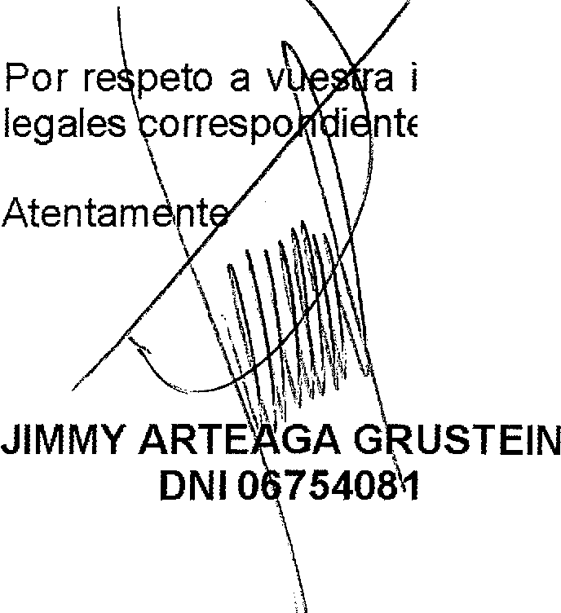Como periodista, como profesional y como ciudadano peruano que ya vivió persecución judicial en tiempos de la dictadura enfrentándolos aquí y que no salió corriendo del país como un cobarde, solicito a vuestro honorable tribunal evalúe mi caso, y de encontrar que la razón me asiste, sancionar a sus diarios asociados obligarlos a la rectificación correspondiente porque los infundios y las calumnias deben ser parte del p ado nuestro país y al mismo tiempo publicar su decisión en los medios que habitualmente emple n para e os fin s.

a investidura le comunico además que me reservo el derecho de iniciar las acciones ntes para resarcir el daño moral contra mi familia y mi persona.

>}V 1 '..,.\.\ 1-'tty
t • \

t " i t 1 1 '¡
'\ ,! .

POLITICA SASnO 30 DE OCTUBRE DEL 2004

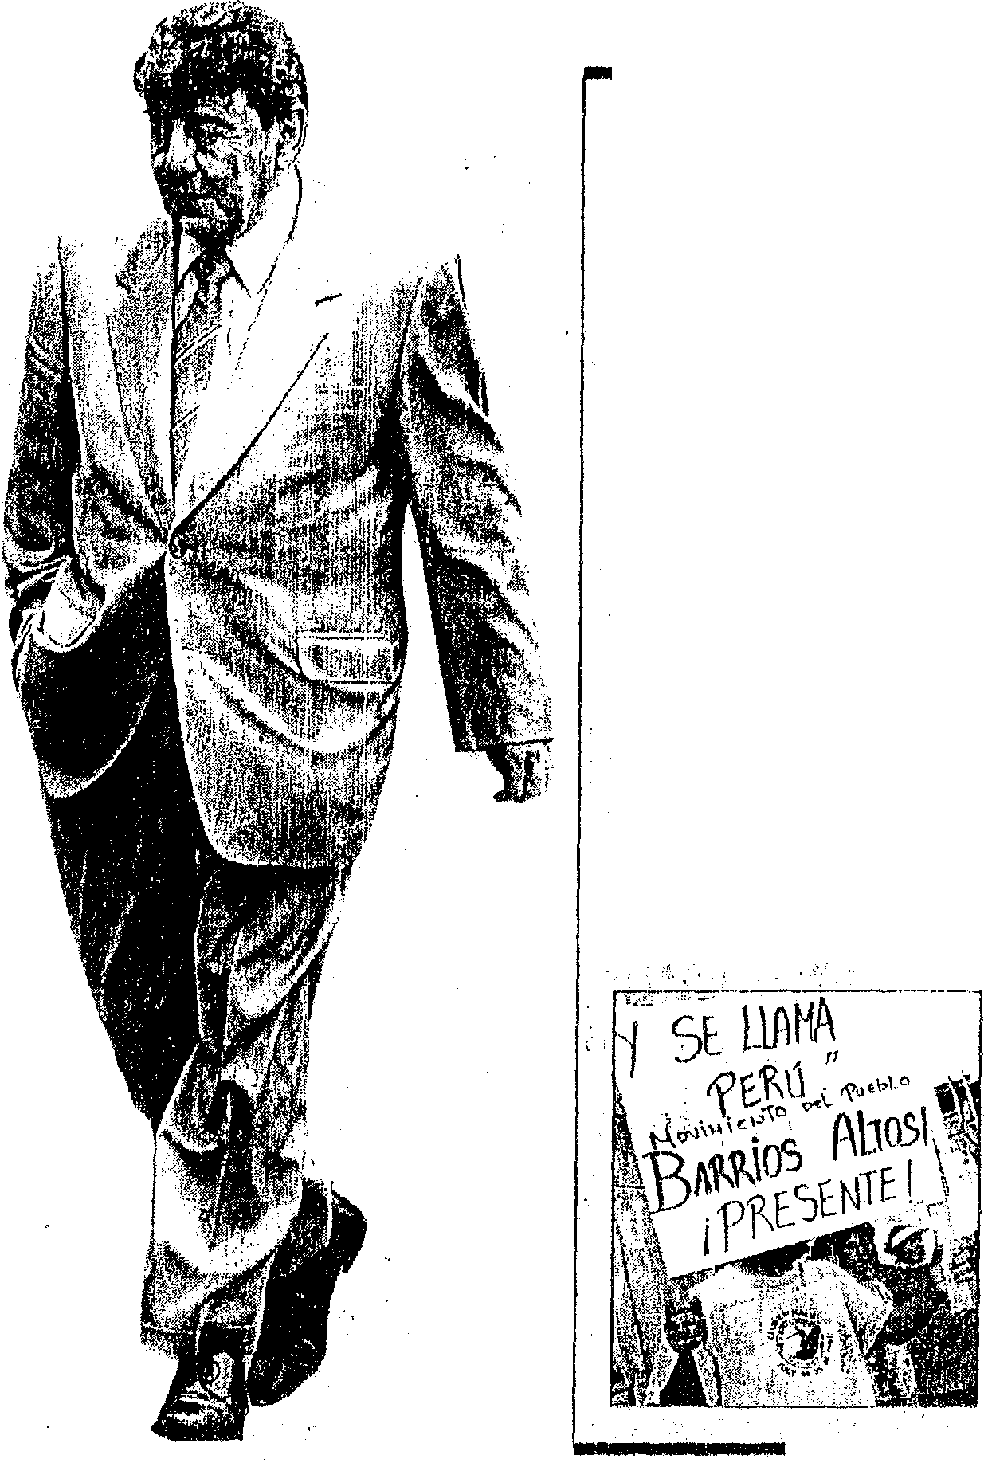critica a. Mandatario por no

M6 imieflio de

u plir con sector Educación
Wong protesta

sidente se comprornetió a 1nejorar el presupuesto
cativo para el 2005 y, n1uy por el contrario, lo recortó
ante el JNE

Acompañado de un grupo de simpatizantes el lfder del i ovimiehto "Se llame! Perú" Ricardo Wong, de­

ientras el jefe de Estado
71 Reformas
nunCIÓ que ei JNE le irnpi­

a ser recordado como el
Por otro lado, el secretario
def?rmalizar la inscripción

d c'nte de IrEducación'; el
técnico at1unció que hubo
CÍe sil grupadón política

'lrio técnico del Acuerdo nal (Af\J), Hafael Ronca­ lo criticó ayer duramen­ incurnrlir un pacto sur­

Más datos

71 La próxima reunión del AN
consenso en el AN para re­ comendarle al Congreso rea­ lizar en breve las modificacio­
nes legislativas que establece­
de díra a las eíecdbnes ge­
néral ld l2oottWong.in­ foriiió.- ue SU partido ha­ brá Wb.sanadó las observa­

de este foro para incre­
se realizará el 13 de noviem­
rían la bicameralidad parla­
ciones, que ei. ente lecto

ar el presupuesto del sec­

bre y se resolverán los lemas

mentaria, la fiscalización efecti­
ral pre entó contra sus SÓ

uca!.ivo en el 2005.
más controversiales: reforma
va de los congresistas y las
co ités provinciales y que

un malestar profundo. En
parcial de la Constitución, vo­
pautas para una reforma judi­
sin érnbargo no sé formali­

zab sti inscripción.

elo, la preocupación prin­
to facultativo y extensión de
cial.

:> reneja en lo pactado en
'¡¡ de Educación. No se re­
derecl1os electorales a milita­
res y policías.
Asimismo, Roncagliolo sostuvo que para la creación de una

en el proyecto presupues­
Carta Magna "del siglo XXI" se­

del 2005 un incremento
ría necesario realizar una con­

ste sector equivalente al
del P!31. Para qué fonnil­
cuerdos si no se van a
1 ·;se quejó.
ron sacar al sector educativo
de la profunda crisis en que se encuentra otorgándole cada año más dinero !-lasta que su
sulta popular.
"Aún no se define cuándo ni cómo se efectuará, pero podría hacerse un referéndum o una

Jgíiolo dijo que hace
asignación alcance el 6% del
Asamblea Constituyente para

meses el Mandatario, al
PBI. Sin embargo, ocurrió lo
preguntarle al pueblo sobre

que los ministerios- de
Ción y Economía, acorda-
contrario y se le redujo el pre­
supuesto para el 2005.
los mecanismos concretos';
afirmó.

Tagle España cuando precisamente
personas jurídicas en el 8°
respetuosa de lo que resuelva
debido a que se lo

ies ni cabez:a . nos representaba
Juzgado Penalseviene
la instancia superior",
prohibieron argumentálido

iendo a los ukases del diplomáticamente en ese
ller" Gustavo Pacheco, | país Leca;·os. | dili'geJici;as' · | · | d s,_la |  | titular del gobierno regiolial,
istro de Relaciones  res, Man.i el Rodríguez | Hesulta que durante la.·  reunión con tos i |  |  |  | Dos millon s  Osear Oliva, quien vendió al | Roge!io Canches Guzmán, quien participa en ias rondas

dilatahdo ír\ediárite
comentó. ·
que sólo Jo podía hacer el

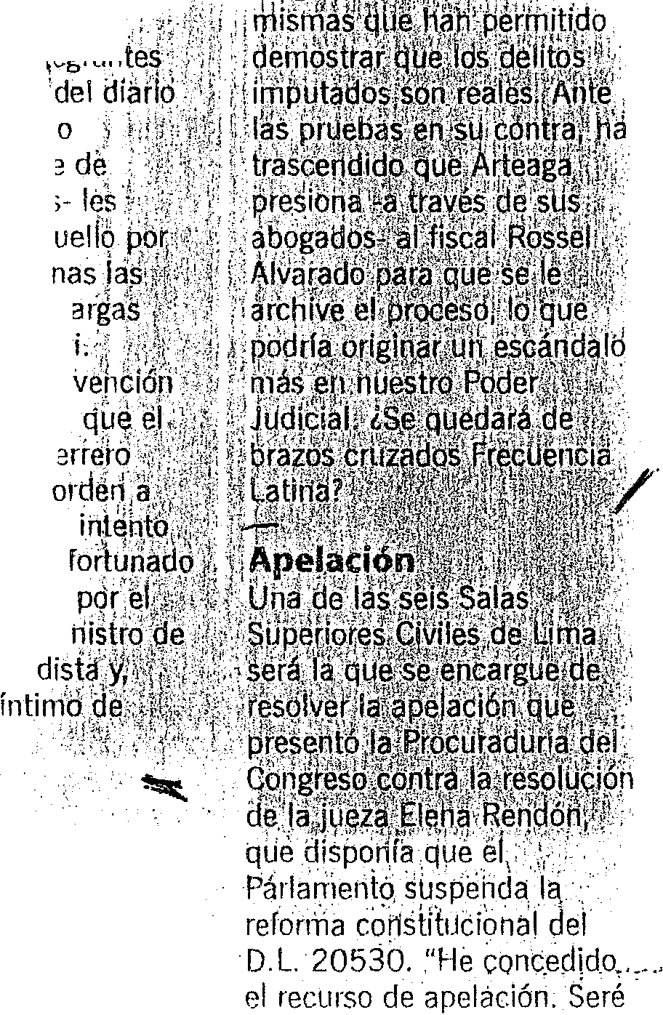ms, pareceeslar de la plana mayor
ex abogado presidencial José
de negodádones del Tratado

mlo la retf sada partida ABC, nuestro propio )
Marcelo Allemant las pruebas
de Libre Comercio en

erninistr-o;l.uis Sblad , embajador -hombre dé a Gran Bretaña, grandes exabruptos-
, increíbl írtente; haée reclamó a voz en e que no tenemos . . acoger en sus pági
para desprestigiar la
denuncia de Rafael Rey
sobre la presunta falsificación de firmas de País Posible
Ecuador. Luego de una
acolarada discusión, se acordó reprogramar la presencia de Canches para el

ador. Lo borprendeiit· diatribas de Mario Va
(ahora Perú Posible), ha
próximo viernes.

en reeri]plazo de Llosa contra Fujirnori: :
decidido demandar al letrado

corno víceministro se · Cuentan que la inte·.·· ,..;..,,.,,..,.,.,_
por calumnia y difamación.
Sí Cumple

ignado 1 embajador:· fue tan destemplada do Leca'ros, aprista de • ministro Eduardo F
n y ahij do de · · tuvo que llamar al
do Villáí1ueva d l Lecaros, en un vano
. · por terminar el rla.,.,r,...a;,,.:;.;.,,¡.¡_.¡
f. '- incidente provocado
Oliva está pidiendo nada menos que dos niillories de soles de reparación civil porque Allemant lo llamó
"delincuente" y otras cosas más en el programn En la
la congresista Martha Moyana presentó ayer ante el Jurado NrlCional de
Elecciones una solicitud para que la agrupación
independiente Sí Cumple se

ruptQ '. twy novísimo vicemi
boca del lobo de César
pueda adecuar a la Ley de

urioso nombramiento:(': . la diplomacia tole
Hildebrandt.
Partidos Políticos.

escado' la memÓriá de· según se aice,
Acompañados de un grupo

los i portantes ;:: Eliane Karp. arios que . : J ·
aíiaroq, durante el ·# Arteaga ..
(anches o nadie
El vicepresidente d
gobierno regional del Callao,
de simpatizantes, Moyana y el secretario general de este movimiento, Carlos Orellana,

no do f\lberto Fvjimori, El proceso judicial que.sigue
Fernando García H1by, no
adjuntaron en su solicitud

nces canciller Eduardo Frecuencia Latina contra el
en la'; isita que hizo a rroductor Jimmy Arteaga por para i·nejorar las los delitos de estafa y fraude
pudo sustentar aye · el presupuesto para el año
2005 ante la Comisión de
133 actas provinciales para
que puedan ser reconocidas por nuestro máximo

réldas relélciones con en la administración de
Presupuesto del Cor.greso,
organismo electoral.

Política

EXPRF:SO Viernes 29 de octubre de 2004

De la CGTP a urt Wong. de San Isidro
n

A quien le gusta corn-
1 prar en el "bur-gués"
· · . ·· supermercado Wong
naciera internamente que existe un conflicto entre ellos.

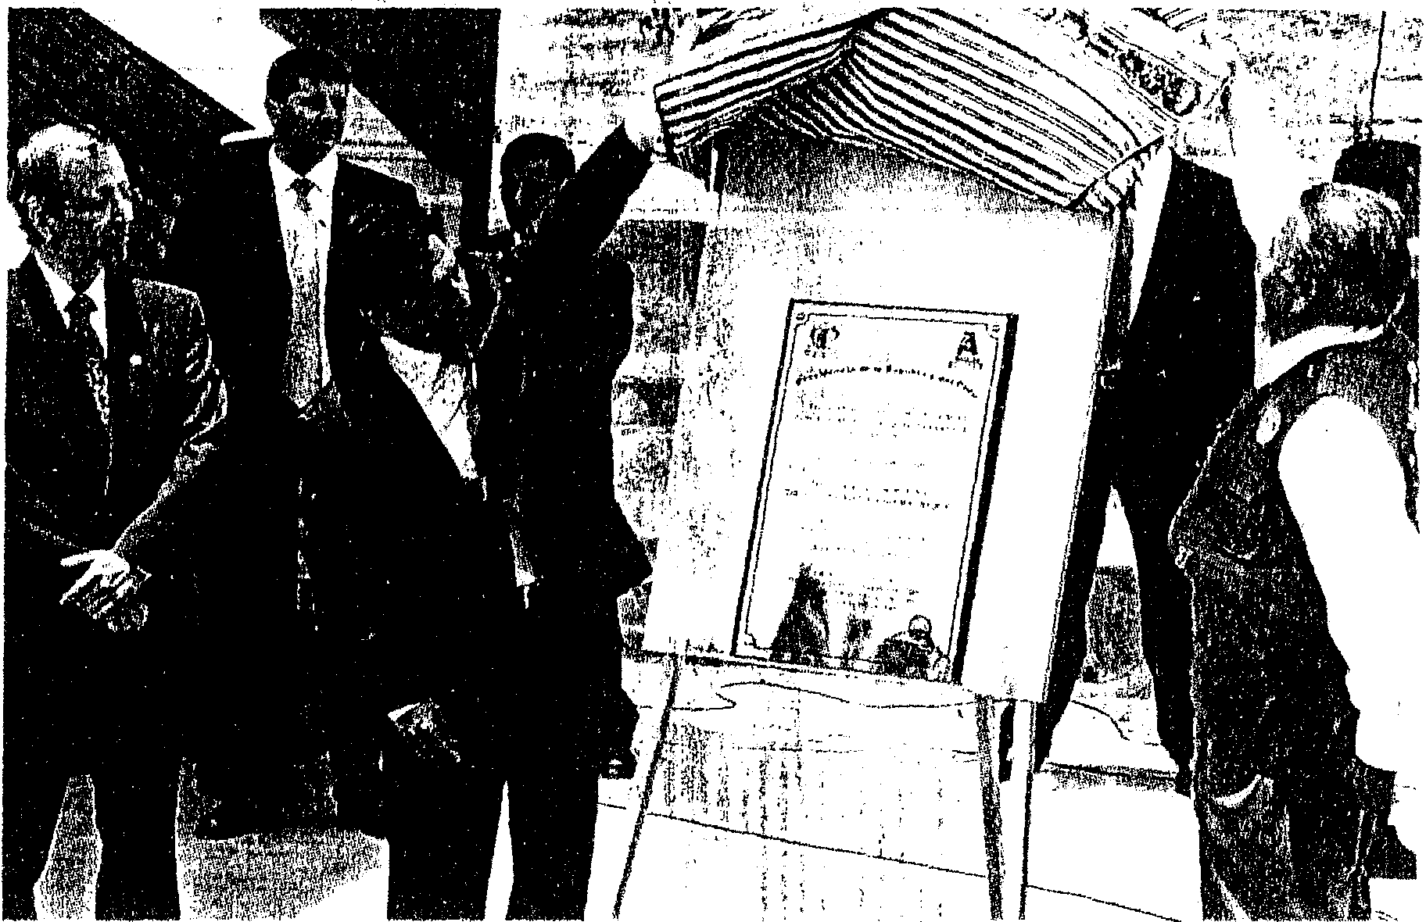Frente a frente
. o·-
El encargado é\la.c&, · ':,
WJ !D mieí... MC1111 .·1
misión
- debera entregar ' 011;·.. ;
infonne det:a,tlando íos porme'···, nores de tos 'cada vez más continuos ·impasses. entre
Waisman y Br1.1ee y ünque W
aún no tiene fecha de preser\:: Y' .
tación, Ajedrez Político pudo conocer qué se les aplicaría
P.e:·

de Dos de tVlayo (San Isidro)
es al dirigente dé la CGTP, Juan José GorrilÍ, quieh ha­ ce unos días anduvo por allí, con cochecito repleto en la
diestra y lapicero Ouss dé oro
en el pecho.. Como no podía
ser de otra forn1a, Gorriti
canceló su compra con una tarjeta "dorada" de crédito. Y
i era en hmas laborales, por­
que Goniti hace varioaños
que no trabaja como el resto de los mortales porque tiene licencia sindical en Telefónica. iQuien puede, puede!

Arteaga en la Fiscalía
una sanción escrita y se les
dina que sean sinceros y digak
sus opiniones rrente a fi-ente.
Secretaría de PP.
.

Y siguiendo con Pel
O
(.JJ par ido ?ficialista reali­
.·- zata un congreso esta-
tutario 'extraordlmirio el próxi­
mo 13, de noviembre, donde
se establecerán los términos
necésarios para adecdarse a la nueva Ley de Partidos Políti­ cos. Luego acordarán la fecha exacta de la celebración de la elección del CEN, propuesta para mediados de di iembre y que esta vez elegirá a un solo

.· ' ; ; .; '';·¡ ;. '; \ : .. ; : l
Presidente "estrena" obra iHaUgürada por Castañeda
Apropiación ilícita

;,Fuer tes. ..i-e..sione.s viene
· 1/ recibiendo el juez Rossel
'·..·, Alvarado, titular del
Octavo Juzgado Penal, para archivar la denuncia inter­ puesta por Fre¿uencia Latina contra el ex gerente de esta empresa Jimmy Arteaga por el delito de estafa y frau­
secretario técnico a través de fa modalidad de "un militante un voto". En aras de la trans­ par-encia, la elección será su­ pervisada por fa ONPE.

Candidatos peruposibilistas
"Bienvenido a la r·ealidad pet1Ja­
na, señor Presidente. Aquí necesi­ tamos trabajo y no promesas". Con esas palabras recibieron los pobladores del asentamiento hu­ mano Enrique Montenegro, en San Juan de Lurigancho, al presi­ dent Alejandro Toledo, quien además recibió una rechifla por
Los gritos proferidos interrumpie­
ron más de una vez el discurso del jefe de Estado, quien tuvo que soportar estoicamente los recla­ mos e intentar convencerlos de que la mejora de la economía se sentirá pronto en los bolsillos de los más pobres.
"Es un mentiroso.Ayer un gru­
·Rechazo
Voceros del municipio limeño ase­ guraron a EXPRESO que el alcal­ de limeño deploró la actitud del presidente Toledo y confirmaron que la obra fue construida por su despacho el año pasado.

de en la administración de
personas jurídicas. De acuer­
Ajedrez Po•líti.c·o.
conocer que ya hay una
pudo
"inaugurar" una obra que ya ha­
bía sido inaugurada el año pasa­
po de A Trabajar.Urbano vino a
sacar las pintas del nitinidpio y

do a fuentes judiciales las pruebas serían contundentes.
¿cederá a las presiones? Es-
"'-taremos atentos. /

¿,MirA·ko s?e afeitó··''.':.:. .:.;...;t.··
tptotr'·
1an. , ;, ...,
1
lista la1-ga pará el pues- · to de secretario témicó:dé. PP,-' . encabezada por el · · Alberto buz ·
están Júan
do por el alcalde de Lima, Luis
Castañeda L6ssio..·
colocó los letreros dei gobier­ no. ¿A quién quieren engañar?", reclamó uno de los presentes. Visiblemente molesto,elMandatario se retiró del lugar en medio del abu­ dleo,pem antes de ello negó ante la prensa que la obra hubiese si­ do ejecutada por el municipio li­
meilO y, por el contrario, comentó
egJi{•.er1cuesta.. V tizad
por ídiCé 'á nlvél hátlótlaf, el
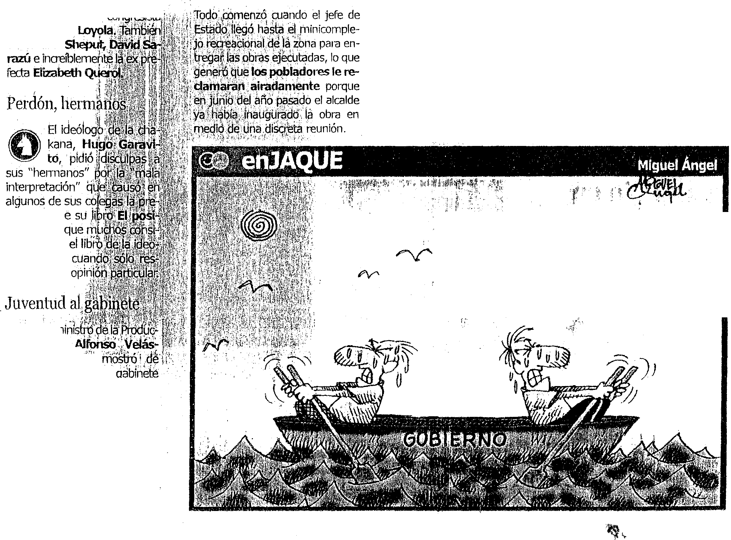'\Í'j . ;; d9,. p r)a J gr-a el
' '.§:lNi , 'tl t1·:i. P[o, ati!)n· eq
octl.Jb e, •. mientras que el
..2 i .1f¡r, z,} t!ón.
',,ASrmrs;mo, un 76.2% onsrde
<: 1) en. el ácttial . t'égimen
¡; ! ..e ,S? f]l:d6,n,
enuiid s. ·

Ns cuentar·
'I.JI)
bna
·i .q'.W.....:..··. l a-
que lo entregado es un logro del
;1l\ frepté¡,. J2;7.% ue . no ·

producii:l(1,'¡úri ale-
..'i';:, ja,g ientq ;, p ,:: lan
Garaá y .su conse)erti irl<o
l 3Uer por el intérJsc}"étérca- ·
miento de este l1ttimo ai tole­
dismo, cuya m xlr M:\' pre­
sión se dio cuando liluer for-
zó la salida . dei., eciúipó de sentacióride
Cuarto Poder. .UlW:;)ilJéotes · bilismó, ai afirTnan . qUe AI<Ú1. ;''hi .ie\, detan corno ei 1 contesta ei telé\Úiqv: , :¡j tal.. ,) togía de PP,
:·y
vez Lauer se afeitó.!;U, aRejo:: · ponde a una
bigote corno señal•.déjJh-e-·;. pentimiento. . : ·/Cf;.i \ l·
pmgrama A liabajar Urbano.

11
1
'V',
1c··e eíi éSs
<· . :: ·' . '

vVaisman y BtiiGe '
El.

sanciomidos ·· ·¡ \.. ·
.. -
ción,
J,quez¡· se.,
O

El vicepre Ídehte ba-
(_ viq Waisrnan Y. el mi- .
nistro de Vivienda,
cal1os Bruce, podrían ser sancionados pól- la Coniisión
de Ética y Disciplina· de Perú
Posible (PP) luego quse pu­
blicaran opiniones poco fra­
temas entre ambos y se Ít:có
acuerdo en renüVar el ministerial con gente más jó
ven, tal como propu5o ¡presi
dente del Banco Central de Re-
, serva, Javier Siiva Roote. En
su ópinión,la renovación es ne­
cesaria y 1? juventud y íos terni­
dsmos son importánte5 aunque también lo e5 la éxperienda.

1 5 _[1 L ¡\ H R JL _U E L
La fiesta tecno Love Parade fue cancelada al no conseguirse dinero suficiente para su celebración
J.lo estuvo de acuerdo con que la brasileña Ana Beatriz Barros modele su colección de ropa interior

)Ísconforme con orden de impedímcnlo de salida para productor
Horóscopo

® e T
1 1

ARIES (21 marzo- 20 abril)
frata de entender la forma de pensar de tu pareja, no seas tan exigente.
TAURO (21 abril- 21 rnayo) •
No temas inve1tir tiempo y esfuerzo en ese
nuevo trabajo_

GEMINIS (22 mayo- 21 juniol

El !Jroodroscr:r 13Much lvcher
torio de Clllal 2, /\¡teag;¡ ildul

Jicitr'l lil detención efectiva
lcró una clcíusulil ele Ull conlril­
Intenta dejarte llevar por tus impulsos de

ll'X swrentp genernl de F!e­

to firrn;-¡rJo f'llfll' Alorni Produc­
vez en cuando.

i-'ncia L<llina Jinnny /\rteac¡;l,
cioiWS y es;1 telrvisor,l,en don
CANCER (22 junio- 22 juliol

eqo de que l<l tit_ular de lil
rJp inclic0lJi1 <¡IIP Íd I!"JP!lCÍO!l,l­
Uebe saber que
Deja de comparar a tu pareja con tus

:Mtil SaiJ Pe11al eJe la Corte
da e1npresa productma recibi­
anteriores relaciones_

prerna de Urna ordena <"' só-
irqpec!imento de salida del ís pJra el conocido produc­ y emprf'sario
rí;1 un millón de rJólilre:; si se
C.lnccdaba PI proqr;m1a Vale lo p10110 _1o1ior, que en esP mo
rnento conciucíil su Pspos;¡ 1\ió­
71 Arteaga es procesado por el presunto delito de fraude en la administración de personas jurídicas_

LEO (23 julio- 22 agosto)
No podrás concretar negocio alguno sí pierdes fácilmente los estribos.

"'n el presidente del direc-
nica Zevnllo<;.
!1 VIRGO

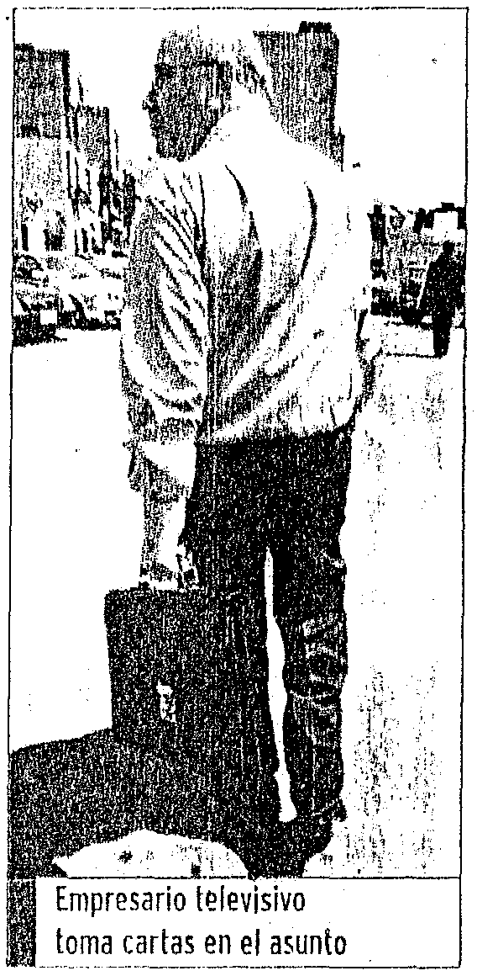Tomen Nota

71 Separados

• Sin ofrecer detalles, la ac­ triz cómica Giovana Castro re­ firió en entrevista para el es­ pacio radial Hora 6 que se en­ cuentra separada de su pare­ ja Her-nán Vidaurre y que no sabe a ciencia cierta si se re­ conciliarán_

71 Plantea

e Ante el bajo rating que expe­ rimenta Noti...rfase, el cómico Guillermo Rossini indicó que el programa podda sufrir ciertos cambios (como sacar del aire la secuencia deportiva), pero descartó nuevamente que éste sea levantado del aire.
71 Calendario

conocer co­ mo integran­ te de .Sába­ do gigante, vendedora
de tama­ les y ha- ber posado
desnuda pa­
ra la firma de éarteras La Pl1illipe, la ex reina de be­ lleza Rosa ti­ vira Cartage-
na lanz;:¡rá en julio un calen­ dario que, dijo, será distribuido en EEUU.

- ¡ •
(23 ago.- 23 seu
Deberías pensar más en la familia y dedicarle el tiempo necesario.
LIBRA (24 set.- 23 oct.)
Evalúa la posibilidad de estudiar nuevas cosas, eso te ayudará a superarte_

E CORPIO (24 oct.- 22 nov.l No condiciones tus sentimientos, r.xprésalos sin temor alguno_
SAGITARIO (23 nov.- 21 dic.l •
Cuéntale a esa persona lo que le está
pasando, recibirás un buen consejo_

CAPRICORNIO (22 dic.- 20 ene.l Ya no pierdas tiempo en pensar demasiado, mejor actúa_

ACUARIO (21 ene.- 20 teb.l Intenta que la situación no se te escape de las manos, no desesperes.

PISCIS (21 teb.- 20 mar.l
No es bueno que juzgues a las personas
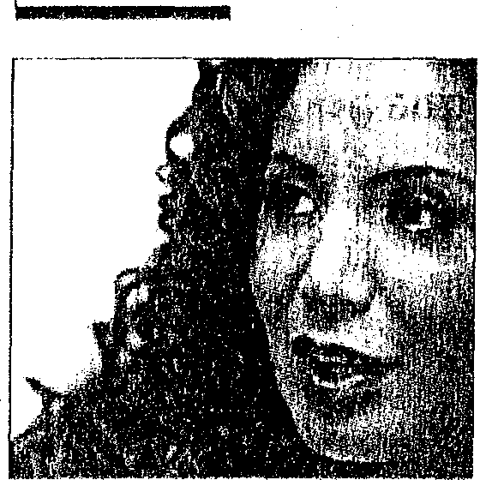sin antes conocerlas.

Hasta fin de año •
• A su regreso de EEUU, el ge­
rente de programación de Canal
5, Osear Becerra, informó que la
temporada televisiva de Lo mo­ vido de los sábados acabará el 31 de diciembre (fecha en la que vence el contrato de Jeanet Barbaza} y que se harán cam­ biospara m_ejorar el rating. cr

ilé1rin8s del elenco ls de América, PP.d1eschi, Gladys
s v Lesli Moscoso
del Nuevo EXTf A. CfUP. obse­ quia diariamente sabrosRs recetas de postres.
«Estamos contn11tas con
que estamos colecciommdo esta nueva promoción con­ quistaremos a nuestros gal81les 8 basB de dulces

n 'su afición por los
este recel<Jrio. si co11 'Don
penl8nos, e11 la v8riedad está

mefios y se apun­
Pedrito' aprendimos ;:¡ cocinm
el quslo», comentó Gladys.

18 nueva promoción
todo lipo de pot:1jes, Rhora
F'or su pnrte. Milagros y

uavecitan
"'ta» será11

embargados
estafa

cluctom de televi-

el embargo preventivo do

person::1s juddicas y esta[;:¡

ica Zevallos y su
los bien8s de Mónic;:¡ v clo
en perjuicio ele Frecuencia

irnmy Arte<Jga no
Jimmy y, asi como (le la
L.8tirm, que pesa en conlr¡:¡

ali1- clrl pais sin
torización, pues jueves tienen or­
empresa Alorni Prmluccio­
nes.
Según indicaron fuentes
eJe los esposos Arle<lga­ Zev¡:¡Jios
CnbErecorclm, que a

rnpRrenci<:lrestrin-
allegadas a la 3r Fisce lí;:l,
r¡:¡íz de este proceso la
Se comp/íca su sítua

ida dictada po1- la
esta medida se to111CI cle11tro
Rlllislacl que parecía inque­

nal !\licia l\scen-
del mmco de l8s investig;:¡­
llmnt¡:¡ble entre los esposos
empresario de origen judio,
trato de su esposa y enton­
la pena soñan>, que se pro­

isrno, el titula1 de i'Jii8 ha solicitado
ciones por el delito d(') frCJU·
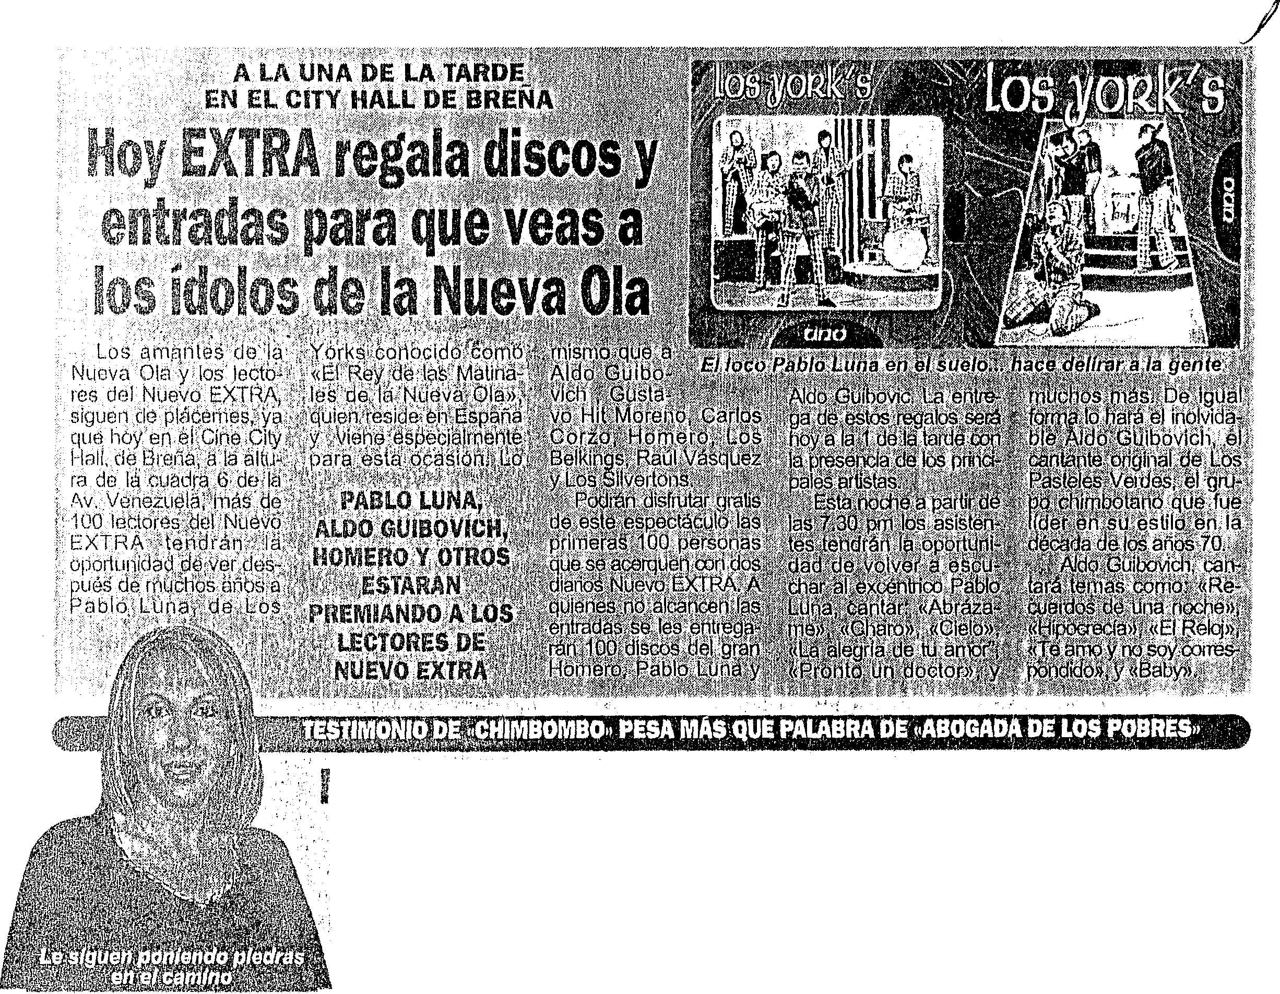de en la admi11islrélción ele
y Baruch lvche1·, llegó 8 su fin,porque según afirma el
Jimmy se aprovecho de la
amistad al adulterar el con-
ces animadora de los pco­
.ramas «Mónica>> y «Vale
dujeron en la mencionada
casa televisara en 1999.

ClONA Nll!EVO VIOEOCUP
"vmm;DE AMOR"
turo Ehurientos orru: nd n·á a Libido prernios Grammy

ante ele /\ulocontrol, Víctor Artu­ lo;:;, es también miembro vo\an­ el año pasado d¡3 los Gramn1y. rmlica h8ce 20 años en Nueva
11life;;ló su deseo de convocar al grupo de rock Libido. (<Trato
talentos peruanos. !\hora me ue entre Libido, el af1o pasado Eva !\yllón esté en la nomin8-
tuvo Barrientos,

I:Jor el momento Víctor se encuentra separado d )l grupq J\ulocontrol para promocionar su vi­ deoclip «Virus de amop', de su nuevo discó «Nunca es tardé!>, «Esto es un proyéeto que lo sentía venir hace años, nos hemos dado un tiempo con
'Autocontrol', ahom veremos como fun­ ciona el grupo 'El vértigo')), ai'íadió t-11 cantante.
tiempo de \. t::l video clip

·1\1 egan,-pedido de libertad a Laura Bozzo
' '' ·e:··· ;•j . '• ' ' ' '
ad
. El procurador hoc en el C8- claracióri que brindó desde Es- to Orliz ratificó sus acusaciones so·Monteslnos,· Luis Vargas Val- lados Unidos el periodista Beto contra Laura Bozzo y precisó que

control» «/ rus de amor», se
clivia, $olícitó a la sal,a Anticoll1Jp- Ortiz es prueba suficiente para la popular conductora salió de la

encuentra bajo la di­
ción qué dirige el jUez Saúl Peña negar el pedido de libertad a Productora Monitor donde cum-

el reconocido director r.Jercy
;', Farfán que deniegue el pedido de Laura Bozzo. . · •. pie arresto domiciliario cbn cono-

quien logró plasmar una at­
sUal al mejor estilo de Ter­ (RP)
libertad planteado por la anima- En esta declaracióp; que fue ..,pmlento.de su acttJal pareja Crist-
dora de televisión, Laura Bozzo. dada ante. el Cónsul.clé Perú en hian Suárez, además de su ello- Según el Procurador, la de- Miami el 14 de enero pasado, Be- fe¡·y confidente Hugo Vento.

. _, , ;,¡¡,:.;;:; , ;•ri, ;i¡;¡r;,,;:l: ·:t¡a{a¡ ?.!:t:1 )· Misma Marina Mora,
Viviana Riyaspíáta
abrirá su escuela de cuelá, ponjue
modelos en l'iura,. y ,all'!t.)ci? '· ateilcin..ilean bncm'isi'·a coinfet'etliciá
que este año se cónvertirª' 91. haré M T'iúra"¡'ihah
madre, ·"ya hemos cmpen1dd tt ' ·, ::i>'
trabajar en eso, quizá en tÚloS: r----------"- ---;
meses prende la vacuna y les ·
dny la St1rpresa''-
"Dc este nfío no pasa..., estamos con menos compromi­ sos, menos trabajo, tanto Rober­
to como yo tenemos tiempo pnra dedicarnos a no olros", sostuvo la ex Miss l'cnJ Universo.
La esbelta modelo n.:lornó de sus corlns vac;tciones a Estados Unidos, decidida a tener un hijo y a sacar adelante la escuela que en Ullf\S se­ manas inaugurará en "La perla de Chira", a donde se mudará junto a su esposo Roberto Martíne7., para dirigir person<tlmcnte su negocio y

estigan manipulación de contratos en Canal 2
Sut:111Veeita
Clf ello

grava la silun-
dd productor
objeción pues desde que
se inició el pn:JC<>4o mbi­

c ¡ga en el jui­
Lral, el canal de San Fe­

entabló f'rc­
lipe nfrcció pagar la su­

11ina por mani­
ma, por considerarlo

ullemr el con-
dentro del marco del

a televisara le
contr<llO. . ·. ·, ·

sposa, [\·fónica
Si!l embargo,.\o ) t · >:·Hj \¡[[{i,J ,fj; ;

echo que e,:;lá
Jc investiga-
1\3 y Octavo
nal de Lima.
e s; hc el 6 de
grave de este pnX;eso es \'.r;··:·;:,cioM liin'tjJ'II:latr'g(),,éc
que Alomi.rhanipuló .y·
adulteró el contrato, pretendiendo t¡ue la su m a ascienda -a US$

C'cuenci;Lali- ·
2"()()(),()(XJ.OO que jamás

ificada por el
correspondieron. Hecho.

hoc que defi­
nversin con Alomi Produc­
C y dccidi6 que la televiso­
suma de US$ :'120,385.79 n
que ahora está en juicio.
Según :;e supo. el canal sigu,e.siendo
propietmio de los derechos de los pt'ú-'
gramas "Mónic<t" y ."Vale lrt pena s<r

produclora de Arleaga..
ñar", por lo que en cu;llquierm<nnento

momento nu hubo ninguna
podría volver a c!l1ilírlos. · · ·'

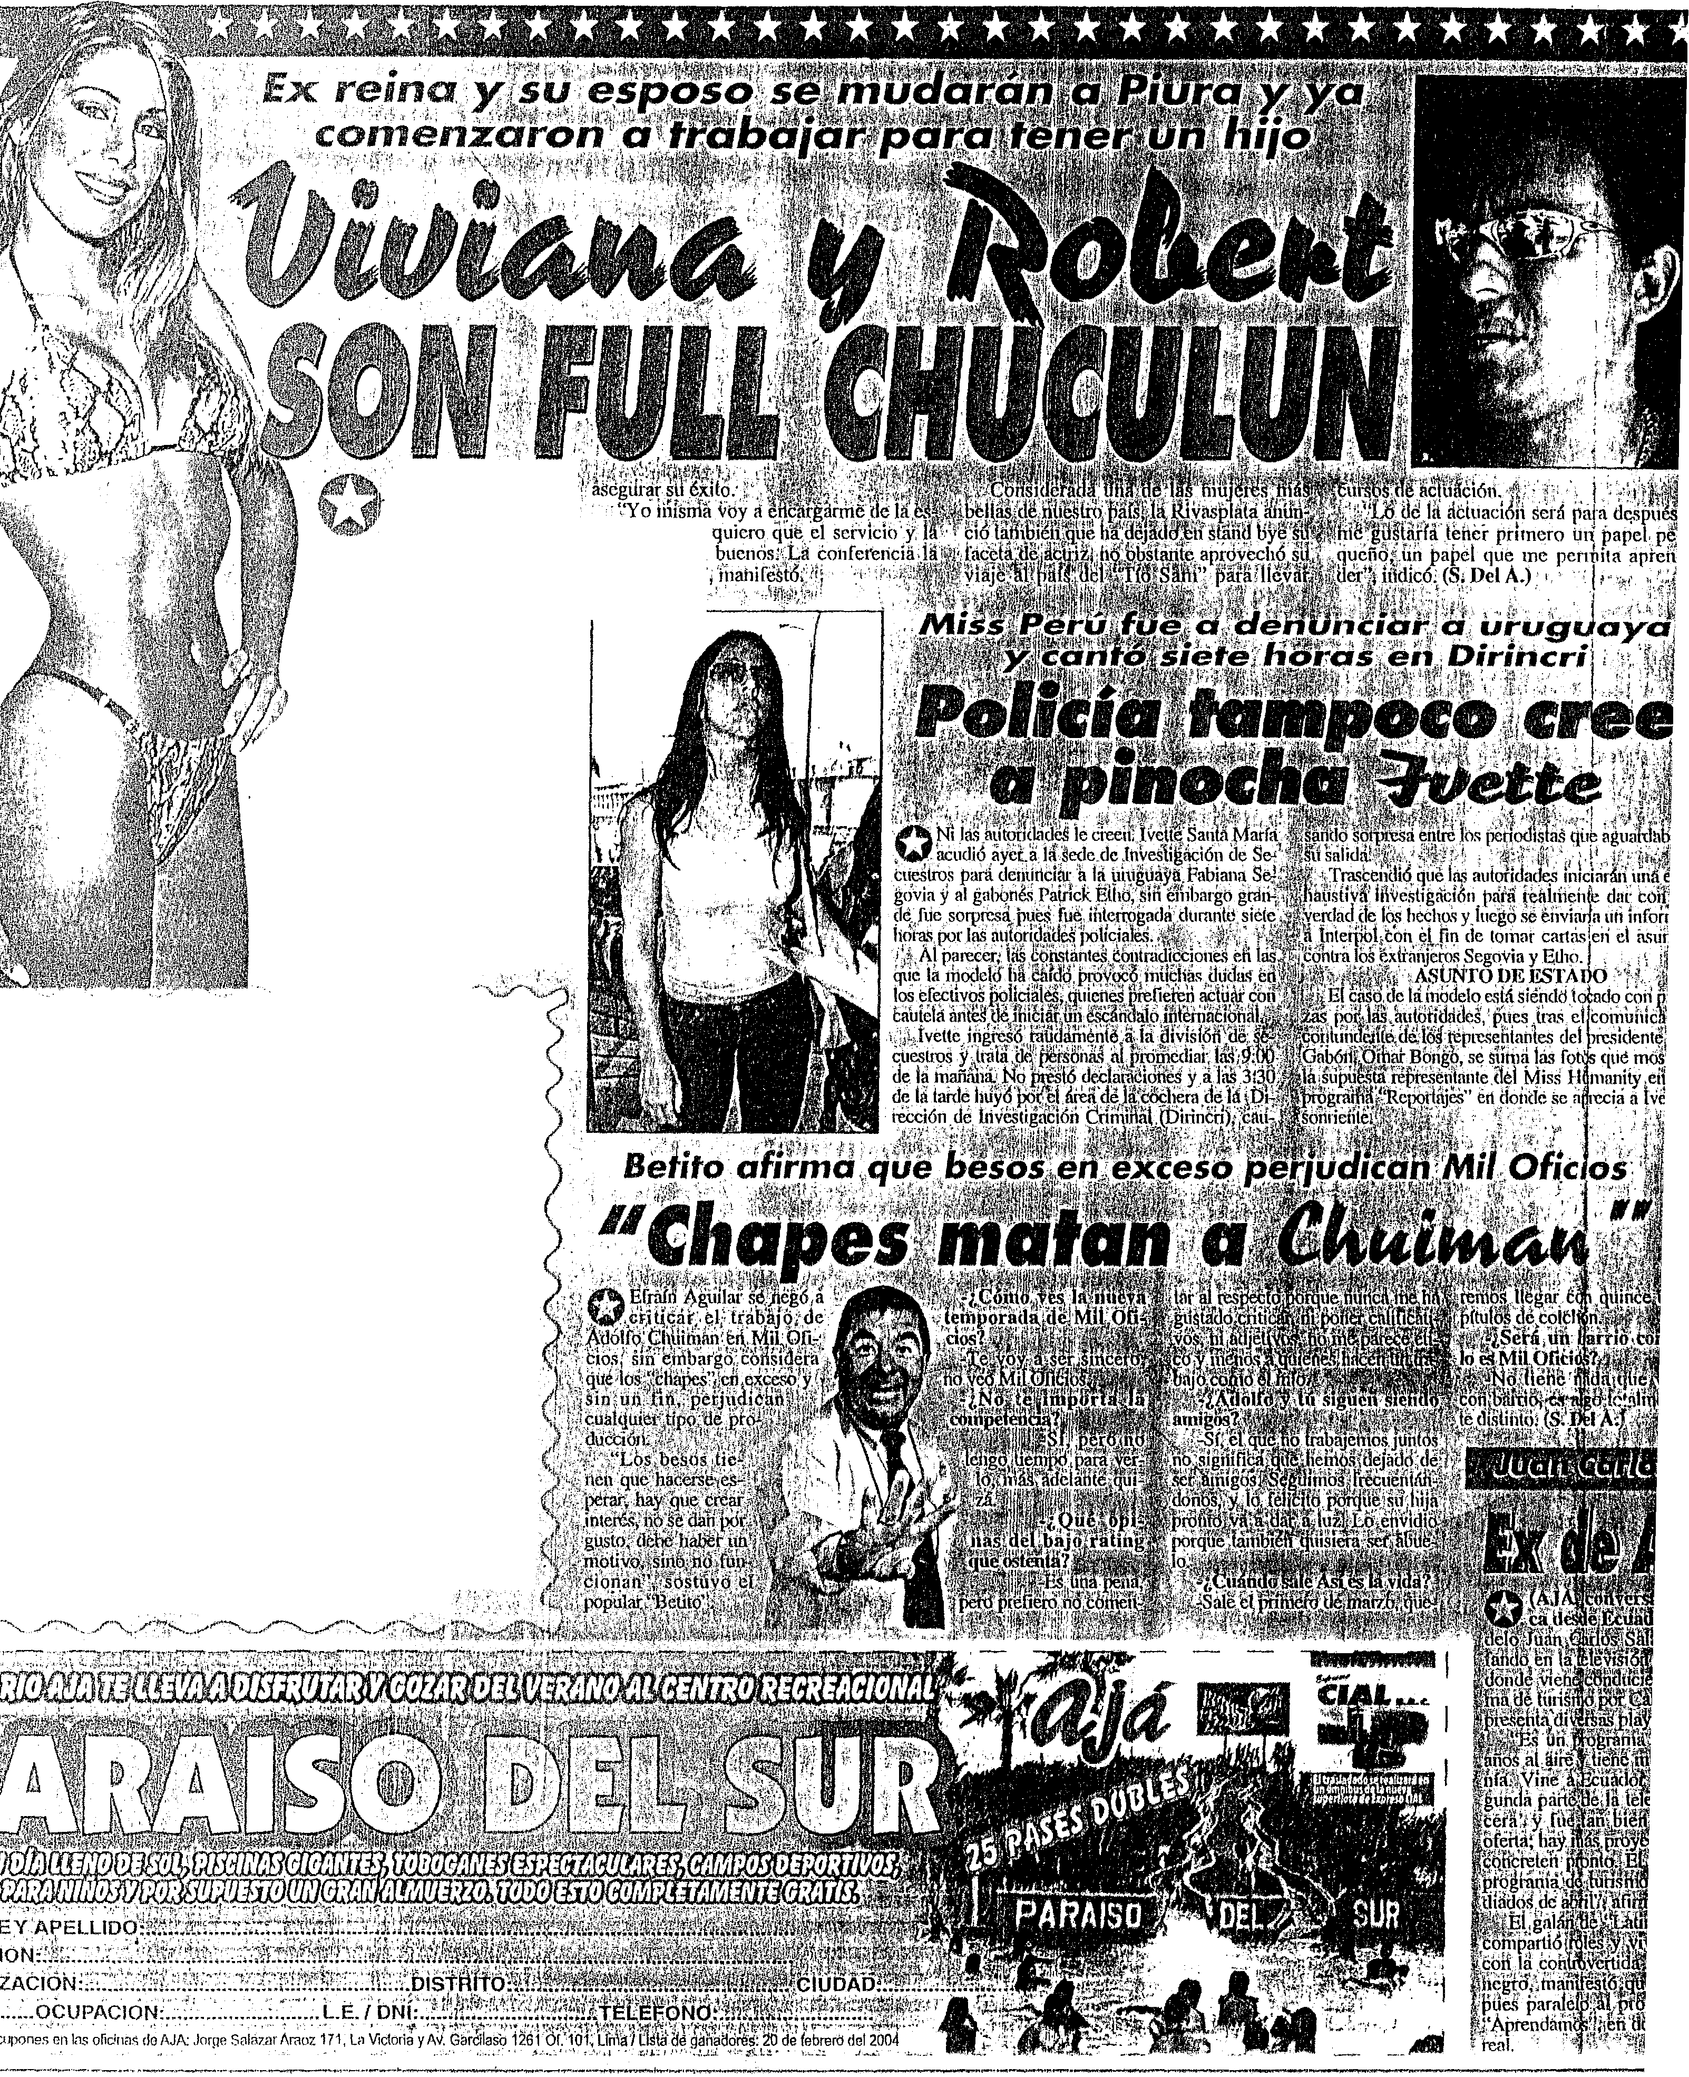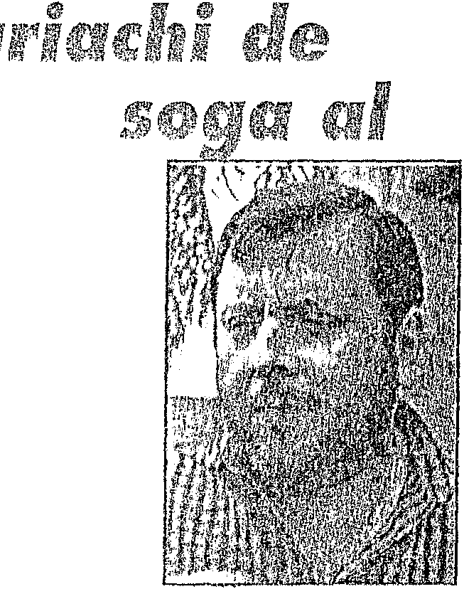

(l,¡·á- Lima, martes 10 de febrero del 2004
11,..

'- 'la sern;mnuestroinvitndos ni
G'l sntico de los dos mil'quinienlos
® dólares del Aj{!grama le cantarán ni
"nmor", en homcn<\ic al "Día de los
tll; cna111nrmlns", y la bellew y sensualilhd
illl la pomlrtí Ruddy 1\entc.ros.
;: Enln: íos :uiÍslas que dcsfilm-tín este
® jueves por el cenlro comercial ·:cenlm­
"" li.nw" !igt r ll. l'cdril<:Olinian,?· Guíll :· C:unlCilctla Lma, Ct grupo Alnska . "Guindn". y "L;¡Iin Mix" de Gundalupc
íl1 qnc llegar;í jtutlo a "l'rcscum".
!S Ruddy 0provcchaní su pnrlicipaci6n 1
en nuestro evento pata despedirse del .,._,.-,--­
cnc,qmQttc pro
ua,w o;lJ<UI:;_IIlc annado
· (,Acaso
.¡J\JIII..l;llaulllt:.'>ll:' utcmu ci 1u ;u'···' a•lJ.n•vnL1lÁRANI>A JRMAMJ\lJ-
, RL. , · . et1laplayade Asia (lohdé se rcali1.6 el Récord Guiones.del pisco sour hiáS gmil!Je ¡Provecho!... CARLOS VILCJIEZ ju­
ra y
rejum que es rcspeíuoso de los contratos pem bi­
.n qtJe se nniere por i a cha1 bear con .JORGE
,BENAVIDF.S. 0Iidaclo zambmno que le vas por la­
\ ná,Y ptÍedes salir tra<;<¡ ilaclo... c_LAU­
. l>JAHEitNJ\NDEZdebl!!óen"Cruni­
óo a Ía fama'.' y a la justa ERNESTO PI­
MENT}l l, la dejó hablah Con rn1..6n la
MissJ'erú es la m jor en-animadora pa­
rá Pimente!... MARINA MORA pasó

m l'uú, puc.s el vicmcs rciOrna a Espaíia
el fin de semana en lea para gra-

;-" <hmtlc la C$JlCPl Sll ruturo t'$p0SU.
bar un comercial para una cono­

1 ,;1 exilns;,·;ml:llllC Omncn<.:ila La-
1:1. iniCljliCiar;) sus mejorev:•lse.s y pa- ¡oH;;;_, ::.:---
tilos v csle s{\h:ldn dará vida ni con­
cida e1nprcsa surcíia. La chic!a­ yana r tá en su ll){'jor momen­ to y no hace caso a los que la

'iil cieno -"t\nwr v música'', en el Gran
tildan de gordita.¡Buena!hay

;;; l';'HJIW de la Fi¡>oskhín_ cll hdo de los
que ser fel k-es como somos..;

:l':• lcks Vcttk:; y Los hernmnos Cns-
MAGDIEL UGAS regre. ó

tro.
de Colombia sin hmchas

1!1 "Lnlin Mix" con su rica Clllllbin
novedades.La actriz asegu­

@' a.scgmn el b;tilelón, y e<lc 14 de lebrero
ra que sólo fue de i{acacio

i' c :Lufí con la agntpnci6n "frc$cura" en'
a pciia B:mc;:ria, del cculru de Limn, y
el 7.7. 2R y 7.'} en Tmjilh Chcp;<11 y Pa-
1> ca:;rnnyo rc;:pcctiv:uncntc.
Javier Prodncciones.
Mientras que el grupo "Aiaska··. de C)ueíiunni-­ Yunguyo. en J'uno, recién
m:.y que ahom C'>lá,én ·
pás,de csix:í<i con hi ·
ra de Alomi ¡me· ·
AML RICA

e 1 ,os chicode "GuirH.lil", de Carlos

Morales, inlcrprclarán sus mejores lc­
llcg'adns de eumplir nn<

y 111as lntn!Mn c\llnbiamheros y anuncia­
ron que el "Dfa del amor" engalanarán

EI
slií lríun-.
el\.
ürbtin,
n prognt·
¡x,ric .7 ): e paíS.··:.i ene lnxc.
na sinto

ó .c t ,
cxilnon girfl por Bolivia y
Chile, actH.Iinín al sorteo púm compwtir con llll<'$- tr os Icelores sus rnejorc. témas rmrsical¡ s. y nnun­
ciluDH que este s:íbado se '------------'
prcsetllmán en "La balal17.a" de la Ca-­
rreJcra C:cntml.
En t; ntn el destacado bolcrísta l'e­ dríto Otininno, a ritmo de "Cinco ccn­ i,wilos" "Ay, cmiíio", y "Fuiste mala contHigo", demostrará que en el c.<;ee,. nario mdíc le gana, y este sábado dc.<;­ de lm: 2 de In tnn:le estará en la peña
''Don Ric;m.lo",llhicnda en In plimcra cuadm de Sebastián BammcR
Guiller !JO piensa quednrse atrás, con
sus lemas, "La quinceruiem", "La lo­
ca", "El rey de las cantii1as", entre
011\).'i, huscará n e{{;ré - rúblico.al_
lfJ! .•• •. •• ;rt(:, .:·,· :- i.! ,.•. ...... •, '!· ,;.•..•·'•·

,\itiil

spero se·
ICHcnn•veJa.· 'n donde.

rJ con el'.
com¡mrlin'i
. . ··. : ,!á[eht :-­

nn a me-;;
sos aclorc's eéuatóriáno.(·.:

tor. : ·,' .
''Soy d í\nicp tjlanp_ !uisU1·<

1", quien ..
el momcntóy Ja 'g;fubaeíont'i'

5e iniciaJI.chjunitJ' fMr:l',F·':,,('{
i Aiiadió que el ai11br 1m11bién< ';
:· ·· •. lbcó sti puerta, ptlés _s6slicn ,"t
rel ci6n scnlimentnl ciJn la ani!liadolti. Diana· :.1
<
Scdgwick, "con quien néal•o de cuinplir 5 mee
ses''. (K Cahrcm) i,. · · · '

1 •

\ ' 1

do A un corto circuito
nes a las 5::10 de.Já 1t1Jj ;

parato de h31Hvisión
na. felizmentEÍ, sólo s'é

1sa de la madre de
Acosla, se dio lm
de incendio él cual r coillrolado a ti0rn­
que ele todas rnanH­
innó p(mJida de ai­
1 \efnclos e!éclrícosy
istema de r;;;tbleéJdO.
cendio ocurrió ellu
confraba mi hennalltl, por,
que mi mamá esta cuidan- P€li"l(. hó. ubo heridos", do a rni hijita en mi casa él.•·· s?$!llvó,IC:I bailarina, quien la Molina, donde vivo des, ' ác '"·rtn í se encueriira
te
de hace seis meses,;Lo·: It .t·resentacióries que casi rne volvió lot.a , 'faena y C,hile, que· rni pequeiía los nriés'A:; , tgunos díás.
s ;
de ana le gusta ir r .i •
e tiene u Otreele la báflárln<
l U LE
, "Jé siéa no

or presunto delito de
dej s pls r.el

le Pn la ¡:¡cfrninistración

Nsonas juridic<Js en
% Magaiy 'Medlna anifestó

io r.lel en1presario de te­
}7,11 grama radial qlÍe Jéssica T

ón R: nrcl1 lvr,her, el pro­
*·: actual de Alvaro Maguilía se 1aga res­

!' y P.sposo eJe Mónica
los..Jimmy /\rte;:¡oa fue nciado por la titular de la riswlín penal de Lima,
. pelar. "No te dejes pisar el poncho, có-
rno puedes entrar al ,
juego de él, si te quisiera, ya le hubiera dado el divorcio a su

Sotomnyor c;arcía
hasta ahora esposa",

su dr-: iunr::ía la rm-l()i';­
esl thlr:Jce que exisl.en
La esposa de Alvaro Ma­
guifia expresó en el programa

o;> CJ1l8 demosl¡·¡:nían
de la «unaca>> que el periodis­

Arteaqn habría adultera­
ta no la deja en paz, y la

1 cláusulél dentro de. un
sigue acosando.

olo que suscribió Frecuencia Latina con A!orní
, Por eso la conduc­

uccionw;, emprm;a que producía el programa talk
....-:: lora de «Pese a quien

ele ::;u E sposél. Mónica Zevallos pma que al res­
;G sP le ll llC]a que pagar una penéllidRd de 1 rni­
le pese)), levantó su
·voz de protesta para

e dólares.
· que Jéssica abra los

lJe set'íalar, que est8 denuncia emitida por la fiscal
ojos." Ponte los panta­
lones, no es posible

nayor G;::rcía ha sido derivada al cuadragésimo
"1 que estés envuelta en

juzgado pen81 de Urna que en los próximos días
á determinar si abre o no proceso penal en contra
de Frecuencia Latina.
una relación donde no puedes estar tranqui­ la'', concluyóMagaly.

i'l que tal, una vez más con s, para msaftar lo bueno y na cltiqui!a a tanto desubi­ el dial. Y <'mancamos... les
o q1m (n RADIO PANA­
CANA siguen apostando peque11o WILLY en el ho­

e 3 a 7 ele la mañana, con
también te pueden

Ílos 110 deja escuchar los se pone a canlélr, según
J adio. Ya sabes Galán de
da ¡Ubícate! Que a nadie1 . ,·· ''"·"-"'''•"

entretenido, ¿Por qué nos
ganado... Que falsos ,son

Jn tan ternprano? Que el
tros amigos de RADIO •vt\.'ll'"''a',''":

mador se ponga las pilas
decit· que ocupan el

so no lo escucha?
gar de sintonía a

oooó, porque eslá et1
nal. Les aclaro qú

sueño.. Buscando algo
ocupa ese puesto es

rne quedé con RA­ UEGO en su Pro­ "La Mí'lquina del
" con música del re­
de la década de
·s a los so·s, una
<11termiliV<ien las ma
¡Oué lindo es recor
RICARDO RON-
segundo puesto e
DIOMAR y tercero
pero sólo en Lirhai Ari :¡¡.¡¡ :;ifft:flii'rli:;!rih
vel nacionaL rí
Piura, 1\requ( a, ejemplo. prefiéren,
char a emisoras Jqc:ale st:tJ:(
si que ¡:¡migos, !IV·<>t;:,.u•<>··:c•}''""'.,.
jen sorprender: ¡Nc¡'j(ú;i:o;\\;.éii!a

¿Cluién? Bueno, el
guen con los ·

es un palita que se
nochos!...En rrii¿: ( r§!R ';l' :i í,

chévere conclucien­
por la AM desctJbríi'u"'"'·,,,,,.,..

propramila de es­ u!os. La verdad lo ó y f:!Sll para el ga-
muy pocas ernisoras nen progrmnación pía, 1;:¡ mayoría . . .

o es r¡ue lo diga el INS·
sus espacios (hom) a chama­

OR. lo dice CPI. Tú sabes
nes y seudos médicos natu­

ni génnro farandulero es­
I. se le escucha disforza­
bes oríQinal y no maletees
0misoras que tienen pro­
ristas quienes supuestament h<Jcen regresar al ser ama- do y curan todo tipo de ertrerrneclndes A eso,

s f;:¡randuleros, ¡Cuídate[
se llama EST.AFA

rno fE¡ botaron dB la !ele,
ten an cuidado de

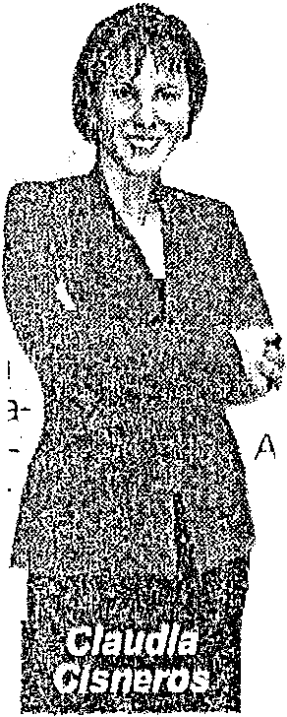

\_ ¡ '

PRODUCTOR LE DA PLAZO
HASTA EVl IERNES
Crista¡Jiicon
un pie en lla ' lleca '

Muy rnolesto se encuentra el productor Ch1islia11 Andrade con Hornero Cristalli, co- pnduclor del espacio rnatutino ."De mujer
··'mujer", debido a la desatinada respuesta que dio a su ex esposa, qul t),hizo público que el artisla no le pasaba pen-
sión a su hijo. ·
"Ya hablé con él porqUe sus comentarios afectan ne7 gativamente al programa, yg que tenernos un espado fac
rnill¡:¡r. !\demás, la doctora · · ·
S<Jsieta está realizando una campaña contra · los padres que no reconocen a sus
hijos y se ven maf estos conflictos. Le he dado hasta el vierrH3s para
que solucioné el problema con sus abo98í.los y deje de hacer ese tipo de con1enlarios sobre
su ex esposa. Creo que nadie es indispen­ Si:1ble. Si continúan las cosas 8Sí no dudaría ei1 sacarlo. no he pensado en Sll reemplazo, pero no se­ ría ditícil encontrar a al­ guien··. sostuvo.
CANA HONDA A Ri»>!'íiO
,, Jimmy Atteaga
en pindinga
e , Jirrini}i. Artea9a esposo Ja.aniíhadora de televi­
Sión Mónica Zevallos pbdríá ser encarcelado, si la de­
nL.ihclc:i realizadá por el fundohario de Frecuencia Lati­ na, aaruch ivchr prospera Y. lográn sentenciarlo apro- ximadamente a cuatro años dé prisión efectiva. ,
es
Nada está dicho, cierto que él problenJa que tie­
ned Jirnmy Arleaga y BarudJi vcher tiehe va ios meses
'f. íam i,éncie. ! primero podr,!Ir a 1cárcel porql!e la
suma escuanbosa, esperamo que.todo se.solucrone
de h1anera positiva para nó§otros. Dentrp de pow la ju tiddará su :veredicto", .· . una fuente aHegada a la familia de la rubia

, ¡ '

i. I111W ;u de junio dd 2003

)uien no liene m vnrÁ<:nm·nr IIMr.
dentll1ciada por
Pnchec:o. La ex baila de 1'Risás dé
que tranquila porque liasia ahora no sé
tr Pil turista ecuatoriano Crislhoper Dunwni,
ó de ladrona. . ·. · '
:uentés judiciales inforrí,á(qjl qt1e elrécordmigrato- ,;
Je solicitó el juezWillman A¡dlles p ra saber si el/ riado s .éncontr?ba eo el Q í daxía no había .f rerni*ló.·a· su d sR,acHó. . . . . ':·:· . , . .
lebido'd es!a dtii'noia1 el tiiularCie póºJuzgado
1 de L'lma remitió el expedienié.d6Pácheco
iscalía con la firialidad de_ptfhrpi!¡:C'ón las ncias que falt<ili, en!re ellas la declara-
!e Dumaqi Garcfa y el careo ciln .!a
1
·¡n;:¡ ·..: f / t
:egt;m con ta en 1 atestado de la cqmi- \;·,
ele Ciudad y Campo, el ecualorr mo "'' ;,,
:Erika el3 ele abril del2002 en un night '1:.:..
.:(lelo en la cqadra\27 de la Av. Arequipa., /' !;;,•,;.
Inverleil0leh bría ofrpcido sus servicios sex a- "''4 :-
)1 11 O n11evos soles: · . t · .. ··t
si111isrno. soda cuenta qlie con engaños lo llevÓ h stasu
1cl8. en el FHmac, donde en complicidad con dos sujet?s lo, .
)j;:líon de su cadena de oro de 18 k, valorizada en 400 dóiáres,lJná
m con GOO clólams y un pát de zapatillas dé 80 dólares. (PRL)

pero lo hace a cada
·,oroue chotea a la oren­
Jan.do quiere. Cilaro,
Jo lo conviene abre el pero igual se compula nenda cag... y así no se
. Tómate ubicaína...
:OS CORNEJO está
"za a todos los santos Clue no lo choteen de llC/\ TELEVISION,
so hac:e el mejor rzo en conducir su ann St\ElER ·Y . IR, donde trabaja
a de la planta VE-
GA AMADOR!, esa
'''ita que jura ha me-
il la conducción. ·
1 do seas pinocl1 mucho en

cambio de look, lo cual le que­ dó de maravillas, pues ahora está regia. Eso quiere decir que puedes mejorar,pero tam­ poco abuses. porque después cualquiera.le puede confundir
con una bataclana. Unconsejo
de conejo... !<ATIA BALARIN
ya no sabe qué hacer para jalar gente, ahora con el
cuento de las cam­
pañas de salud ruer¡a que !a sin­ tonía suba,

\ •. l '

•'\: <: "¡ :·
Pá ta cMvere· ffiAk4:Jilih'íll, ".......;..,·... :;..;.j,.U:·...-,;:
¡ . l·:.t.:_;'.''," ·. ,· ' · '

·J..,

Cutnple su palabra

cusa a Jimmy eaga
()
En horas de la tarde, la presi­ denta de la Comisión de Cul­ tura, Elvira de la Puente, se di­ rigió al Poder Judicial para presentar una acción popular en contra de la norma decre­ tada por el Ejecutivo que pre­ tende dejar sin efecto las exo­ neraciones de IGV a los espec­ táculos culturales.
Ante la Sexta Sala Civil, la
congresista reiteró su enérgico
reclamo hacía el ministro de Economla y Finanzas por infrin­ gir la Constitución y la ley, e in­ dicó que "no comprendemos por qué se nos trata corno si la cultura fuera lo último en la agenda de prioridades del Eje­ cutivo, por qué mientras en las marchas y discursos se utiliza al arte y a los artistas para ga­ nar popularidad, en la práctica se le niega lodo apoyo".

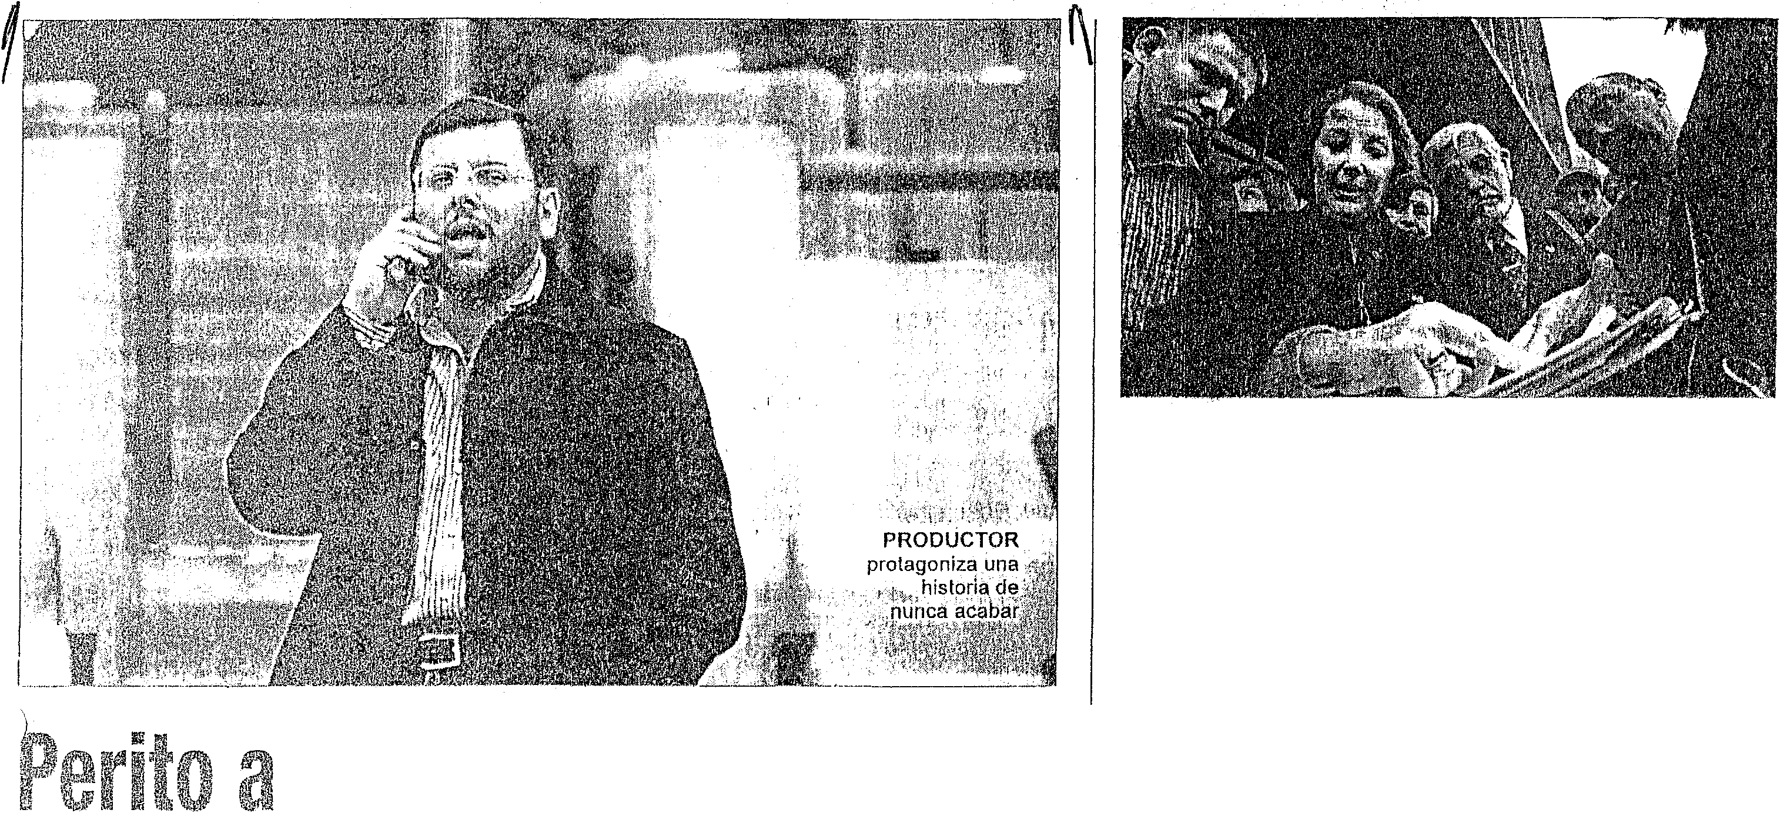indebidos en el 2

Cac.llo

. : ',i-': ··..
ingr sa a

. .
1,000 oficios

i Sostiene además que programas A!lóníca y Vale la pena soñar
i generamn en televisara pérdida ascendente a tres millones de soles
Dispuesto a 'no perdr vigen­ cia, e1111aquíllador Carlos Ca ello aceptó la ptopuesta de participar en algunos capítulos
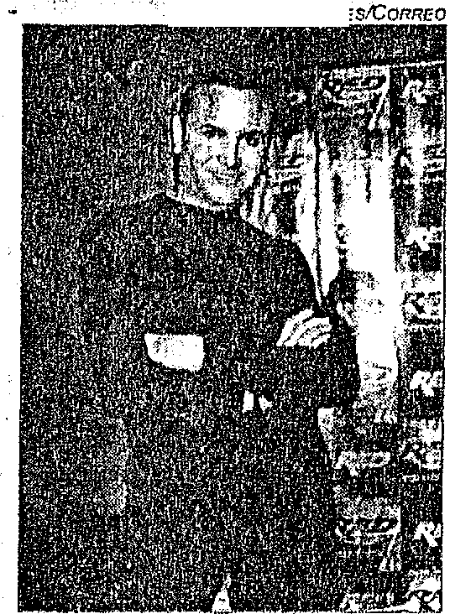de la teleserié 1,000 óficios, a

ún más complicada se torna
A
• Ja situación judicial del produc­ tor Jimrny Arte8ga. El perito con­ table Fusler Guzmán, encargado del análisis del contrato entre Canal2 y Alomi Producciones (de propiP.dad del implicado), sefialó
-0nle efectivos eJe la Policía Na­
cional una representante del Mi- Ptíblico--la existencia de

Correo intentó cornunicarse telefónicamente con Arteaga, pero no respondió a nuestro llamado.
ascendentes también ala suma de US$291,709.81".
Además indicó que los progra­ mas Móníca y Vafe fa pena soñar arrojaron un margen operativo n galivo de S/.3'345,257.37, des­ mintiendo así la versión deArtea­ ga, quien sostuvo en reiteradas ocasiones que ambos espacios
. representaron ganancias para
cuyo barrio San Efraín ingresa­
rla én dos semanas..:· "Grabaré durante una se­
mana como Cárlós.'. Cacho. No sé qué haré; peroies pue­ do asegurar que po11dré de
vuelta y média elbarrió", sf:m­
tenció el. hlaquillador, quien
conducirá el programa de e:;­
pectáculos Chiky Boom a par­

pf-!r·didas económicas para Fre­
cu8nci8 Latirm que habrían lavo­
a la empresa de Arteaga. En ol atestado N°725 de la Po­ (ele abril del2003), al cual tu­
vo acceso Correo, Fuster indicó que f')Xislieron diversas irregula-
\\
ridades que habrían determinado Canal 2. En ese sentido, Fuster
un perjuicio económico para esta · · seiíaló· en su. declaración que televísom, que -según declaró..: Alorn( Producciones no cumplió asumió "gastos indebidos asc.en . cori E!ntregar aCanal 2 los com­
ci t j"" ;¡
dentes a US$156,481.65, ast co-' .·;:' probant s. que sustentaran los mo sumas pendientes por-}. gastos de producCión de 18 edí­
cr édHos por llquldar (por Alorili) .' e Valela sor1ac
tir del próximo 7 de julio, por
Red GlopaL i. . '"':· "· .. "
· Sobre. cuéstl6ríes'. labora les, Cáclio,aseguf,ó qye míen­
tras hay ,un juid9,de por me
··dlo.éó' n..J, .é :• ní.rri-á;fd·to, .r'é/ Jeanet

Barbaza no formará sociedad eón ella. Al respecto, la popu­ lar Rufitos manifestó que "no se trata de poner condiciones, si­
n? de clialogár",

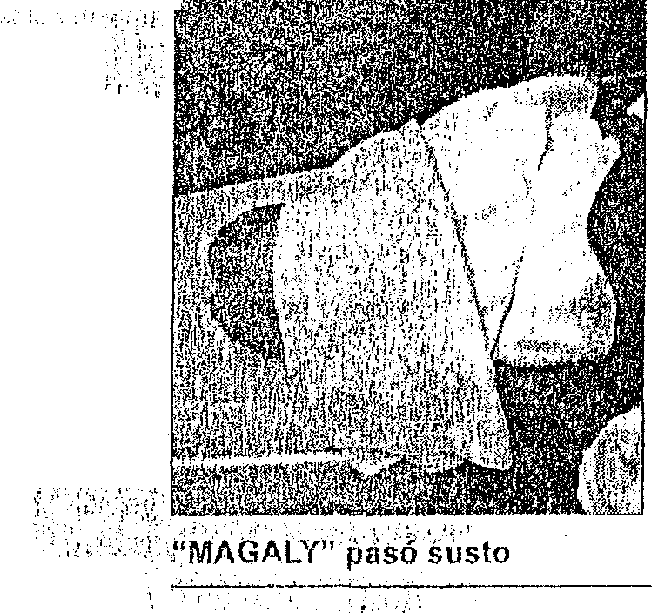--------------------------------------------------

Torrien
J\Jota

Filme en e15
Pese a los fueítes rumores so­ bre su ingreso a América Televi­ sión, el actor córnico f\lfredo Be­ navicles negó que vaya a cambiar
do camiseta y aseguró su penna· nencia cn el 5. Sin embargo, rei­ teró que su suei'io es tener un programa infantil propio y quepa­ ra lonrarlo está dispuesto a todo, en el buen sentido de la pRiabra.

Enfermita .. ¡: . . .
Gran susto pasó ayér Juiy ';
Montes, la enaníta que c racte" : ,, riza a Magaly Mediria en una se-.:::'. cuencía de La alegt1a cietrried',;
día, al sertrasladac,la en;aml:)W i¡l
lancia a la clfnica Jav1er P,rado por·:;;
sufrir intensos dolOres produdof;•
--al parecer- del gÓipéqué1 s dió¡i.};
en la cabeza el jUeves último en.- ·
su casa.

Brava
Sorpr·endieridó a propios y extraiíos, la conductora Maritere Braschi confesó que no tendrífl

ihtonvenien(es n hacerle a su
eSfJC)SO Mendel Winter un núme-

ro de strip-tease. Aunque admi­ tió que su estilo no es sedudr pro­ vocativamente, aseguró que "si mipareja lo pidiera, yo feliz se lo harla".
t.
Radioloro
Recién este lUnes, Emesto Pimentel formalizará su pase a ra­ dío Ke-Buena, donde tendrá un programa matinal. El conductor ele Camino a fa fama dijo también no estar tan contento con el rating
obtenido por ese espacio televi­ sivo, aunque se mostró feliz por la recepción de los televidentes.

Lio de comadres
Continuaron los dimes y dire­ tes entre Alvaro Maguiiia y Clau­ dia Cisneros. Ahora el periodis­ ta de Canal 5 volvió a respon­ der a su colega, argumentando que ésta era la única que cobra­ ba su sueldo en Canal 4 cuan­ do las papas quemaban y que no estaba obligada a aceptar que el otrora empresario televi­ sivo José Francisco Crousillat fuera padrino efe su l1íjo, tal co­ rno ella argumentó. Como res­
puesta. Cisneros lo caliOcó de oportunista.

S;'•h<Jrlo ? 1 cio junin del 2110:1
---··-- ·-·- -------··--·----------------------
E S P E C T A C U L O S
Corr-eo

CANCER "(22 jlifiiC) zo]uUoj):'í"': Es hom de que pongas los puntos sobre l<s les en el aspecto amoroso.

lEO
av

pocas horas rJe haberse lanzado al mercado Hany Palier y la Orden del Fénix, la ca­ sa editora Bloomsbury anunció que la escritora británica Joanne Kalhleen Rowling ya empezó a escribir el sexto tomo de la serie. Mientras eso sucede, el quin­
A
to volumen sobre las aventuras del aprendiz de mago es objeto de la campaña de lanzamiento r'llé1s irnpor·tante desde el inicio de la saga.
Aunque la editorial evitó reve­ lar el númmo de ejemplares im­ presos, se supo que podrfan al­ canzar un benencio bruto de por lo menos 21.13 millones de euros para este año, contra los
15.7 millones ele euros alcanza­
dos el2002.
ntura
ont1• . • n!
u./ a

ll<CIIo, al contrario, cle'-«hogaJ le
ESCORPIO (24 oc\-22. nov).
r=y,.,,,im<"·nf"''',;nuevos cambios

f;,re enamora

Ent1·e los nuevos detalles que aparecen en este quinto libro, JI<:. Rowling adelantó que Potler se enamora. "Por primera vez, Harry tiene una especie dé ré!a:­
ción.lnsislo en una especie d8...",

DECENt'\S ele personas acudieron anoche a librerias para empaparse con las peripecias del joven mago

SAGITARIO (:2:fí1óv:21..
r-lo evites il osa persona, d3le una oportunidad y verás cómo se resolver<'• ese inconveni•mte.
CAPRICORNIO (22 clic:2q Óneroj.f J f0uedes superar tus propifJS H expecléiliV3S, siempre y cuanúo te
lo prorongas
ACUARIO (Z11Ína;o-20 f!Íbrero).' f$J!
No h<Jgéls caso a chts!Ties
b< r8tos, esos sólo
"íer:lm:ínlu vida personal.
contó la escritora ele 3'1 años al

Horas antes del lanzamiento, Rowling
· dedicó•este libro a la población de Nueva York. Hay que recordar que de los cual.ro volúmenes anteriores
se han vendido en totá11
195 millones de · ·
ejemplares, en 57
h:HlfJlHlS y 200 paísés..

?,! 3 s l ' s 9 á
agua y a?úcar por sus 3 Angeles: Migtiet, Rafael y Gabriel y haga un pedido, en 3
días Ud nlcnnzará la• ·gracia.'¡ Maride puf)lica• a! :Jer. dio y observe, lo que pasará nt 4io. día, ·
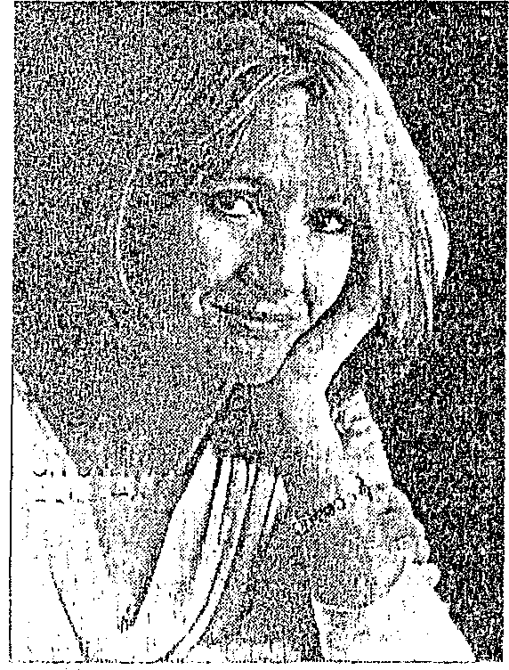

PEDIR A LOS 3 ANGELES
E11cionda 3 vel¡¡t bl ncas en un plato con agua y azúcar ¡ior sus 8 Angeles: Miguel,
Rafael Y Gabriel y hag'un pedido, en 3
días. Ud. alcan7.áiá lit gracia. Mande publicar al 3er. ctiii y observe lo que
pasará a14to. díá.
diario The Times.
"Harry no es como Peter Pan que nunca,envejece. Ahora está en la pubertad. Creo que esa es una época de mucha confusión. No entiende cómo funciona la mente de las niñas", añadió.

"Podría vivir sin fama"

Pese a los comentarios, l ow­ ling aseguró que continúa escri­ biendo por iealtad a los fans de su héroe Hany Potter, y no por la fa- ma ni el dinero. ·
"Realmente podría vivir sin la

PEDIR A LOS 3 ANGELES Encienda 3 velas blancas en un plato con Rqua y azúcar por sus 3 Angelef,:
Miguel, Rafael y Gabriel i. llaga un
pedido. en 3 dlas Ud. alcanzará h·,
gracia. Mm1de publicar al 3er. dla y
observe lo que pasará al 41o. dia.
fama. Lo que me interesa es que-
dar satisfecha y respetar la lealtad de los fans", insistió la autora. cu­ ya fortuna se estima en 460 millo­ nes de dólares. Sin embargo, sostuvo sentirse ··culpable", por­ que gana mucho dinero con una actividad que le divierte mucho. "Cuando no tenia nada, quería compranne de todo. Antes me po­ día alegrar con un nuevo pafio pa­ ra la cocina", refirió. Además ad­ mítió haber sufrido ciertos blo­ queos mentales, pues considera que haber escrito este libro fue "una pesadilla absoluta".

f:J]Jilffiffi1'1WfflillJJlhlJ 1
' OESARROUO DE Af'LICACIO"ES: ­
CIHCKJfl!lEiw.RRMiENli<Sf'AAI.rROOIJCGIONYOESMROUO.
' RESGUARDO DE tflFORMACtÓN:
CARTUWOS DE CINTA p1911 591)) Y CN1HETES DE C nA (931a)
' VENTA DE ROl/TERS CISCO 2500, 3600
'CONVERSION DE ME tOS'M.'AG. N:riCOS ·¡.·
QIMJARÁSAn>m1JO' il!la!!J!Jl I I

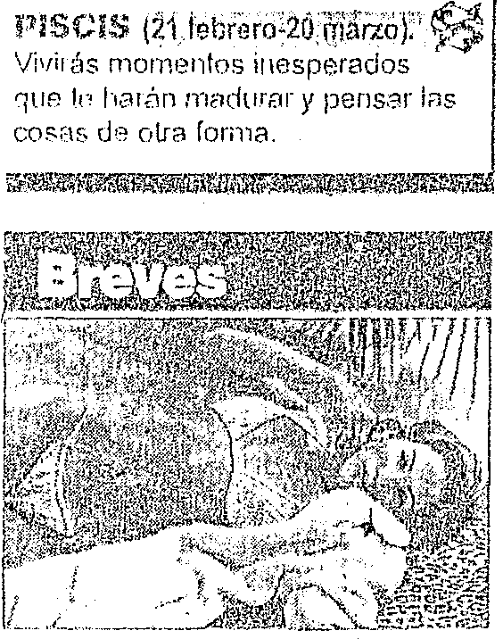L M.V. d_e_S. ,
. ''·' J.F.R.D:

CERTICOM S.A.
M.T.H.C.- H.A.T·

EDITORIAL ROCARME S.A. 1
Trlérnno·IHI- 1-41Rl Ttldu:4SIJ-91168
;m;o;M?>thQ.4,;íkt:"":'\&> '

MUNICIPAliDAD DE SANnAGO DE SURCO

Por negocios
Para saiir de su actual incerti­
E."-lTl ii.de / FR.
publlodad ·>· l0}
N stro ·/:l

, Cfmtndllht'IQO"'- Comnrcifdos S.A.
HtJC ·202: J0932tr/
JUNTA GENEIIAliJE ACCIONISTAS
Se convoca a los·accionistas de C nlro d&
RUC 20100424968 1
JUNTA GENERAL EXTRAOR. OINARIA 1
DE ACCIONISTAS
Unidad do Regisfros Civi19s
EDICTO MATRIMONIAl
, Exp. N" 000587-2003
el

-1'

dumbre financiera, la marca de ar­
Hioog<>< Comorcl•l•s S.A.(CERTICOM) aJunta
Oc conformidad con lo establecido en1Ley Goneml
De conformidad con lo dis\Juesto en
ornculo

tículos Tommy Hilfiger ha puesto en
!<1 mira a la lín<:!a de indumentaria creada por la cantante y actrt>:
Jrmnifer L.ópr::z.

Abuelita.
LR actriZ f<ale Hudson espera a su primo9énito para el2004. De esta rtlélflt':)ra, la joven de 24 ai'ios

1 ;rt @epen . n e.
General de Accionistas, a realizarse en prlme1a
convocatoria eldía 30 de junio del2003, a las 9:00
a.m., en el local ubicado en AV. Del Parque Norte
710, SanIsidro,a llde al3rla siguiente agenda:
t A¡Jiuhación de la Memoriá Anuitl, del Balance
1 Geneml y los Estados FínnnCiP.10r; lnlejercicio 2002
5: ¿ f :- d tertnÍnackín de su
.·.retribución.·'·' .. ·: ..,.'.'
4. Designación dolos Auditores txlemos.
En tasó de no éOnlai.ton Íjl!Órunide ley, se cita
en segunda convoC.aloria para eldía 3 de Julio del
2003, a 1mbma hora y. én el mismo lugar
sel'•alado para la primera" i:onvocaloria, con el
obj to de lr larta misma flgehdfl ·
la convocatoria ¡¡ Jmla General de Accionistas
de Sociedades, so cita a los Sres. acclonlslas a la
.lunla General Exlmorrlinalla que tendra lugar el dla
Lunes 30 do Junio a horas 7:00p.m. en focal de la Sociedad, . silo en r.alle Omlcron ,.153 Parque lnduslrlal delCallan, pnra !miar la slgulonle agenda:
1. nomoctón de lns miembros ·de.l. Dlreclorto . y
etocclón do ros nuevos ln!egranies. ·!'" '
7.. Adccuar:lón de los Es!alulos do la Sociedad a la
nueva ley General do Sociedades..,;
3. Aumento del Capital Soclnl. ;·• ·· ·
4. Respnnsabllltladnngesllónyadmlnislraclóndela
Sociedad. '• -,
5. Olros nsunlos de in!orM do fa Sociedad.
En cao fla no rounirse el quorum oecosario se
e oc,jRAA VL5 ".ndra
años, sol!aro, nolurol<k Chiclayolomboyeque, de
nacionalidad peruana, OL1!poción: diseñador grÓ· neo, domiciliado en Calle 3 N' 271 ' 201, Urb. Ügutia, Suico; y doña SANDRA EUlABm-l MEZA RUECKNER, de 27 años, soltero, noturol de UmnMiroRores, de nocioncrlidod peruana, o<:U· podón: comunicadora 5odol, domiciliado en
Calle Uno N' 12. Edi do ·e Opto. 101, lo
Coslellono, Surco. Pretenden co11 oer ""''rimonio
civil anle eslo Municipalidad, los ¡>.monos que co­ nozcan cnusole.'i de impedim9r1to, podrán denun­ ciarlas dentro del término de 8 dios, e11 In forma
pre eritu on el orlícu!o 253 del Código Civil.

convertir¡.] en abuelos ror primera
se ¡eali7.a de contonnidad con lo eslablecido en el
11
convocaporsegundavMparaoldlaMtorcoles9de
Sonliago de Surco, 18 de junio de 2003

articulo 158" de la ley Generalde Sociedades
Julinrle 2003 a la misnm hora en el mismo lugar y

ve.z a Golclie Hawn y a su padms­
ESIDENTE DEl 1'/Mcf8rllójunio de 2003
r.onolmlsmoo!Jjelo.
CARLOS FERNANDEZ DE CORDOVA MACERA

1
La Gomncla
Jel!:
" d,. Regi hos Civiles

tro l<urt Russell.

.-... ·- '
·-,. \_ ( ¡ 1

1 \ 1 1 ' \ .,t .\ .. l .. ' l ,.J t
'r ( 'i ( -( :.(").(.:(.(;'). (, ¡.(.,}()(,)(' (:,.
!:l'Jf:!rriJi_f<? rt._tlltili!Íl{!tr.j Hit t I!J!!'
I. TLn_ - , dl. .P.I.Üc:íl.!lY.Q...gJI .!!!H ·: .

r_ J···_·.··.....·;.··..·..·
l

rr-..··.···
'JH <IJJJ! ·i [,·,(;:ii
: ' ·.
;} ;,:
,!,;.;'

PrP Vl· ,

Mac¡uill:'l­
dor sale
en
• defensa
df!!JtNUIGf
fl<ubo:z.;·;_
\,arios CacJJo por fm dio a ooflOCer su retorno a La 1 :->ie- visón a lrdvés de la confe­ rencia de prensa la cual lanzó su programa de es­
pocl.áculos "Chll<iboomel
mismo que sem lmsmi!i­
do vía red glr.Jbal a pa11ir
del 7 de Julio.Es así que aprovechó la oportunidad para sacar f.as ga­
galy Medina constanlernente en su programa de leklvisión, en doode la "urraca'" áque la "rulilos" se quiere a pílucar
,y hasla sigue los pasos de la "señilo" ya que ahora lraba­ jará con 'la rulitos", por lo que no pudo encoolrar mejor abo­
gaoo pues Gacho ahora dijo que Magaly ·es una conchu­ da".pues ésla ya 110 se acuer-

rras y defen­ . da cuando se arregló fas

der a Jwnet
Barboza, al
muelas, se retocó la nariz,se hizo la líposucción. ¿Ya se
olviOO cuando vino de Huacho wn su cabeza roja?. Cada qu:('.n lieoe derecho a cambiar
...
.y lud.r m.e.jo.(' m.a•ni.fe.stó.e.lm.a-..............• .............. ..........

Ven
hoy a nuestras oficinas, y recuerda que o mós periódi<os mús entrados

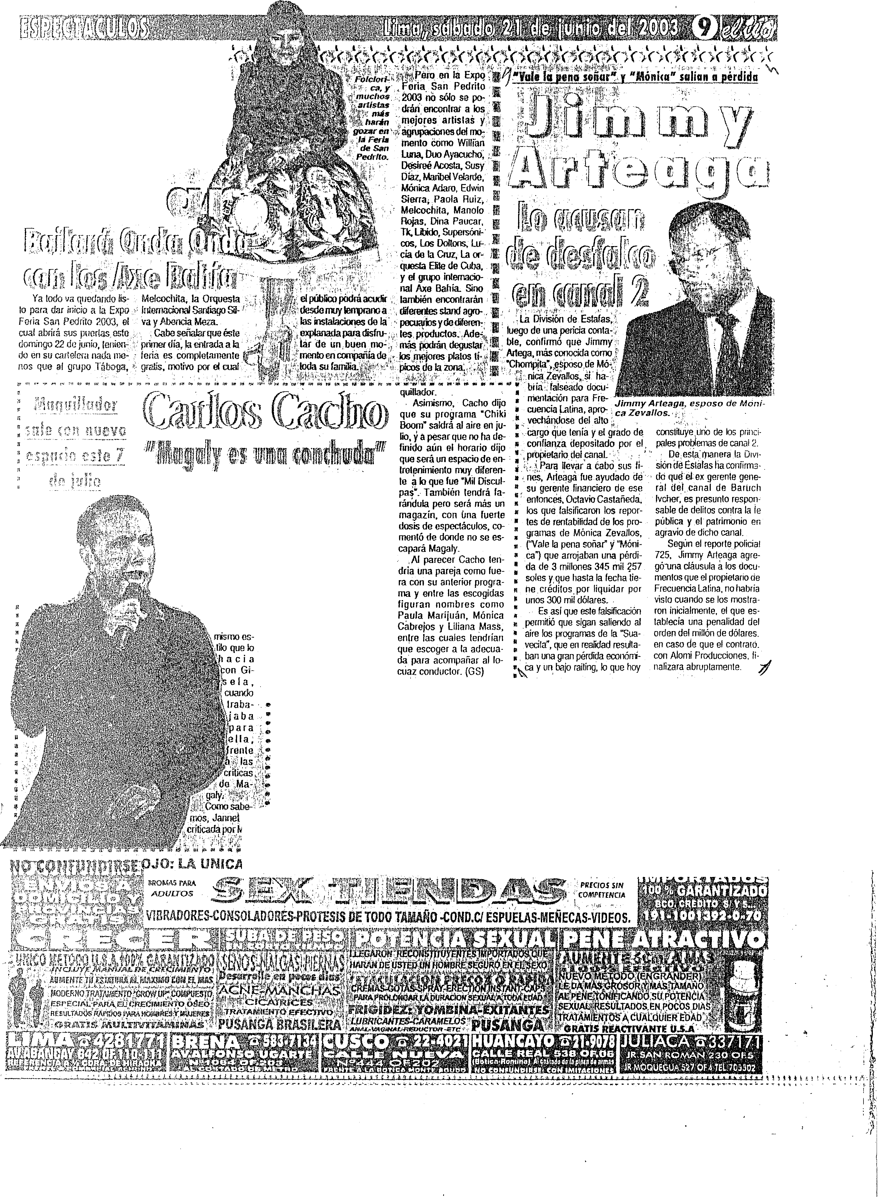l!l TIO te ·egala 200 entr1tu:lns poro el Kin-sbura:
l.a 1x1ena S<!!sa !a pooe fu !iaro lirllriu EL lKJ que siempre pens.'!IlOO en ti, es!ará esle daningo 22 y m los dcxning:¡s off!J')éndom; lo mejo< do su rep;lf1orio leno "
¡:mrfa ti¡xu!efuroatoo nuciiOS regaUs. f:n esta ocasiéo,le invi!amos a pasar una oo salsa y illlÚI albana, y el hi! oo k!m¡mda ·. ml)' el dléreve" aJemás do sus 0010- •
noc:1Jnen fli lv¡¡ar mis salsero oo kW liM. el Kirnbara lnlemacional y cKlas m€1J'i1alías y un ffiow neno oo sa!XJ ysaru..nga.cm un eocuenlm muy aoo •
· Pilfll eh !m!rnos pool tey;Jiam 200 etllladas a !in oo que vayas a !iver!irle cm y ccx SW'ado palos seguiOO'es de la salsa cufxtna corno el rnai1Q a m[fl() del año. cm •
lodoom ri¡¡oo,SOOiiiiJiw,!sfJJIJVerir lu¡d.et001as.9oo la rnaiianahilSiael rneoo- los r!!C(JI(X;i(Jos A Conquistar cm sus lEmas Fururularara. Maria liene su C\Xhtt eon •
día, {Zr:rria; OOI!lreña, 8l!aa es!&Po de la 1.1'} y red81ra lus enffi1das coo s(jo ofroséxifos. La¡xesentociáldeeslosrnúsicoscubanosseroalizaáene!Knllbaralnterna· •
. '.. ;. ¡;msellla( !les t'f.<anl¡j;.fes 001 día tt.; ElllO y así pxlrits R' GflAIIS al Kí ra a ci:lnal, utlicadJ en Paseo oo la Rep.itiK:a 1401 La Y'doria. óas<:le las 9 de la nocht2 Su •
es . '"",._ 9'JZ11' salxOOI.l. . . . ·· , · cirecltx Luis Padón djo: larerro; delirar a locbs los seguidores de la fima cubaM ási,. •
por, . · ;,;f:-: P ro..'aralrtroli!la iVJ{I.riáu:u!madeEX¡Ja-.i&JIIabamque venganesledanin 22a!Kímbaraparag,JZar mlcri. . .. ;
· · · · · ·· ·(.t-./·;.¡.:f+·w) .,··.·¡·¡·:!·r.i·i,\....•·,.·.·.•· .·;¡I,'¡"'.''iJ•1:A• ·í}u..wr.·..·•..·••.·l\·.oe..· ¡,.,¡.·-.· .· . . ,'.'"·i-.. 'if·· -··W\'l'!1"·!1_tifl.'·i.·. ••. i • ·•,.:;•. •.• •..·•·. •'.'•i, •••• • • • •,• •• .•• • • •••
O:UUNICA SEX TU: DA.CqN;TOT l', RANTIA A NIVEL.NACIO"NAL . . . ·

LITICAILima, viernes ?O d;J:nio de 2003

pura\l'erdad

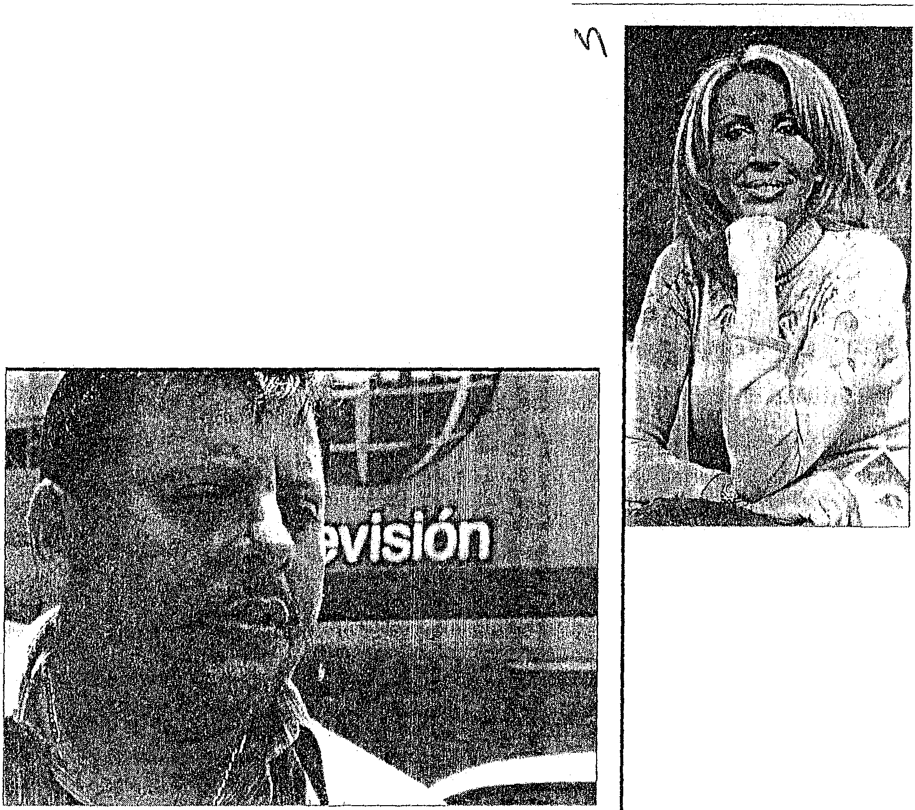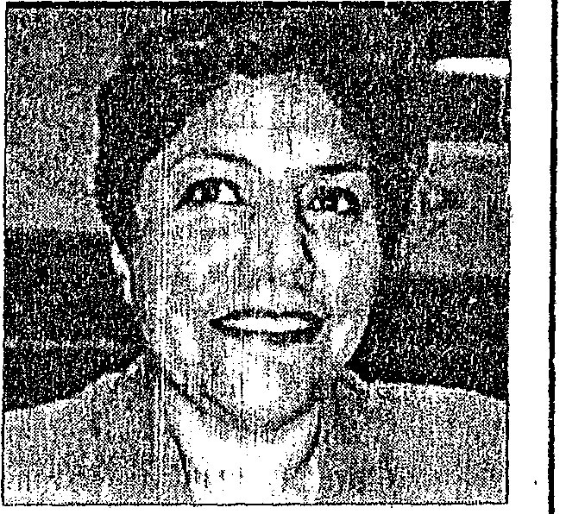---- -- ----------·-----------
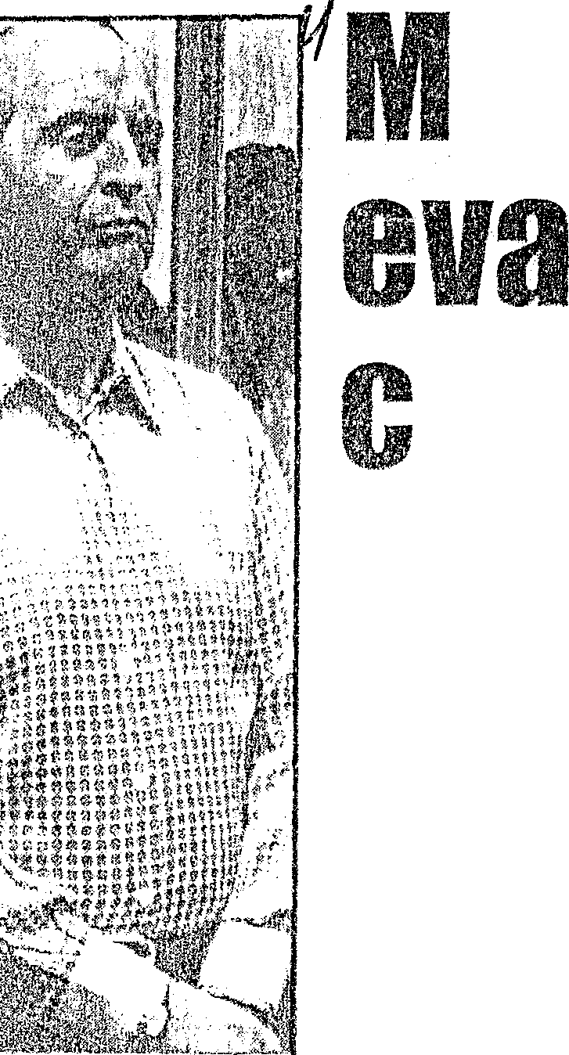illi t rio Público
1, enunci
o tra Jimm Art aua

División de Estafas de la PNP elevó atestado con

r.s acusndo por le periorlisl:; en
rlla n ifestaciones
de Toranzo
Noriega

a titul<ll de la Sexta Ftscalía l'wv1nC1al Pctwl de Lima,
L

CONDUCTORA DE televisión sería
recluida en penal de mujeres.
laura
Bozzo irá

Ruth Sntomay01 G;uda, está

eslnos

el ex ¡!Crente gcucr;Jl de Frecuencia Lati­
a Sa11ta

l tJillo
evaluando la dcnunr ra lontw

na. Jimmy t\rtc¡¡ga, luego que. la Divisilín de Est;1las de la l'NP elevara el atestado
ES ACUSADO de aprovecharse de su cArgo para realíu¡r pagos ilegales a su
empresa Alomi Producciones.
ó11ica

so
Yauri

:; días, el titular de
policial con las mnnifcstacinncs de Juan loranzo Noriega, ex gerente admini trnti­ vn de Canal 2. quien lo acusó de aprove­ charse de su cargo para realizar pagos ile­ gales a su empresa i\lnmi Producciones.
En tal :;cntido, la magistrada sciínhí
duciio de Canal 2, Baruch lvchcr, contra
¡\rtcaga, esposo de la conduclom de tele­ visión Mónica Zcvallos. al acusar a éste y. a s11 co111pañía, Alomi Producciones, de haber fraguado un contrato entre ambos
con la intención de apropiarse de un mi·
El ex gerente adn1inistrativo de Ca­
nal 2 aseguró qlie el esposo de t\1ónica
?,cvallos y su amigo Oclavio Castniicda, en ese entonces gerente financiero de ese cnnal, adulteraron los informes de renta­ bilidad de los programas "Vale la penn

El juez anticorrupción Saól Peña Far· fán ordenaría en los próximos días la detención eíectiva ele la animadora de televisión Lnura Bono, luego (jllf peritos grafotécnicos de la Policía

,calía Anticorrup-
que dicho documento policial ya se en­
llón ele dólares de manera fraudulenta.
soñar" y "Mónica", ya que siempre ha­
Nacional ratificaran la autenticidad

Mundana, fonnu­
iscal en contrn del
cuentra en sus manos y fonnará parte de la investigación riscal que se rcali?.a con-
Toranz.o. quien trabajó en rrcC\ICilCia
Latina a fines de 2000 y parle de 2001.
brían representado un fmcaso económico.
Dicho falseamiento le permitió a Ar­
del recibo del Banco de la N<1ción
(l3N) que ella abonó como pago de

dcsactivndo Sc1vi­
t1 a Artcag:1 Grustein. quien es procesado aseguró que en repelidas ocasiClncs Ar­
teaga Grustcin no incluir los costos indi­
caución en un juicio que mantenía c¡(U.

lcia N cional, Vla··
por los presuntos delitos contra el palri- · !caga logró bloquear las 6rdencs ele pago
rectos ele dichos programas televisivos.
la ciudad de Huacho.

sinos, y los inlc­
lllOiliO y la re póhlica en agravio de Corn- a favor de acreedores distintos a Alomi Ollliliendo así COill\lllÍcar a Baruch lvchcr
Cabe indicar que cnn cst:1 nueva

gru¡ acilÍn p l;llni­
r estar .involucra-
paiiía Latinoamericana de Rncliodifuslc.ín. 1, Producción s. co11 la intención de que di- y al directorio de Canal 2 que los rcferi- Cabe indicar que la drnunchi fue in:· chó di,Í1t ó'si va para en rosar las Cllenlas dos programas representaban para la em-
ínronnación se desbaratan las dechl··
raciones de Bono Rotonda, quien

sunta desaparición
rpucsta el pasado 13 de mayo pr el ¡ de la cot11i aMa..quc élJ""'" '...:.al-lC-ja.,..b_a_.----p¡-·c-sa_t_m_a_l_Jé_rr_li-da_(_le_.,]__. ¡o_,_n_il_d_ó_ln-re_s_._
sefía16 en diversas oportunídndes, ;,n­

Pedro Yauri. OCIJ-
e 1992.
nticornrpcicín tiene

Ex parlamenta ia :r imontesinista
te las autoridades judiciales, que el
pago de dicha caución lo realizó rnn su propio dinero.

n presentar dicha
En audicnciéi publica, los espe­

o que recibiera el
Pide anuláf. PFOCOS'O
en su contra
cialistas que elaboraron dicho inror·­
me pericia!, mayor PNP Osear Gui­

mo el expediente

este cr.so, rlondc
ven L6pez. y el capitán PNP Edgar

os el jefe de este
:i.. ;·.,....-,•. -- .': ;·: .\ ·::,::;::r:·;;_ '...:;.··.:m":.:/ .:·
Gutíérrez, manifestaron ante Pcíia

tar. Santi;¡go i'v1ar­
garteniente Cmlos cvarn y otro:, l1
r:n audiencia pública, la suspendidpar- u ,: ,;Ag gÓ.quc enstii:nsq sha prescn­
l melltaria LuT. Salgado solíc.ÍtÓ a l!t Sill;;·:,.: Údü.' un;·Vi !aciÓii al ebidproceso tras
:u :.
Pcnnl Espccinl de el a Corte Sti¡;rcmÍI iá _\':; m'ailifcstái,' h c. tillllO declaraciones
:mulación del proceso iniciauo.:nsu¿o;1.:; .testimo;iiaiiqucrincii r i(el ex asesor
Fm-rán que la letra y firma que ap;¡re­ cen en la.boletas de pago del 1\N pertenecen a Luís Tutuya, ex emplea­ do de Montesinos.

i ruc llóCSinaúo el
tra por sus vínculos con la rd dé to ·llj)-i '¡ dd.SIN;·X1fidi,init·o rv\6, \ ino, y su co­
Como se recordan\.la Sala Penal

e 1992 supucsta­
ci6n del ré)!imcn rtüimonte. inlsta;' :. t,;,.;: lab;;rádo;· ,·•.Matil?e·i)fi¡c\}l Pínchi, ante
Transitoria de la Corte Suprema de­

ntes del grupo rn·
En ese sentido, Salgado RUlJitmes pdcV. \s i!Ulo iclades judicÚJes ilQ, son válidas.
sestimó, el último lunes, una rccusa­

, debido n que era "elemento incó­ obierno" del ptrí­
ló ante dicha instancia clejusiicül,alcgauM · · ' ....:r :;; ·¡,::,,:..;.L;' · ,t\./A;L _
que cuando se iniciaron las investigéiciÓnes :,::;\f!;·:L"·. · · .. ':f':i: GsrENDIDA
en su contra en e! Congres(); se rcaliz.aroil ,,., ,;;.c,¡;;l;;:';;"fé'•·,:,:, .::;, CONGRESISTA
eión presentada por Bozm contra la juez.a anticor111pción Inés Villa Boni­ lla, al alegar que dichnmagistrada no

nte Alberto Kcnya
rucra del plazo estah\cciclo por ley. L.uz Salgado.
habría actuado en rorma imparcial

respecto a su caso.

) _, \.._ ,1

18J Correo _¡

', .·'·
E S P E e T A e U L O S

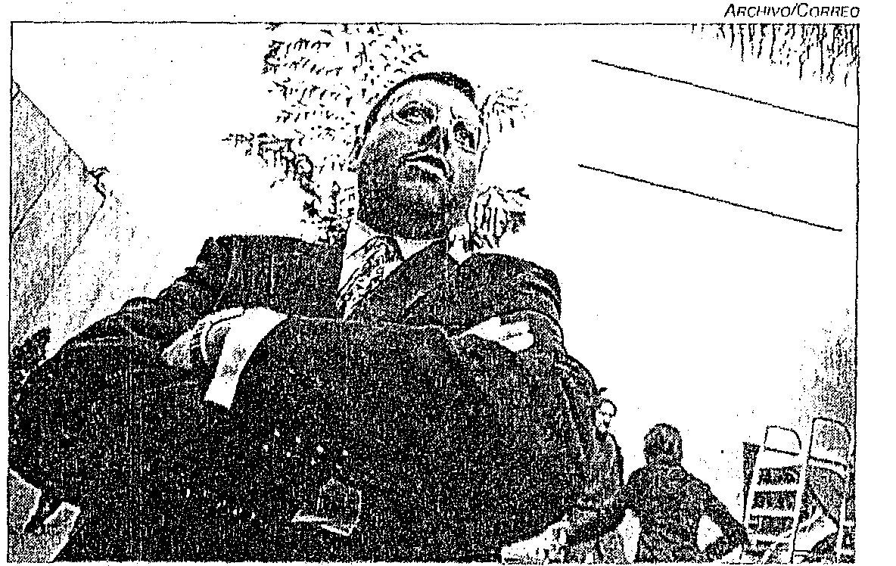fEx gerente de Cánal2 acusa de

Arti.stas rec 1azan "paguetazo"

pagos ilegales a Jimmy
aga
El paquete de medidas anun­ ciado por el ministro de Econo­ mía, Javier Silva Ruete, respec­ to al aumento de los impuestos tributarios para las lari[8s tele­
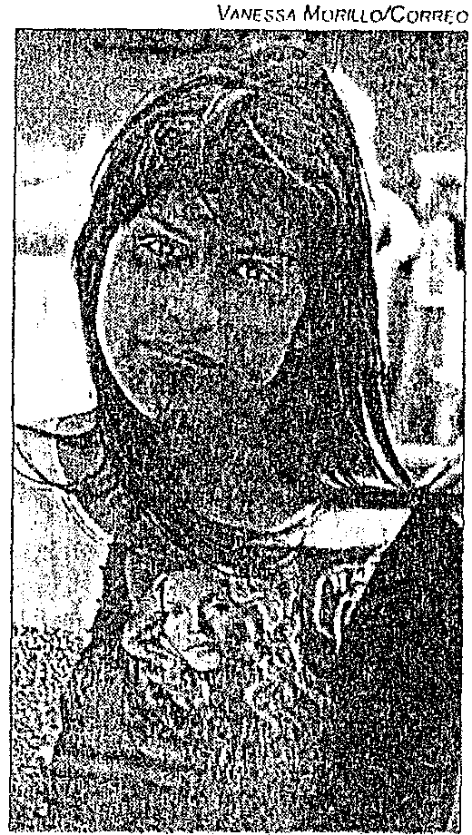fónicas, dr3 cable, y espectácu­

Sostiene que adulteró documentos para beneficiar a su empresa Alomi
1
Productor evita formular declaraciones sobre imputaciones

a situación judicial del ex ge-­ rente de Canal 2 Jimmy Ar­ teaga se complica luego de que el otrora ejecutivo administrati­ vo de esa televisara, Juan Toran­ zo Noriega, afirmara ante la Di­ visión de Estafas que Arleaga se había aprovechado de su cargo como gerente general del 2 pa­ rs efectuar pagos ilegales, con el fin de beneficiar a su empre­
L
sa /\lomi Producciones.
Ex gerente de Frecuencia La­ tina entre el2000 y 2001, Toran­ zo indicó que el esposo de Mó­ nica Zevallos adulteró, en com­
plicidad con Octavio Castañeda
los (no folclóricos), entre otros, no ha sido ajeno a los persona­ jes de nuestro ambiente local. Ellos ofrecieron sus puntos ele vista.
Ernesto Pimentel: "Cada
vez nos ahorcan más y tene­ mos menos posibilidades de trabajar. Ya ni siquiera vamos a poder ver deportes internacio­ nales por el cable. Con esta si­ tuaeión los ernpresal"ios ten­ drán menos ganas de irwerti1J'.
Magaly Medina: "Este se va a convertir en un país ele bu­ rros. Estamos haciendo un país que no va a tener acceso a la cultura. Vamos a tener que soportar la mediocre televisión de nuestros días. Es terrible.
Dejen que la gente se divierta".

Andrea Montenegro: "Me parece que no ilabr<'J equidad si incrementan los impuestos mientras los sueldos sigan es­ tancados. A mucha gente sólo
les quedará sobrevivir".

(gerente financiero que habría nombrado Arteaga), informes de
SE LE acusa además de haber infiltrado "espla" en televisare

rentabilidad de los espacios Mó­
nica y Vale la pena soñar.
Investigado por presunta aso­
ciación ilícita y contra la fe públi-
ca, Arteaga -que evitó declarar al respectofue acusado ade­ más de infiltrar a una "amiga ín­ tima" en las sesiones de direc-
torio con el propósito ele infor­ marle sobre las decisiones que tornaba el broadcasler Baruch lvcher.

Ampayan a la Huarcayo con nuevo amor

Anoche el programa Maga/y teve difundió un ampay de la con­ ductora !..aura Huarcayo con su nueva pareja mientras disfruta­ ban ele una velada en un pub limefio, y en cuya cita no faltaron los besos y caricias. Según el programa de espectáculos, se tratada de César Zorrilla, ex esposo de la actriz Carla Barzotli.
----lmll- 1-------------

Tomen
Nota

Los deja sin risas
Por mejoría, mi casa deja­ ría. Esa es la frase que puso en práctica la actriz comica Lucy Bacigalupo, quien acaba de renunciar al programa Ri­ sas de América. ¿La razón? Su pase a Panamericana Te­ levisión para unirse al elenco del sabatino NociJe de estre­ llas, donde -cuentan voceros de esa producción- tendría una pmticipación especinl.

Donde pone e! ojo
Convencido de su talento. el
productor gaucho Guillermo Guille comentó que le gustaría trabajar con César Ritter, pues considera que "es el gran va­ lor de los últimos tiempos".

De vuelta al barrio
Según el popular Belílo, aprovechará el retorno de la no­ vel Giselle Callao -quien llegará de Espalia en quince días­ para que participe otra vez en algunos capítulos ele 1,000 ofi­ cios. Por cierto, ayer grabaron una escena donde se hace alusión al final de /-labia banío. "Es parte del libreto, además en la televisión las cosas hay to-­ marlas con correa y humor", eli­ jo Belílo. ¿Le creemos?

\... ¡

:.·--:- .· . '- :,::.;: ,;-·:!{ :;: i.1i' ';!:· ';t.l;::. ,J_ ' " - .1:;:i,
· AMónica Cabrcjos estmia ' ,r.''> -¡,Ahorll cllrab \JO como adn1. sem d:fínl
.. :"J.con Jos directivos de Red ·: on el HUIIlé!l(() de im¡me:¡tos?-·l ':'; i, ., ' ;':
'iharprutedd programa de . · '-Mepnnxcinjustoquccualc¡ulcrnmnirc"tadón
ii'cinn lú productoraMichcl y quét n·. miíslica tenga que pagnr iuipucstos. Lo rp1e van a-, et1 la Mimación a Carlos Cncho. ·.;_. ·pero como lodo quedón el aire nódijé nada", co- • ocw;ionnr es JJlnW de hmnbré ti los mtisla>.
·.Pe.a que, según fuente.<; conliablcs, , , mentó Mónica..¡·iMf ··./-'< ' •. ,¡;¡ ¿,,¡:;,,:;. , ·"><, :·· ··;·, ·.·-¿Incluso no hay nna ley t¡uc los mn¡mn•'? .
un castingcn el canal de Brcñd;la ·.. ::; •.¿,Dc_quésc trata ellwnycctó? $ll[:-·;:.o,:í•;· :>·:'•!::· e y no crcb que la Jirmcn. Nr1 se va a l1:tn'rcs-·
HO t¡uiso conlirmarnada al respeetq o- . , '··.-Es algo difcrei1t, pero te t¡)ilo. iio voy ado- ', pcc!{tculo. quieren ¡¡cabar cnnlaculltll a. Sólo en.
''pordinomento iló tengo nadá ebíi' >'<: lnhlar nada. Porahora lo cjue tchg(J.. on misestu-. ::, esle paítratan asía lol):lCÍOil lcs pon[lll' a los ex- '•
}!l,:r8}; iftltf,f' f,iff:'Jii't· , Pso
·; -:; , · '. . ,,j ·¡• ··dios cnla uúivei-sidd y,mi,ch ! _amigos.\ri>.· . ';'.lrruücros no leB cobrilll itnpucstos. (I\. Cahn,.ml
·;E ?adtnin"t:rr--a:Jr .· ,. 4 eh!
i'

labilidad de loR programas "Vt le la pe­ na soiiar" y "Múnicn''; los 1.11ismos que siempre representaron un fmcaso eco­
. nómico de varios milloues.dc dólares.
Tmscendi6 que la Di visiún de bt:t
fas habría e. tablccido en un informe emi­
tido en mayo IÍltimo que Arteaga estiÍ
nislrai::ión de person<1s jurídic<1s, al ha­ berse aprovccil do de r.u-cargn geren­ cial p;ul adulterar los informes !inan­ cieros...
El infónne políci<1l, señal<1ría que
adulteró· un contrato realiz•tdn entre
MC>nir:a Zevallos e Jvchcr. incluyendo

incurso en delito contra el patrimonio, · . una cláusula que no eslnba presente en

A Elelenco en.
l..J"lO()t)
prcs6 su de. eo de tmbaj:u:ton sus "ex ficms de "Habla Sin cmhárgo, la
labra la tiene el
EfmínAguihu·
' rodó que"!a . . ... se·paga''. . · : /'<' : '·/
'r ..•. . :
ReciénllegádodcEsi;t ­ doUnilk>s. el 1-ecordadd "Bctito"lanwnlócjtie iirli ias pen1anosse queden sln u·abajo, ttd niá.'; de seík'llar que por ahcn-a sus ex pul1i)ps no se cncuen­ lmn en sos plané..'. ¡i · '
"Lo dela élmeclatióli del pmgramn se veí;i venir, habían ntniorcs y bmen­ lnhlemen!e se dir.i ele llllli nmncm brus­ ca. Lo huncnto mucho pón1ue hay mu­ e!w genlc que se qncda sin !rab; jo y por­ que se cs[oJ7,1ron, pero:ei;olamhién su­
cede cuando las cos.'ls r.e hacen a la lo­
ca'', submyó el produdo[';;
Luego, agregó cjue·.'rniserie llevó tres nños de prcpmnción,¡x.:eso es 1111 buen
producto, pero cÜímdoJa.cosas se ha­ cen de improvio no sú.len bien y ahí es­ tÍinlns n .sultados"; : ··:. · -
Con ultmlo :-:llláin IÍa ilucvamenlc
;¡Cluisti:m11JOI'f.i:n, Lucho Oícercy Cé­
sar Ritrér.ascguróqüe::nunca he siuo rc­ conroso y trunpoco fitJCdodecir de c.<!a agua no beberé, pero lagente de mí elen­ co tiene que ser segumde lo qne hace y dict:; }' mientras no declare¡t a Jvlagaly, no pils<H"á nadá''. · ·. · . · ' ·
'Tor ahora no ht\pcnsado en ellos,

pero ya veremos qué
Con Vanc.<;s¡¡ Jerí lengb proyectos que convcrsrunos mucho antes y eri 15 días i
regresará Gisell Collaó pani gmbar algu" .·.
nosc<tpítulosconnosol! ';',refuió:"-¡, i..
lm. . . 'r ·: .¡ ·· ·.·•· ·. •l .·
ADOLFOCIJOIMAN:"I:'.slll pe- '.
na que estos chitos hayan pasado pqr al- • ·
gn tan penoso, pero los que en verdad son ·,
actores saldríín adelante. C1aro que me ;­
¡,mstnría q11c regresen·, pero la palnbrh ac- . ¡.
torlatomoconmuchorcspetoypamgen ., te que sabe p¡¡¡ trse etiuneséemirio y ha" blm { ( ·f ''fJe : _)
m pon¡ue son eOihpáííerosque re t111e. · dan sin trabajo, No Sé 6íAlei; habt'ú:n si-­ do los molivos, pero .H íÍ]Uildo dÓ la te-:: levísi6n es asf. Me etitán!:HI:íaque regre­ sen todos, espeeiahnetile rni hennano(Lu-· .
cl1o Oícere.) y mi hija (Magdicl Ugaz), ;' pem lodo depende de Eliafn".. :.; :. ·. _ ;, OLGA ZUJ\1ARA1'í: :'Me siento _. apen<Jda ¡101·.toda esa gent, mucho. máS·: . por mis "hijns''y qtiicnes íne güsírufáre- ;,
g¡escn n In serie, pero no depende ele nli .;
sinn de In producción''. (M. Alvií) ,' .,; '
en la llloUltlidad defraude en la ndllli-
··-:;:
de );cp_io que}mbían acordado. (K.C.)

-M-iér-cole-1 1-B d-e ju-nio-de-l 20-03--- -------------------------------------------------- -

,.,.,,.,.,,.,..:Jt,¡¡''i,lil «:m m·. ¡;¡ Jl»:f.ll>l t
t.'GOO
'}'_l[)I'J
¡ri.IQ IIOG IZO'}
110'.1
1'il10
HOO
1/·J!)
10>JO
!'J(JQ
nlfJ
•· v,.,,.,,>f,{'\""fi&ií il>#.fui\t'i 1ifl·\í\fi!i,'<
El ex gerente ad vo de Frecuencia LCJ
Toranzo Noriega, corlHJI'OIT1eJ" :;-;
lió aC1n más la situ i judi­
cial de Jimmy Arteag<J, investi­
gado por presunta Rpropia­ ción ilfcita y contra la fe públi­ ca, al afirmar ante 18 División de Estafas que el esposo de Mónica Zevallos se aprovechó de su condición de gerente general ele dicho canal televi­ sivo para realizar pagos ilega­ les a su empresa, Alomf Pro­ ducciones, no obstante que ésta generaba pérdidas hasla por un monto de medio millón de dólares.
roranzo, quien trabajó en
Frecuencia !..atina a fines ele
2000 y parte del 2001, asegu­ ró que en repetidas ocasiones Arteaga logró bloquear las ór­ denes de pago a favor ele acreedores distintos a Alomi Producciones, con la sola in­ tención de que ese dinero sir-
- va para engrosar las cuentas de la wrnpafila que él mane­ jaba ocultamente. Cabe resal· lar, al respecto, que Arleaga

Sandra Arana arrocha
Mil Oficios
La actriz· Sandra Arana, ex Habla Ba' rrio, se retractó de ,· sus duros comenta . ·
·ríos sobre su antigua:;'
casa televisiva Fre•f;':
c it a e r,·. ·

lvcher y Rl direc­
¡ ele Canal 2 que los refeli­ dos programas representaban p<1r·a la empmsa una pérdida
de 340 mil dólélres.
La manife.slación ele Juan Tor::mzo, a cr·iterio de 18 Poli­ dn ele Estaf<ls, ha seJVido pa­ ra corroborar el carácter pre­ meclilndo y delictivo de la ac­ ciólldo Artea9a. Personal que lrélbajó en la producción de

' e.vuelvo
·caf .a..e. h·o'',;,

Pe
{a
cia Latín . ·informó;;11
bién, que mientras A ,
ga le reducía el suelc! ·
personéll, a espaldas de
Baruch lvcher, nombra- ba a su amigo Oclavio Castélr1eda como geren- , te fínanciero, con·un sueldo nada menos que de 1 O mil!
i
dólares. Este hecho ha sido i
corroborAdo por el propio To- ·
ranzo. ' Dicho ex gerente aseveró,
i
por último, que al más puro estilo del SIN de Vladimiro Montesinos. Arteaga se dio 1

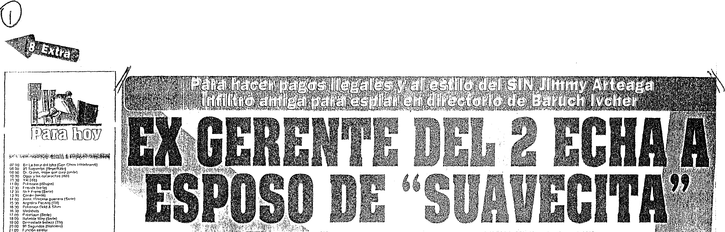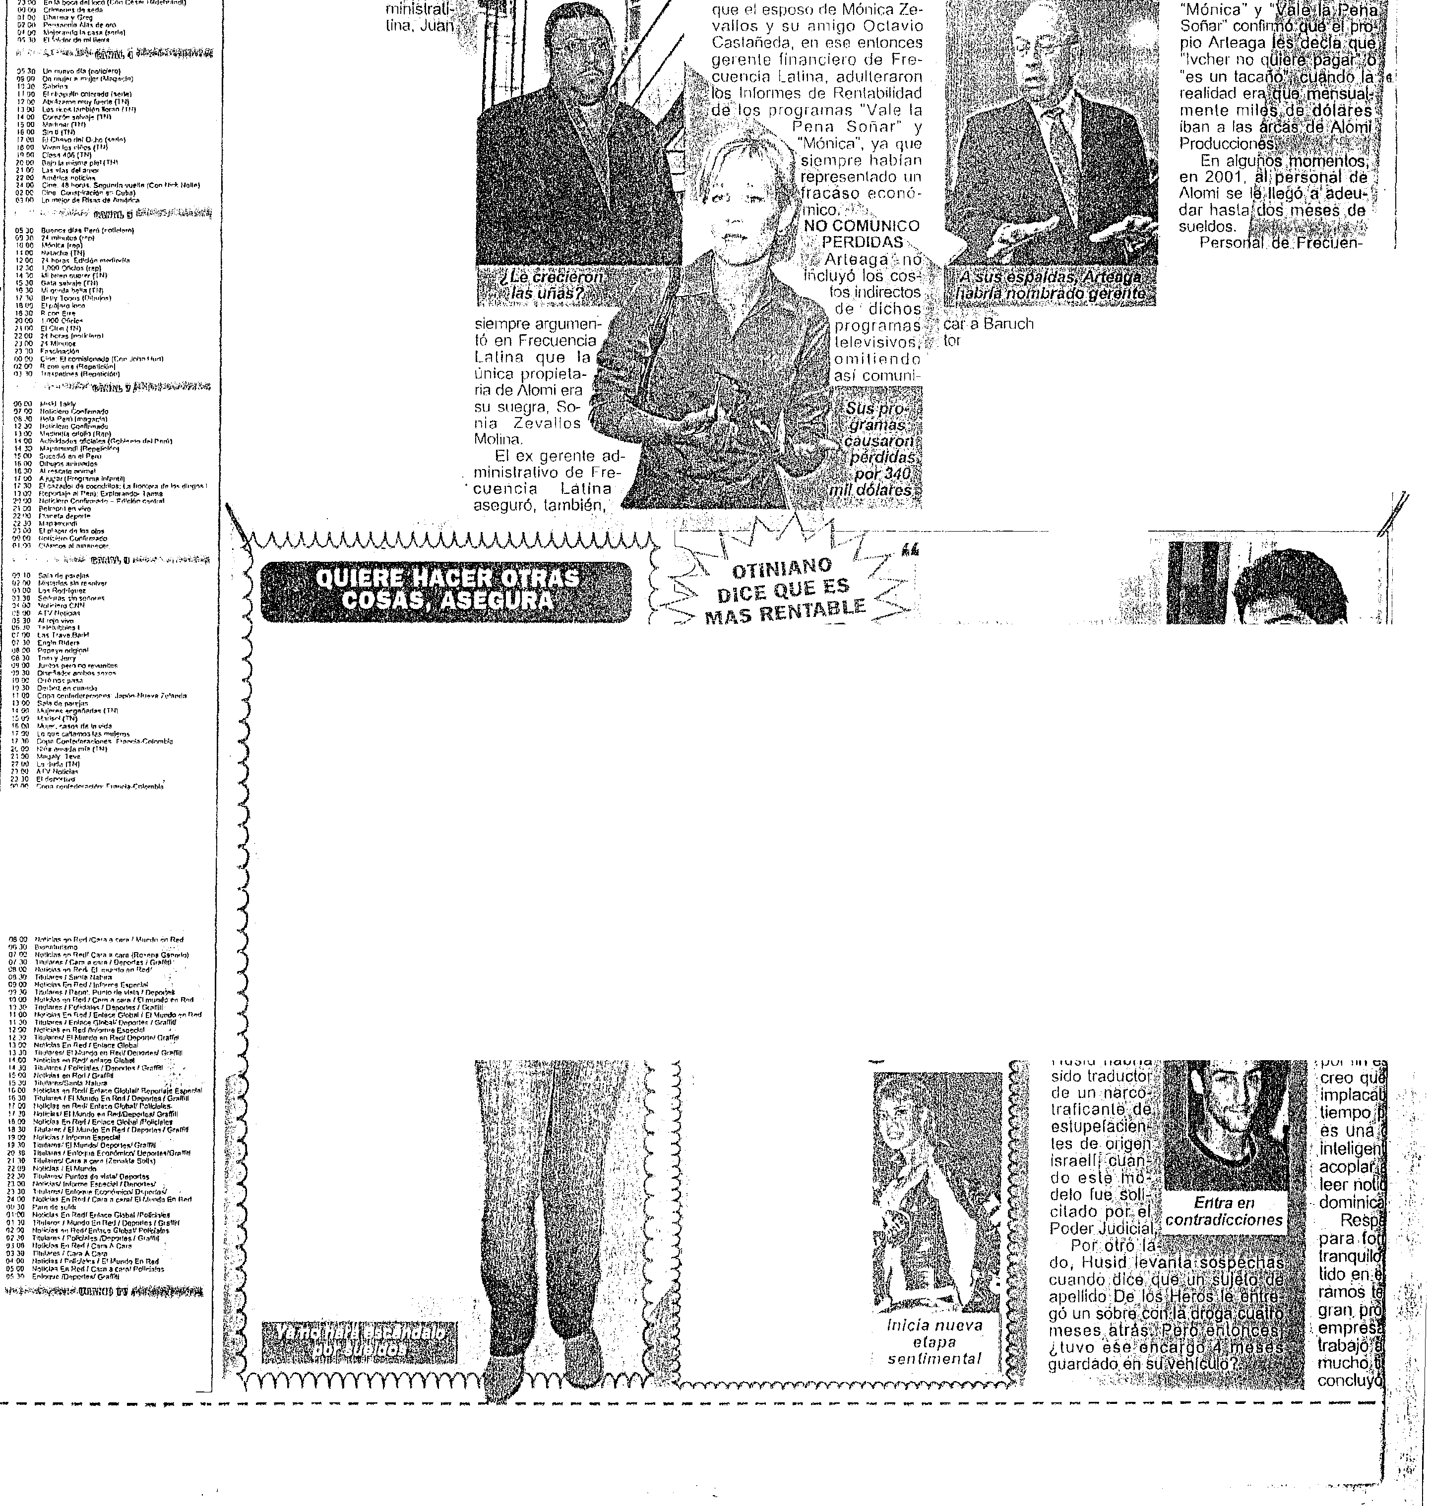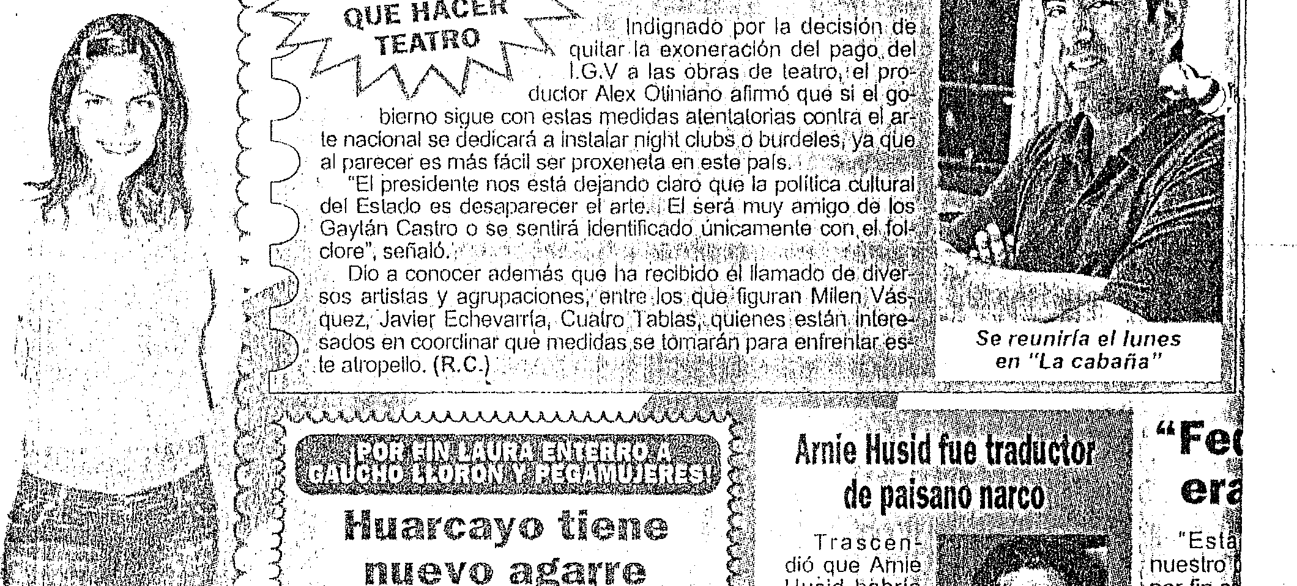

gg ft."! ;,t:d n
OJOO Otr#!Ayrmdvr.U
O') ()O S ·'\QrM y :JI:! l"''
Ql5 00 Oi1y Prcw!r.rtl
'\i(i0.0 n.l.•"m. 'r..n. l.;v..
\ti ()0 Fl rlln l¡rp
lfl 00 lO<tU " .r.QIT'
.: - rry:_ ::= ----··---- -
so a la leleserie Mil· ofl··. .,
cios, donde interpretaba a ·.
una le las "chica t !f f;:
moto. . .. , :· .¡.,¡•.. <:•;
Según Arana, s61oi: x;"
presó lo que s.entla;;con respecto a la cancéladóri iríternpesliva de Hábla Barrio pero qué en nirigúri
momento "habló mal': Clel':·
canai ni de Baruch lvcher,,
Sobre los rumoret'de:..
su regreso a 18 producciói1,. ele Efrain Aguí!ar señaló;< "No creo que vuelva;i se. ciclo ya terminó; c1:eo qllé en verdad no lo haría.· Me parece que es moil1éÍ1lo
de empezar nuevos. pf·o- . yectosj nuevns cosas"í.' afirmó •. (R. CASAS) ,

Se olvidó del padre de su hijo. L8Ui'8
1-luMc<Jyo fue sorpren­ dida en un pub ba­ rranquino la madruga­ da del sábado con una persona que so­
da César Zorrilla, rna­
riilo y ex esposo de
Garla Barzotli.
' · · Ambos se acaricia­ bnn mutuamenlG, se dieron un largo beso y luego de un espncio prolongado se mar­ charon en el 8ulomó­
vil del nuevo amor de la modelo.

1./

iVideito
manda"'
Susy Dlaz confirmó que las invcs- ·
. ligaciones sobre sus propiedades se
vienen llevando a cabo desde hnce tres años y que acudió a 5 cil;:;­ ciones que le realizaron.
"Me llaman para pregun­ tarme lo rnisrno, cuántas veces recibí plata de Mon­ tesinos y siempre respon· do lo mismo: nunca. De­
ben mostrar si existe¡ un
vídeo o algo comprome­
tedor; yo los dejo que si­ gan investigando, total no me dañan. Cuando fui con­
gresista vcité por Fujimori, para nadie es secreto. Aho- ra uno se tiene que cuidar mucho, porque lodo se sabe. Yo camino siempre derechilá", concluyó Díaz. (M. BARBA)

maña para inslalm en las siones de directorio a una amiga in!ima, la que se encar­ gaba de darle reporte de las más mínimas decisiones del empresario Baruch lvcher en las muniones de los directivos de Frecuencin Latina.
Torio lo dicho por Toran­ zo servirÁ como elemento de evaluación por parte del Ministerio Público, que hoy investiga el grado de com­ promiso de Ar!eaga en los delitos denunciados.
(PETER ROMERO)

Magaly Te Ve (C9) 25.6

El Clan (C5) 18.5

22.9

Ei productor Efraln ,AguiJar dejó abierta la posibilidad para él regre­ so de los actores de la recíenf.e-
!e fenecida Habla Barrio. puede decir dé esta agua no
. Aunque yo;ho pienso
contratar por el móme.rilo a Ayer grabaron parodia ·
nadie", señaló el popula("Betito". de ex competencia
Agliilsr, afirma> qúe . se ";'.': encuentra conforme con ,los 28 puntos ele raling que-'e está rindiendo el nuevo elenco de la teleseríe y se siente, afortunado de trabajar con ellos. "Me pamce que el ·. lema de Habla Bahíq es que fue una producción
visadCJ, pero los chicos no deben desanimarse acabó y deben sel:¡uir.con sus carreras··, aflr·rnó
tor que acaba de;regresar de los Estados U IIUll::>, '·"'n:.>.
donde ofreció tres esp táculos junto a Adolfo

8.5

14.6

Habla Barrio (C2) 9

"Esta sermma ganarnos, porque o programa se está consolidando, estarnos completos. Sin embargo que la prensa ha sido demasiado CCJble con Jessica; ella necesita
para ganar confianza porque chica bonila, carismática e te que lodavia se tiene que
proceso de tránsito entre
r y condUcir un progt'ama
·-·'-'-·-····, sostuvó efperiqdista. · ·
Respecto a la .llr gf!da de,F derico Salazar ra formar parte del car\al1 afirmó: "Estoy
ilo, porque federico se I 'Ubiera conver­
en el puntal de. Panorárna y con él hubié- mos tenido problénias debido a que es un
an profesionaL Ahora que pertenece a la presa seguramente tiará excelente bajo aquí, sornas nmigos desde hace
un
ucho tiempo y .conozco su trayectoria",
nc:lll'.ró Carlos Espá. (M. B.)

6¡ HIZO PAGOS INDEBIDOS A SU EMPRESA
g r t d i i tr ti

balacera detienen a asaltante en moto
:.·En una r{Jpiclil inlorven­ ción, que incluyó persr.ctJ c:ión y h l;¡ccra, agcnlos do
Oeinpol ele Surquillo ;:¡lr.i­

n 12 a u 1
1m
Afirn1ó que espiaba a Baruch lvcher
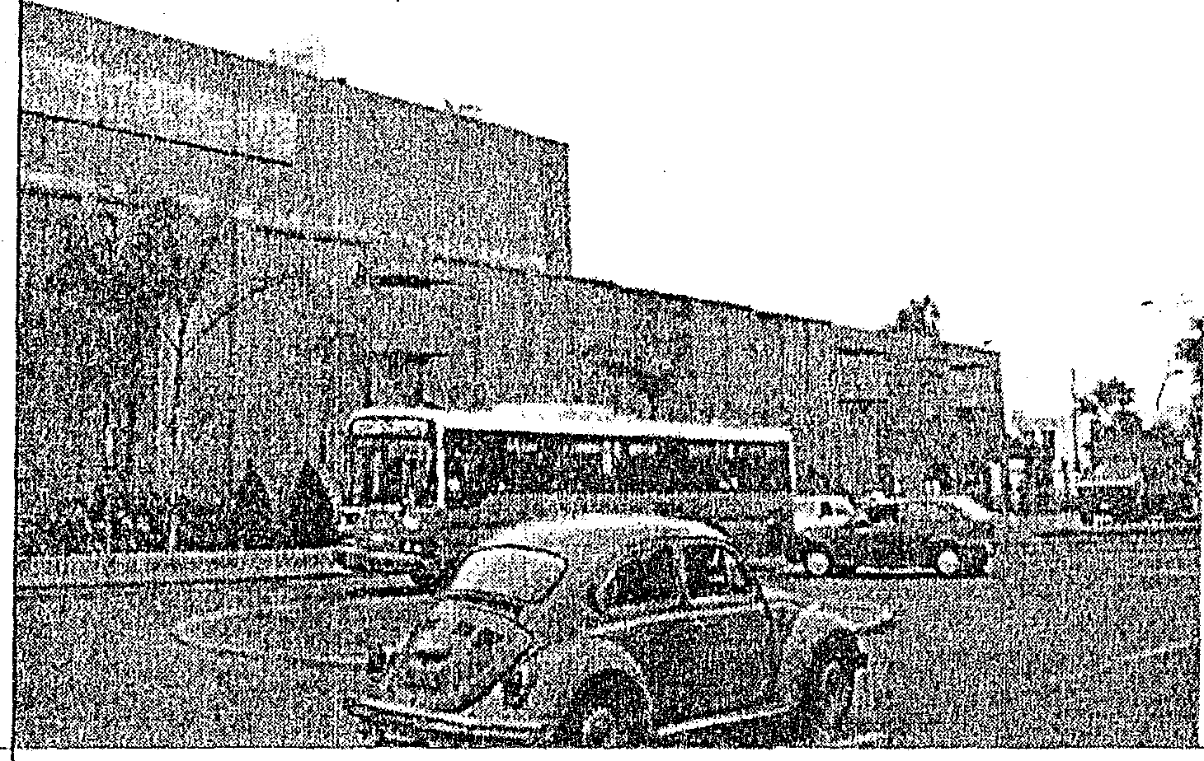l;:¡s invesliuaciones en tor­ no a los presuñtos delitos co­ rnelirlos por el ex gerer11e de
• Frecuencia Latina, jirnrny Ar­ lea(Fl, lo van cercando y ha­ cen cacla vez rn{ls rJelicacJa su si111aci6n.
Duranlr.las diligenr.ias efec­
itwJ;:¡s para invesligilr el caso,
· ;nlir.i/6 la dt claración de
.liJan T oranzo Noricga, ex ge­ rcr;traclrniflislrativo dei canal de líl ;¡venida San rnlipo quien
kilH í;:¡ r.onfirrnado las sospe­ ciJilS e indicios que liene la Polir.fa ele Est8f<Js sorJre el do­ loso ar.cionar de flrloaga.
En su declaración, Toranzo afi1 rnó que el esposo de Mónica
Zev;¡llos se aprover:hó de su
condición dr. gerente general dBI

fachada
de Canal 2.

rt

"Mónica" ya que no dilbíln mayores ingresos.
A cri!crio do la Policfa ele
Estafas. esta declaración hil servido para constalar el carác­ ler premeditado y deliclivo rlc lil
¡¡cción de Arleaga, quien. segün loranzo, se dio maña para ins­ lalar en las sesiones dn dime­ torio a tHia amiga intima, q11e se
nnc;¡rgabrl de mantenerlo inlor­
rn;¡rJo rlo todas las decisiones
de Banrc/1 lvcher.
Como sabernos, la División de Eslalas estableció que Jirnmy Artr.aga estaba incurso en r.l delito contra el péltrirnonio en la rnodalidncl de ffíluclo en la ndmi­
nistracit5n de personas jurfdicas. El inlorrne policial precisa que es presunlo responsable eJe los
1.1
paron a uno eJe los dolin­ cuenles qUe nsall;¡ror1 ;-¡ un;l tr;¡IJajadora.dr. tma cadena
rle rarrn;¡citls robándolernil
sólos.
Eran las siete cln 1;¡ rlo­
rlellunés cuiHrrlo Nor111a Cord.OV<I Damitlnv. (27)salió , dB- trillJaj¡:¡r en.la farmacia Inka Farrmi ubir;;lcla en la' avénida Br.navicles, cnrca del
, óvñlo lliquorclilenra on su porlet 10 rnil soles pma cleposi!;nlo:' en uml agencia del Bancó ele Crédito a po­ cos metros del lug;¡r. Enlolal
itw a cJeposilar G mil y con
el reslo P<l}Jaría la luz y otros sorvir.ios_ Sin emb;uoo, no pudo pt![)Jr la luz por lo quo · rourr;só (! su trabaib sierl(lo
r intr.rcep!acla por dos sujetos en molo r.n la cuadra 22 de la avenid8 Tomils Marsano, quioncs leapuntíuon con un Jlma eJe luego y lugaron dnl
" lugar Con: el dinero en Ull
· bol.so: . · · '" :
:<. ,;,La a ;iJslada mujer fue a
lá con1isarfá y pbsloiiorrnr.n­

c nal para re:1lizar pagos ilega­ los a su empresa l1lomi Prorluc­ cionns, í:l pr.sar que ésta ocaslo­ n;¡b;¡ pérdidas !lasta por un rnorlo de ur1 millón rle rJr51ams.
El ex gerenle administrativo órdenes eJe pago a favor eJe
que trnll8jó en Frecuencia La!i- acreedores que no fuesen Aio-
na desde fines de 2000 y parlll rni Proclucciones con la inten- de 2001, asr.ouró que en V<Jrias ci6n ele obtener mayores divi-
ocasiones Arleaga bloqueó las rlendos Pflf:J su empresa.
T oranzo aseguró que jun­ to a su amigo Ocl8vio Casla­ ñcda, ;¡rJulleraron los informes
¡Jc renl bílirliJrl tir. los progra­
mas "Vale 1pr.n;¡ soñ;Jr" y
delitos contra la re p!Jlllic;:¡ y el
palrimonio en awtlvio rJe rlicllo canal íldtrlleranclo un conlralo celebrado entre Frecunnciil t_ali­
nil y i\lornl Producciones. (AArll¡
le.los ¡:¡gentes busciJrbn a los
del.incucnlcs,l1asta que a las diéz de la rlúGhe, una p¡:¡lru­ lla oiJsorv!J a dos sujelos en rnolo en la intérsección dn

\ '"!"'""-r:
!!ll'!!!!S!i&&!l!!l!!!'!!!!!'l. _ ..:;;;ml_;;:;'!!!l.a!!!!'l_.l!!!!._
.. !!!!!._!li!!._ L -----!1!!11 ------
las· avenidas Reptíblica do

flattejca vendía celulares robados como nuevos
IJ;Jnarnil con /\ngamos quie­
nes al vr;r a los eleclivos Ir. cJisp;-naron desal<ínrlosc un;¡ persncuci6i1 por Vilri;¡s cua­

1/r ndían lr.léfonos celulares
como nuevos, pero en mílliclad r,r;Hr robados. Tenfan un local
r.nmcrcial, rnarurillüs p;:¡ra reparar e ins!al;¡r los aparalos e inr.luso un cuaclemo donclc apunlalJan los
''inqresos" produclo de la ver1tfl.
ubir.arla en lil avenida San .Jt ran
1 HO. La lir.nrla ntlrnnro 103 em
íllr.ndida por Fierro Cor.llacl1in
donde se "clrmalxm" los teléfo­
nos. es decir, dos araralos po­
dí;:¡n lr.ner el mismo número
Pocos melros ms all. la
robados o r.ompr;¡clos ;:¡ delin­
cuentes.
Paril comeler sus fcr.l1orías,
la pareja se agenció rJe un manual
de elcctr!Jnica, ilsf corno un libro
de una empresa do lr.lrlonfa. ArJomás, uliliz;¡b;¡nun sof!Hareal
a um nponcia paril que Ir.;, pro­
porr:ione un nuevo rHJITit:ltl lelr!­ fónir.o. Gr CiilS a su rrilbilidarl, lit pareja maliz¡:¡ba el "lril!Jaio" r.n cinco mintJios, g;:m¡:¡ncJo en un clía ililsta trescientos solr.s. En ambas lienclas so incaui(J unii
dras aled<lfías. Procluclo dr:: la IJ Iilcnríl fllo tlelonido tmo rle lo:; ílSilllanleiclenlifica­ dc) como Ew¡erlio 11ene lle-
r r.di8, .Sntolr) quir.n resultó
trcriclo en 1<1 pierna y atrapa­

Cnrlos Enrique Fierro Cocha- . mujer <11emJr;¡ lilliemiJ síqnada
que conectaban con r;¡IJir.s r.spe­
cornpulr dora con el soí!ware cs­
do GIJancJn intentaba nscon ·

cl1in (:r?) y l<elly Wiirlíl Carnac fv1<mcisiclor (30) vendían los celulilrns r.r1 la galcrfa San Juan

con el nürnern 10 1 , donde se realizaba lodo r.l tr<Jbajo para "limpiar" a los celulares rocién

ciale:;. El prowam;¡ scrvra 1wa borrar el nilmero oriqin;¡l y luego cualquier clienlc rorHa accrr,arse

EL

pr.cial, una clor.cna de ceiiJI;:¡rr,s rnal habidos. asr corno los r. blr.s par¡:¡ clorw los ap;ualos

OC E
dorso en el pelioroso ;rscrl­
larninnto ttun1ano Casa
llur,rUJ.(Mf1)

ESIONARIOS
AUTORIZADOS

.·!...

co
0..
fD
r.:
::J
a·

o.
ro
tv o o w

la Ra;cón
20
Miércoles 18 de junio dd 20ó3
a::z;¡¿¿,...

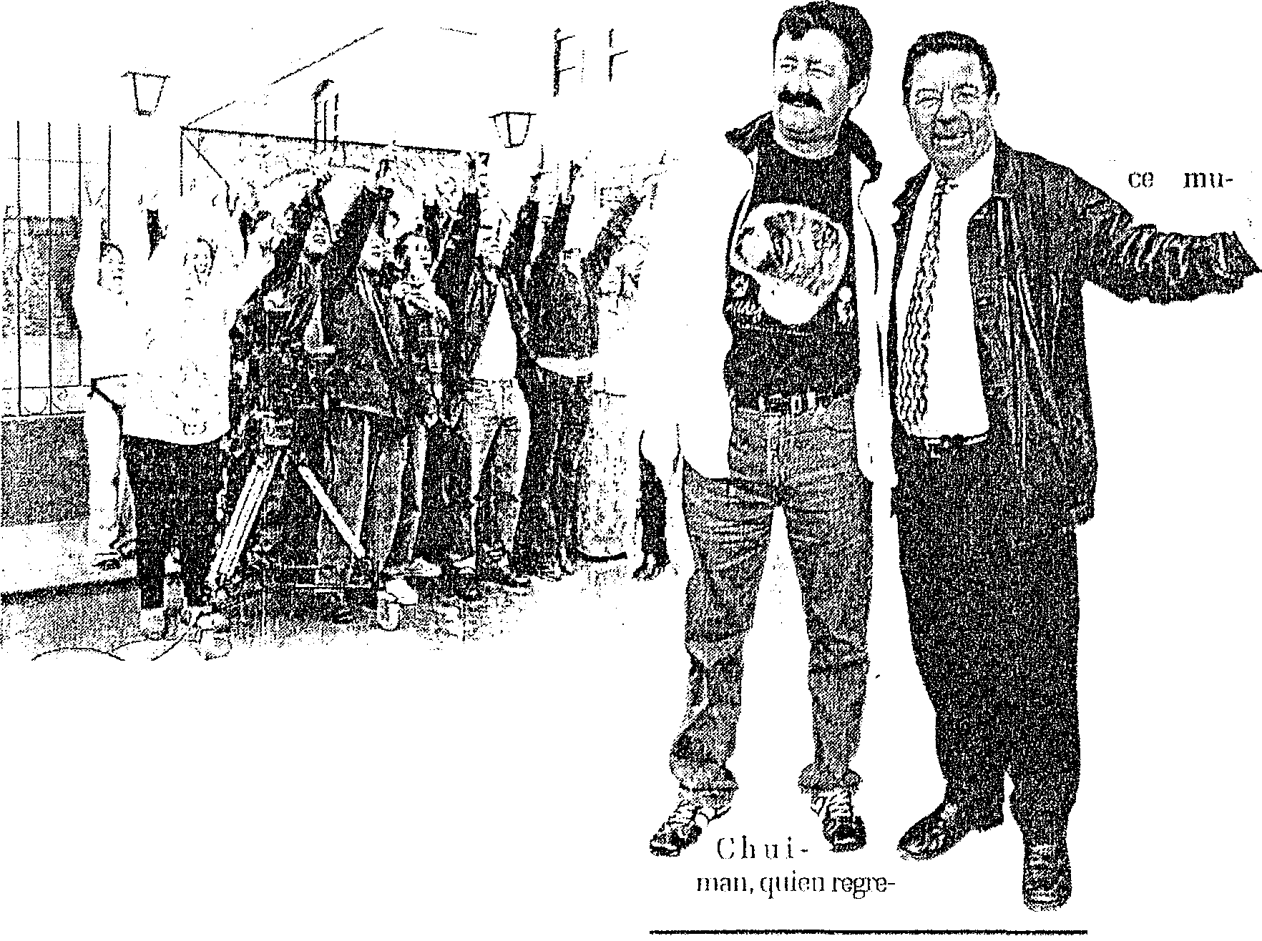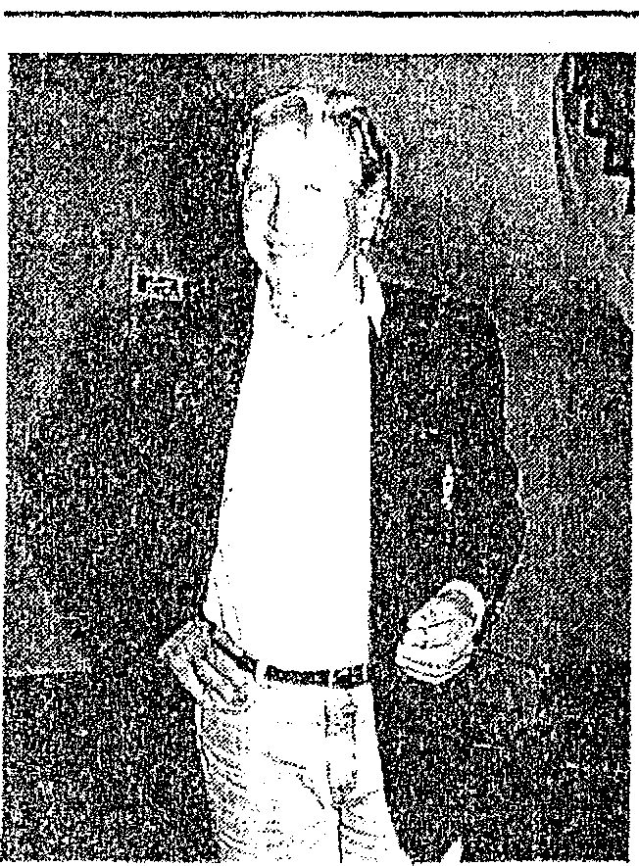Efraín Aguilar asegura que están completos y saca cachíta por fracaso de "Habla Barrio" en parodia
Sin espacio para los ex 1000 Oficios
!_aura
J-Iuarcayo estrena nueva pareja

"Ya fuiste" fue la fras<e q¡.re gritaron a viva vox ayt:r los Integrantes dt.of barrio de San Efraín, en una seruenda de la gra­ badón de "1000 Ofi­ cios", en dara alusión al fenecido programa de "Habla Barrio''. [)icha frase no solo fue una pequeña broma a los c¡ue fueron alguna vez su compclenda, sino una señal <toe los ahora dewcupados adores,
no tienen espado en ef programa de canal 5, aunque AguiJar diga que más addante po­ dría convocarlos.

''Mn d<J un<J pnn<J qun "Hnbla BaniP" fraca­ sara, dios 11\111\:a tn­
\'Ínron una historia un ar­
gmnento como ]e; tenemos

nosotros, que P la dnsocu­ pación. Esto es ni resul!ndo dr. la ímprovisnr:irín y sacar lus cosas sin pl:J11ínr:m.:ión. Susana Umbrrl n; mi ami-

gn, pnm queda demos!mclo que no e.'lla pmpn.11rln pnm hacer este tipo dn progrn­ mns", comnntó.
Por su pmin. Adolf{,

só de hacer tres presen!n­ ciones en Estmlos Unidos, fue m1Ís claro al docír que la palabro actor se mere-

:, eh o
: res­
pn!o
y no por­
que alguien se pare frente a una ciíumra se pumle llamar ndor.
"Ya sabía que esto iba suc-.edcr, yo hablé con los chicos para que no se vayan del progmma, pmct ic:<t­ monle les rogué, Sf! df!­ jaron llevar por su ju­ vrm!ud e incxpcrinncin, por ose lado mi am­ r:imKia esta tranquila", dijo el popular Renfl!o.

Por el momento nad ingres."lrá a barrio de San Efraín.

·lhl parece que atms rplí'da­
nm los tinmpos r:unndo
1 mtra !Iual:C(Iyo se desvi­ vía por Juan Martín Merca­ do y lu(!go de tmminar su mlación con el actor nrgr.n­ tino, habría dncidiclo reha­ cer su vida con urm perso­ nn mayor r¡uimt snria su n11eva p::1mja, nlmrnos <ISÍ sn le aprecia nn ni ampny que le hizo Magaly MmU­ na, donrln la modelo rln "Nrx;hn dn r·:.,tmllas"lo h<l­ cn C<lrifios n Sil mistnrio:;o
jJ<lfS(IIJ<J )_
Esto surxxlió o! sábado pasado nn 1111 conocido pub bmrnnquino, dondn la modelo y su ncompaíiante. luego de 11m1 rmnfinlir:a m­ na, no dn ·u·on de hnmrsn
1:<uiños.
_ Su snbe q11e s11 acom¡Ja­ ñanlc os un oficial de In de la Marirw de Guonn del l'on'i, quien fun P-. poso dn In aclri7. \,._,rla Barzolli.

Piden a presidente medidas más inteligentes para salir de apuros
Attistas en co11tTa de paquetazo ecónon1ico

jil!nn la oreja a medida.abusivas del
Ejecutivo.
!.1. s últimas medidas ec.:onómi- pmlcsla puos el punhlo cs!a ¡¡go­ cm;, con la aplicación do impucs- biado y ahora no podrá ni di ver­ tos a los eventos ar1íslicos, de- !irse. Hay impuestos llffi"a el tdé­ por\ivos y culluralos, ha genera . fono, shows y cable, ahora solo do m;:ís do w1 malestar en el pú- :nos qhedara ver nuestra medio­ blicrJ, molestia rpte no es ajena a c:re.telévisión".. ,
las conocidas figmas del arn- , :Efitl.ú'i Aguilar: ''Este tipo de bionlc arLístico, que álz.B.ron su mecydas apresmadas se ddlí! a voz do pmlP sla asogurnndo que · que el principio de autoríclml del el país va de mal en peor y lo ·. presidente no existe, quiern ca­ único qU8 SO hnc:e P-S OJHÜtar al .. r:regir EliTüf13S demnsiado lardo. Y seclor m1Ís débil, el pueblo. · -Io hacen por laparte más débil, Maguly Medina: ''Es 1m rúal . la cultura y entretenimiento, pe­
día para Jos peruanos, DO puedo ' ro )Os artistas 110 desaparecenín,
dejar de hacer sentir mi voz de , solo, qúo .mmifán ele hambro".
Oswaldo Caltono: "Es lamcn­ fahlo lo r¡ue eslá sucediendo, en voz ele incentivamos nos ponen trabas. Son pocos los r¡uc hncm toatm en ci país, con e.'ilo f;(J eslá matando nuP slro trabajo, no r¡un­ rernos que nos f.1c:iliten las cosas, sino fJUB nos dejen trabajar tran­ quilos".
Nícoi1Ís Lúcar: "Estamos yen­
do por mal mmino, guiemn eu­ mendar orrore.s do la manera más fácil; apretando por el lado mas débil, el bolsillo del pne­ blo".

Cff..sar Hildebrandt: tuvo un
tibio debut

JI "En la hoc.a de Lobo", progmma que conduce Cú.qar IIíldebrandt Luvo un acep­
table rlohul, :: pesar dn su prnsonlndón ln­ nebrosa y qur. días antes se dPcía que el pmiodi.sta iha volver más incisivo qun an­ lcs. Obtuvo 15.8 y 12.9 que hacen un pro­ rnedío dn l4.3 de rating,pmtm los 12.4 de "24 Minutos" do c-.anal5.

loolañejo de la uvero"
Je ganó a Jeanet
Barboza, ni qué su archi-ei1iún.ig.o ·de Írial.o qite los equipos utilicen pmri.Stas r'JJ:WE IiJ arllo por presunta apropiación ilí­ los Cacho la maquille y lo ,ofrezca",tra para llamar al público a los estadios, pero cita y ito contra la fe pública, se com­ bnjar juntos. PüflS ellook de los ·7o.de con lo que no ostrí de acuerdo es que los plica mm m{ls. El ex gmenlo adminíslrnli­ Vnrónica Castro le ganó al lacia do'. qué · programns deportivos utilicen figums de In vo ele Gwal 2, Juan Tomnm Noric,.ga de­ se hizo la "Rulitos".' ·La lcleüóVcla farándula para obtener rnting. "Debe limi- claro ante la División rle Eslaf..'1s, quo r.l es- "Los ricos también .llora ";·. 1Ógr9 tarse hacer notas deportivas, a los mtislas fXJSO ele la "Suavecita" sü aprovechó dn s11
J él.O, 16.4, 14.0 con. tin promedio de dójonlos para programas do famndula", di- condición de gcronlo gorwml de dicho,,.,_
14.5, contra los 6.!1,, 10.4 y 14.7 ha jo ei1la reunión dn prensa, donde se amm- na!para realizar pagos ilegales a su cmpm­
ciendo apenas m1 promedio dó,i0.6 . ció que .KIV transmitirá la C'..opa de OmFe- sa, Alomi Pnxluc.cíoncs. a pesar que é>"sta
e - -ir g_-_ -------· :, · '· (,,;•;\' /' · · dúracioiles desde la m:: dmgacla de hoy. generaba pérdidas h< stn por un monto de
¡;¡· ;;_--;--/----··--·----··-----¡.. mndio millón do dólares. Tmnbión so ln
A Eddie Fle.\hnmn le '/Contmuan los problemas acusa por mlultnrar lüs infnnnns do renta-
"gustan" las ponirtas legal,epara Jimmy Arteaga bilídod do "Valtla Pena Soñar" y "Móni-
ca", progrr;m?s que re:Sultaron ser un fm-j

lift Por lo visto, nada lo que hap,a Jeanel

·., _L
11 1111 parcco que a flcshrnan no ve rinda La sil·uadón ele Jimmy i\rteag<J, quien es
caso cconmmr.o. .

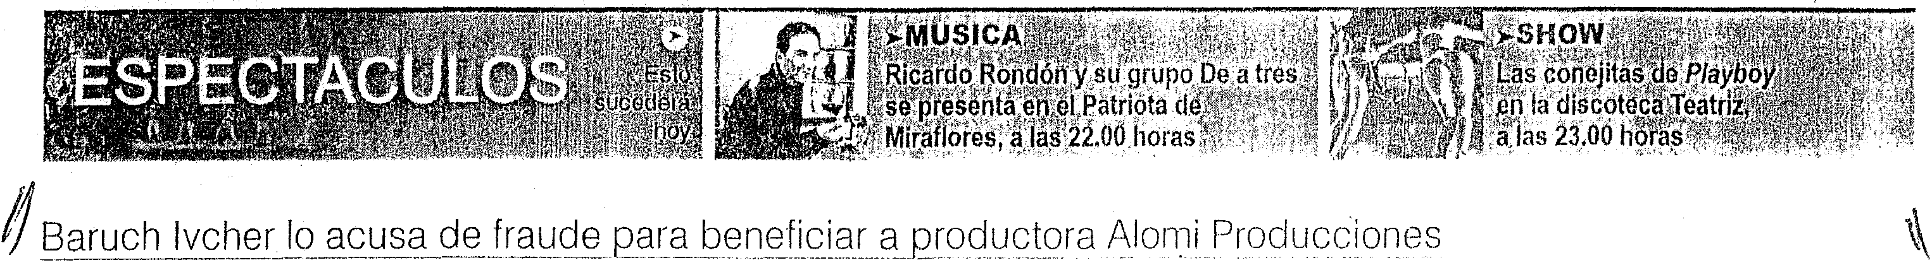

Fiscalía investiga a Jim
presunta adulteración
or
ntos

1 Programas Móníca y Vale la pena soñar representaron millonarias pérdidas para el canal, determina informe contable de
Frecuencia Latina
--------·---·---_.. ------------·---

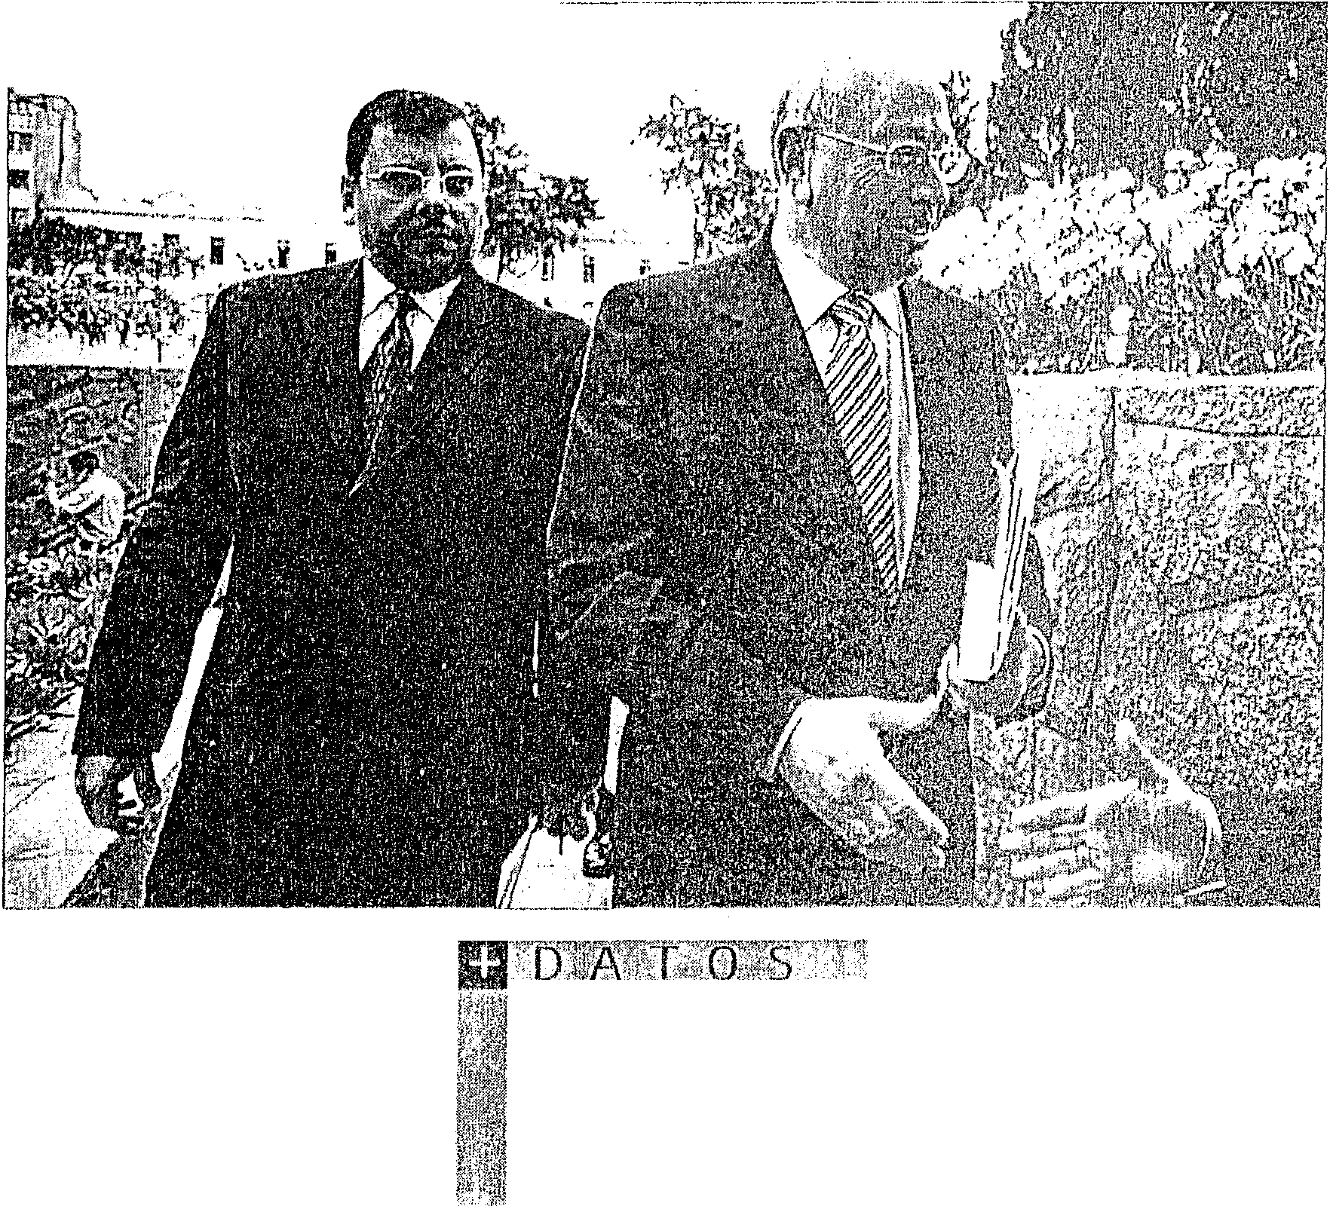do el documento, en clara alu­ sión al convenio que iba a finnar. A lo que el abogado Emilio Ro­ dríguez Larraín responde que no lo había leído. En cambio, Jimmy Arteaga también pre­ sente indica que sí lo leyó, lo que confirma que el denuncia­ do tuvo perfecto conocimiento que exis!ian dos contratos con textos distintos", según el atP.s­ lado.

1 presidente del directorio de Frecuencia Latina, Ba­ ruch lvcher, denunció ante la Sexta Fiscalía Provincial Penal a Jimmy Arteaga Grustein, ge­ rente general de Alomi Produc­
E
ciones, por presunta adultera­ ción de un contrato en agravio de ese canal.
Los delitos que se le imputa
a Arteaga son contra la fe públi­ ca y contra el patrimonio. lvcher señala que el conlmto firmado entre Frecuencia Latina yAiomi Producciones el16 de enero del
2001 para anunciar la contrata­
ción de Mónica Zevallos como conductora de los programas Mónica y Vale la pena soñar, fue adulterado por su esposo Artea­ ga Grustein, quien también ocu­
paba el cargo de gerente gene-

lares en favor de la mencionada productora.
"El señor Arteaga habría he­ cho firmar al señor Baruch lv­ cher, aprovechando el grado de confianza que éste le tenía (ge­ rente general del canal), un con­ trato cuyo texto se suponía era copia idéntica del contrato origi­

Hasta el cierre de esta edición Correo trató de comunicarse con el señor Arteaga, sin embargo no obtuvimos respuesta.

del contrato a través de un pro­ ceso de mbitraje para favorecer a la empmsa productora con el pago ele un millón de dólares", se loe en el atestado policial al que Correo tuvo acceso.
En t?.Se sentido, el parle dt-} la Policía fldvie!'le que Baruch en conferencis df: prensa, regis­

Pérdídas millonar·ias

De la misma forma, un informe contable realizado por Frecuen­ CÍ8 Latina determinó que dumn­ te la gestión de Jimmy Arteaga en el2001 como gerente general d¡¡¡, la empresa televisiva los progra­ mas Mónica y Vale la pena soí?ar. cuyas producciones -seglin seña­ la el documento policial- se rea­ lizaron por insistencia deArteaga Grustein, ocasionó pérdidas pa­ ra Canal 2 por S/. 576,728.12, mientras que la productora man­ tiene pendiente con Frecuencia Lr1tina operaciones ascendentes
a US$ 448,191.46.
Se supo que Mónica Zevallos se presentó ante la Sexta Fisca­ lírJ Provincial Penal a cargo de la fiscal Marlene Berrú para dar sus declaraciones al respecto. A

ral en Canal 2. '
En su cláusula 16,3 se esti­
ula el pago de un millón eje dó-
nal que se había firmado el 22 ·sas. Luego con la cláusula 16.3 de diciembre del2000 por los re ;; insertada fraudulentamente se presentantes de dichas émpre•: · pretende.solicitar la resolución
trada en video el día que se fir­
mó el conlt·ato de Mónica Zeva­
llos, pregunts si ;dquien l1a leí-
su turno, Baruch lvcher tam­
bién lo hizo días atrás ratifican­
do su denuncia.

Tomeh
Nota

Cuestión de preferencias
La directora del grupo o·
Elile, Jessica Newton,:Gomen­
tó ayer que .no ha vistó' -su ex
pupila Marina Morá co¡nó con­
ductora del programa NÓC/1e de estrellas, sin embafgb dijo de manera Irónica que la hUbiese
preferido como Miss Mundo. De. otro lado, iútlintió que
-cia Fieid;·a:rribará a nuestra ca­ pital el pr6ximo 21 de junio pa­ ra participar junto al diseñador pen.lano Jorge Luis Salinas, en
·Un· desfile de modas, cuyos
fondos serán destinados al lnslíluto Nacional dé Enferme­
• .. dades Neoplásicas:' El espec­
- · taculá sé realizará en el centro
.dé 'convenéiories dél Jockey
Plaza.

Cambio.de camiseta
La peHodista Verónica Lina-
.. res remÍnciÓ á las filas de Pa­
namericana Televisión pam
Alamo Pérez Luna ingresa a Panorama

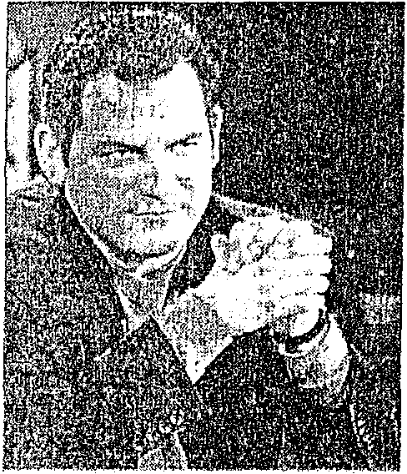Luego do barnjaí varias po­ sibilidades de lr8bajo, el pe­ riodista Alama Pórez Luna confirmó que a p;::rrlir del lu­ nes se integrarÁ al equipo de reporteros del programa Pa­ norama.
"No ingresé a la ur.idacl ele
invesligación como se espe­ culó, sino St=lré un re110rtero más del programa. No con­ sidero que acoplar este car­
go sea un retroceso tm mi

posiblemente mé'is· delante nos visite la Miss Venezuela, Mariángel Ruiz,. y la i1ueva Miss Universo, Ameiia Vega, para que participen corno invi­ tadas especiales en sus próxi-

··!.-

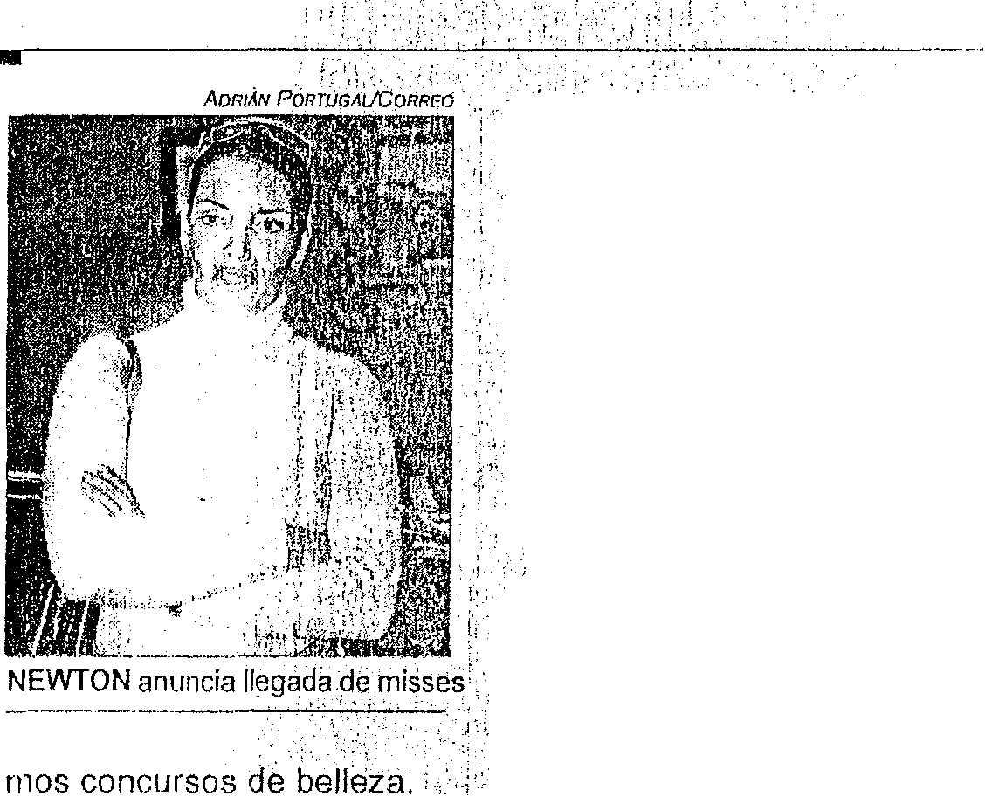Noble acción
La famosa diseñadora del vestuario de la serie norteame­ ricana Sex and the cily, Patri-
cohdudrel nóticierd Un nuevo
díá dÉi .óanal4. Ingresaría a
(>eupar .el lugar quedejará Sol
Carreña que, como se sabe,
sealejará efe ese informativo para dar luz
a
célrrera. He conversado con Gonaro Delgado Pari<Hr y él ha querido contar conmigo en el canRI. Mi función será hacer r·eporles como siern-
SE une a programa periodístico

pre he hecho en anteriores programas", señaló Pérez Luna.

fl!wbituif.! vl .Y. ,
< É!.t IJJJU!!l..!?( ·
Joru l
Hered'

Nuev11·
menta
VO/I'ÍÓ 11 . er 1,1 "'Ruiitnr.".

f1UPV[I llllrtCJ811 dA JE>ilflE'I r;liJ
só qran impacto entre todo ni

nos ¡>r>Jn a 1111 1111' ¡¡,,
porq1 1e yo soy ,Ji:\r nct v

e llega que le

de (1JS01lfllf'! liCJIP

pt11Jiico, p11PS sin dudil ai!Jtlllil,
.,lucía mucho mejor q11e son :-11s
en in11!;1r ;¡11,1rlie. In r¡tH' di,IY'
j1

digan Gisela
'· 8r.ostumb1ados rulitos.
Sin ernbargo, no faltwon las crllicas. corno lé!S do Ma­ galy Medina, quien manifestó que stJnueva apariencia leniC
11'11
Cllid;-JriO", diio 1.1 "f11ililo;";¡llrr mino de su pro[llélllli1.
E11 t;1f111). ayer lllHJ.VilllH'I'
le volvió a su estilo colidinnn '1
se p1 nsenló con sus sing1Jiil

Cnrlos Corneio gued
Luego
de que Maga/y Medína y muchos más
opinaran que el
',nuevo fook que
le hizo Carlos Cacf10, tenía un parecido con o/ de Glsela Vtílcarcel, la
conductora del mediodía
Jeanet Barboza, aseguró que no se siente como la "Señito" y que sigue
siendo fa misma con o sin sus rulos.
Como se sabe, el día ante­ rior la animador de "La alegría del mediodía" se presentó a su espacio con nuevo peinado, maquillaje y ropa, cambios
un aire allook de Gisel;¡ VAl­ cárcel, opinión con la que rnu· chos coincidieron.
Al respecto, la propia Bar­ boza declaró a la prensa m3· nifestando que de ninguna manera su intención era pare­ cerse a Gisela y que ella no lo ve de ese modo, pues se !rata de comentarios de genle mnl­ intencionada que siempre es-
res rulilos causando In aclrní ración de m<Ís dt! uno. Mnr11
restó tarnbión que est;:í conlen· ta con los resultados ele su prc'· grama del mediodía, ya que ayer hizo 15 punlos de ralinq "Me siento feliz porq118 vto quro el espacio mejo1a r;acla vez mÁs, voy a convocnr a un cils ling porque necr1sito n chir.o! como modelos", comentó.

Chicoc!l
está feliz

sólo en "Saber y
. _Gana

En vista de los eviden!es calltios sucedidos esta semana en los cana-
.Jí - 4 .
11Tengo química con Raúl Tola
de tener ai

les 4 y 5, la administración de canal nar', el mismo que según comentó que le gustó trabajar al lado de Ana cías" van viento en popa, pues cuatro realizará una conferencia de marcha bien y le va poner más ga- y Solpersonas con las que hizo bue- según dijo el propio Rat'1l ha !le- prensa hoy,para presentar a los nue- nas quo nunca hasta que se le pre- na amistad, y un buen trabajo ya que gado a tener una buena qulmica vos integrantes de esta casa televiso- senle otra oportunidad. Federico es han llegado a dejar el noticiero casi con Claudif1 Cisneros. "Claudia ra, quienes renovarán los respedivos un buen Profesional, aún no he con- empalado con la competencia, cosa es simpalica y muy inteligente" noticieros de dicho Cilnal. versado con él pero no dudo de su que le alegra mucho. afirmó y lo que buscamos es ha- El regreso de Federícq Sala zar trabajo, además si la administración Sobre Verónica Linares y su apa- cer un noticiero fresco y dinámi-
para conducir el noticiero un "Nuevo decidió que dejará mi puesto, sus rición como conductora dijo que ella co sin dejar de cumplir nuestro día" y que inicialmente se pensaba motivos tienen y yo estoy conforme tiene una buena oportunidad, y ojalá objotívo que os el de informar seria compañero de Sol Carreño, ha con la decisión que tomaron aun- sepa aprovecharla. con objeti-:idad. Al referirse del ocasionado varias movidas en este que 'Mipasión es el periodismo" dijo Mientras que por otro lado los noticiero de la competencia aco· canal, pues Carlos Como jo tuvo que y aspiro algún día volver a las noli- prep ralivos y ensayos para presen· tó quelnmenta que las personas conformarse con permanecer en el cías. Además sobre el tiempo que lar a Raúl Tola como compañero de se aprovechen de las novelas de programa concurso de 'Saber y ga- participó en el programa comentó Claudia Cisneros en "América Noli- la vida real para hacer raiting. Fi·
'1/J . , , , , \I\ nalmenle aseguró que él no
t7 lo ruusa de haberse f1n1do billete del mnnsu empresa Alom1 Produwones \ prestaría su privocidar! p<1ra na-
• 1 mar la atención.
E, , " . -- we -' - - e.W:. _:, Ilna hunde a... .---&m--·JZ l-- --rm-m0-..,---R-----'-,-- '.:IT.- _':"'\i"'1('¡.""': -· 1
9 1
teaga. Ahora el ex gerente administrairm de W • &l.i!Ui&E )f !li . f.:... .a.,:;;,,a

Frecuencia Latina Juan Toramo Noriega .
tUSTJ
\ osulttJfiPROmlrKJS
n JHJJo: o t:lrRr..NrH f\0 .

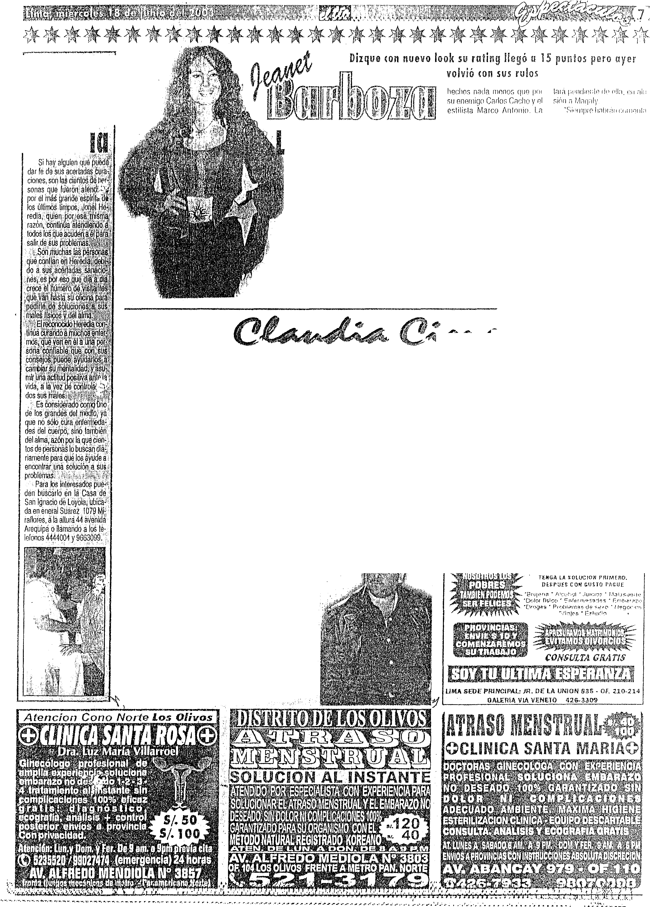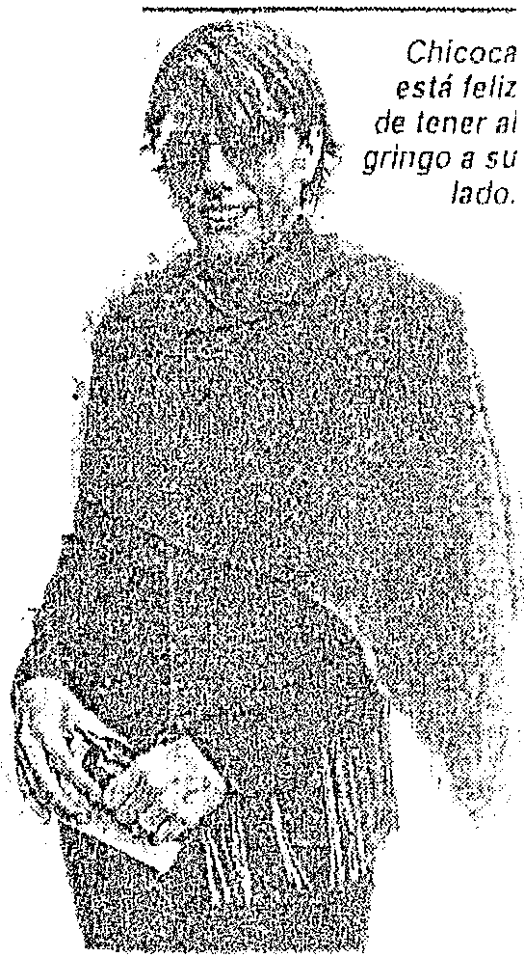acusó al es¡x¡.so de Mónica Zevallos de ha- No confonne con oslo, Juan To- POR fJIJ.so
berse arrovechado de su condición de ge- ranzo aseveró que elmarido de la con- renle de dicho canal para realizar pagos ile· duclora de lelevisión, instaló en el di-
gales a su emprosa AlomiPrrxJu¡úJnos, que ' reclorio a una 'íntima amiga'. que se. vn aquella é¡xx.a ger.eraba pérdidas de hasta err..argaba de repoilarle aJ detalle las medio millón de dólaros. · · decisiones de Baruch lvchel. - · ·
Toranzo aseguró que en repelidas oca- · Aslrrusmó, denunció alamigo de sioncs Arleaga logró bloquear las órdenos la pareja Arleaga·Zevallos, Octavlo de pago a favor de los acreedores de Alon» Caslañeda de haber adulterado los in·
Produccionp_s con el fin de lavorecer a su lonnes financieros de los· programas
compañia 'Vale la Pena Soñar y 'Mmica', que Duran!e el ai10 que laboró en canal2, habrían resultado un lracaso económi· Torar.zo rnaniftosta haber comprobfldo que co para la tele'lisora. lncluSó personal era elmismo Arteaga quien manejaba la pro- de FHwerda Latina infonnó que Cas-
ductora, pese a reiterar en varias oportuni- lañada ganaba nada menos qu10 inil
dades que era su sue-gra Sonia Zev;¡Hos la : dólarosrnemuales como gerente finan·
..-. _...;....;.o,......_-.;, ;,;;.;,;....,r"\'-l!rrica propietaria ' ciero del canal. . · ·

\.. ' ;

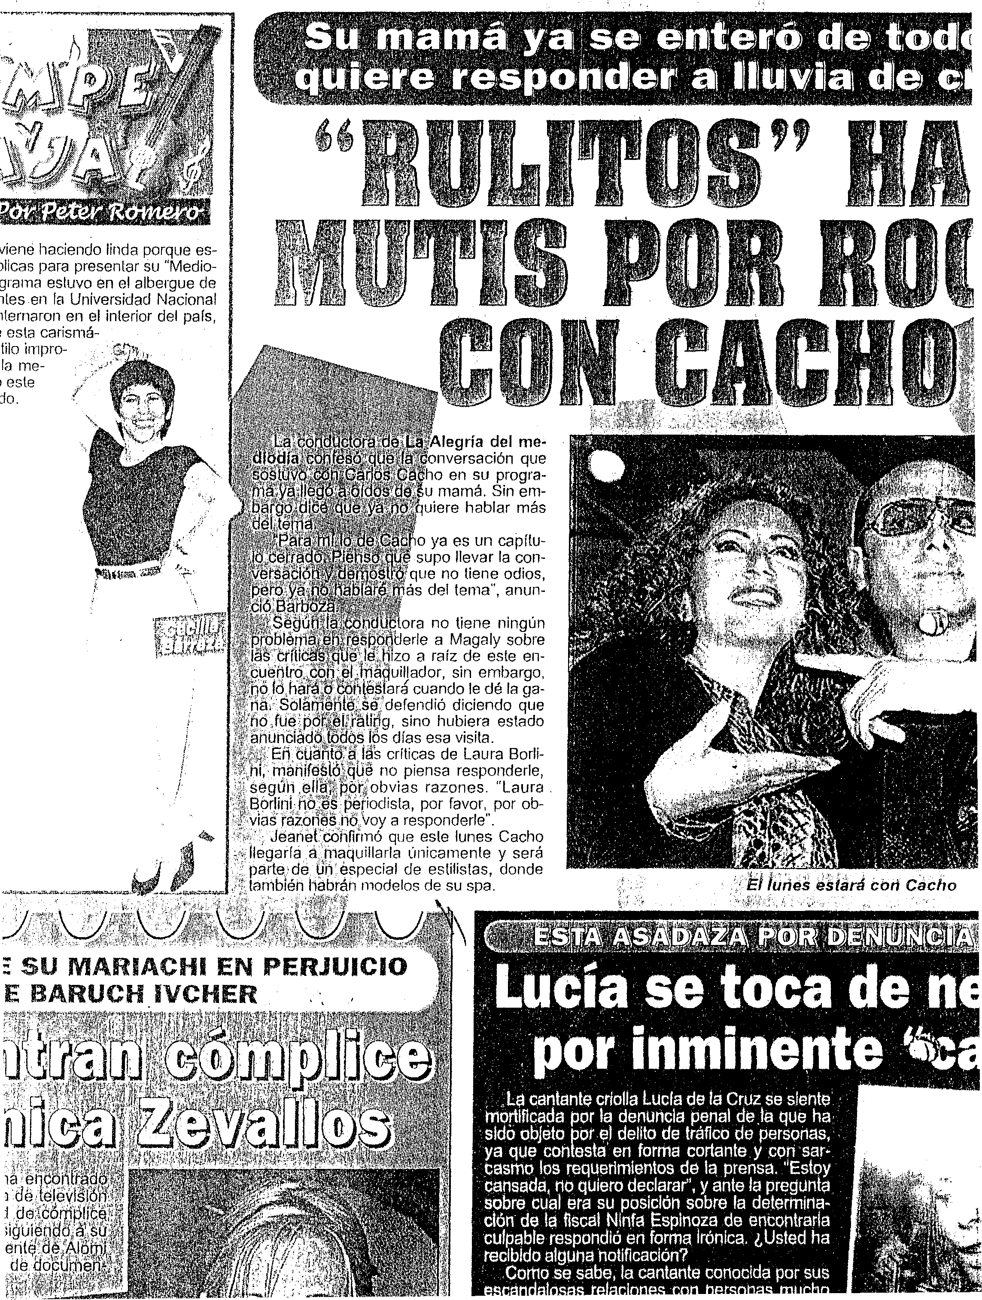- -------------------------------------------------·

a guita­
Joro con
1 una chi­
Jiñosa, que
n la clispi­ ce disfru­ sus cari­ lpay que le
1 la calle de de Miraflo­ bla mal del
Jorque ca-
bohemio
cho a dis-
3\J libertad. mpadro!

JS de los
<isas, en
:ía de la
n diforen- \'
;pecli'lculo.
J 26 estará do en Bakti­ avP-nida Colo-
llpre y cuando la cialos" no le haga

El sábado cantará en Piura

gi-ese aÍ dhal 4 éste h1léF6oles. Pero dicen que los que .se queden o se. vayan no los descalifica corno profesionales, lo dirá por el gordito CAR­
LOS CORf)IEJO que tendrá que conformarse con su progra·mlta "Saber y gaí1ar". Además nos acla­
. ró que po cr:ee que pueda p oducirse Una relación
·romántica coh RAUL TOLA y soio le hace el favor de jaiarlo porque el pericidista está sin coche...
Mientras lanto CARLOS ESPA estrenará nueva Hola barrio, de nuevo con ustedes escenograffa este. domingo... Y el pro- para pasarles los ullinios elatos de la ductor CHRISIIAN ANDRADE dice farándula lorcha. Y arranco al toque- . que se bajóneó bien. feo cuando
pala porque estoy apurfrnac... EVA · ,:Teatro. desdel teatro'' se fue al pi- A YLLON le da cátedra de cr-iollisrno so conla llegáda de los otros progra-
a los concursantes del pmgrarna. mas pero qu«r.m, dió enJa.oscuridad sabatino "Camino a la fama". La su cuarto yse drb cuenta que es- cantante es la profesora oficial de orgull?s9de lo. que haciay no le
interpretación y estará con ellos . las críticas de LEONARDO hasta la final junto a JULIE FRE- qüe ice que eso ho es lea- UNDT... HAYDEE ARANDA será e djtqUe, estári. haciendo sometida a una operación ele bus ld,c¡ue hizo elUo y la ma-
to y tendrá reposo médico por 15 ; asp:¡ue ie t'e ómíendá que días, así que no sabé qué llará de, su propiafamilia. Está
porque queda pendiente lo de ue .los mié/os adminis-
"Noche de Estrellas''.n CLAUDIA e · · ·· · le pidieron
CISNEROS está lista para estrenar el haga · · ·
a
remozado noticiero el 23 de este mes, fecha en ía . de ratlng
que relanzarán lodo en canal, además dice estar RIN ¡Con\·
japy ele que el narizón FEDERICO SALAZAR re-· se confónmin!,,; ,,.
·. A ER ECHEVARRIA '
dice CjUé lo Hamaroil d;
una t le ovela hace. tres·. semanas:. ALAMO PE·'P'" REZ LllA tendrá que cahlarlo·todo este miér:i¡'
coles.eh el juzgado para '
· que aclare su vincufo, con el caso de LAURA 1
1
BOZZO y Si recibió bille
del .tío Vfadi por llacer
el reportaje sobre la lu­
cha armada en Colom­
bia.., y nos atrancamos
para poner en práctica ur1a nuevas poses con que me gané en cable hace unas noches... Nos vernos con Los Panchos;

: Ái barecer Giuliana Ren­ gifo.no estaría dispuesta a partiCipar en la obra Baño de Damas del productor
;; lex Otiniano para rernpla­
' iaf):\ lá actriz Andrea Mon­
.. ·egr();' perSO!i§!Je que le
pdarfa tír\ ¡opless.
·a, cantante converso
'. tl managet José Cas­ X n\es de P tti ,a .sulla­
, nde.se eí1cüeritra en
día Y.I0#:. <:J9s .acor
'·urió, és''el :,n1ejor
t¡): ti::A'd fi1á¡ pla" iltlríü J(¡dn. otra gi­
'df:Ja;·auh·que·,ho.lie-'
.,,•,,;t. .&M: 1¡ X!:.i;(d)!l,;", .., é'

ne definida la fecha.
"Yo lA he dicho a Giulia­
na que no y ella está de acuerdo. No es el mejor momento porque ella está en otra cos<J. Le va muy . bien con su música y esé papel no tiene. náda que
ver con lo que está'"·".""'''-,....'."' do ahorita. No , ,,_.,_v.mu, '""' ..•
ese tipo de
gurar'. Además,
ha comunicado .•. e:o·.IJJ(ltJsd;,,. !! .:.Ji
tros, nos · "' '''" ' ;iir\í•i::
por la p
ce I;;J réspUv •;..·"'l·''!-',''
manifestó

EO
candidato a la · ·
1dro Toledo.
' de n.o pre­
;egunda cita-:
;era oportuni que conducir grado o fuer- '
:gado Antico­
V!ERO!

:í'f.r
..
)! ¡\
•i ·:
El Chino- Perú, juev¿.•t2 de junio del 2003 .

Hr1ce dos años asumie­ ron el reto de "1000 Oficios" y, aunque nadie quiso apos­ tar por su trabajo, ayer se dietan el gusto de celebrar los 500 pmgramas siempre teniendo como cabeza a Efraín AguiJar y Adolfo Clwi" rnan.
Sin embargo, el elenco artístico no pudo recibir me­ jor noticia, pues existen con­ versaciones adelantadas para llevar a la pantalla gran­ de la teleserie, para la que probablemente se convoca­ ría la participación de losar-

... • .. • " .. .. " • ... tt f " • • • .. .. • • .. .. • " • • " • • .. • •

mente
la índiferen· ciá, Lo adoré t:oo toda el alma;·;¡,cluso abandone mi
país y rni fa­
milia, porque
o estoy por cumplir 46
, pero ól es un niiw muy
y maduro. Sabe com­
· ..-g¡:¡;J>i>:··:··;i:>\ . ·"1 1'me muy bien y hasta
donde puede ir. Creo que he­
hecho buena química.
-¿Te casadas con él?
Yo no me vuelvo a ca­ sarme con nadie {risas). (M.P.)

Arteaga .. un
celebrado entre Cár1al '"·"'"....,,··"
Producciones, fa com¡·. .. .
Jllanejaba y producía !OS. pro:' : 1 'Al parecer, se ádicionó una gramas televisivos «Mónica•; y'· . cláusula que no existía en el
''VRie la pena soñar", que con: 1 convenio que habían fim1ado ctu;cí? su esposa; la animadora antes el esposo de la 'Suaveci­ Monrca Zevallos, durAnte lodo · ta' y el empresario televisivó
el año·200t '1 ·' ·., r 'f' Baruclllllchér.-'- ·.- 1 1 ' ,·, .
11IR Ittq}tlf0 ii ur!ii Ut,li Utcu¡dt
Gisela Valcárcel hegó se(respon- .. compañero de canl elmismo día de
sable de la contratación de César H¡J. la confeleliciade presentación.
debrandt en Frecuencia Latina y acotó De· otró . lado, .reconoció que su·
que los comentarios del periodista flaniante . competidora de horario,
agradeciendo su colaboración por tan Maritere Braschi «está dando la !u­
importante ayuda, correspondían a un cha,y que si bimno ha logrado supe· broma. "Ha sido una broma de César rarla, su progr81i1a es una opción váli· con la prensa", afirmó Gise al progra- da. «Ella ha escogido a su porción de ma radial "Entrometidas" gente y está bien. No pienso r-ecomen­
La rubia animadora precisó que darle nada, creo que es antipático
..reqié.s.upo, que.. COI]Ve.r\i Í9 _eJl.U . /lrcel·. CB.C.0!118.11dacioneS ', dijQ._ . _ .• ,

• 1

POLICIALES El Mcn - Perü: jueves 12 de junio del 200.\ 3
Historia de Tichent a punto de repetirse., Policía descubre todo un arsenal de armas en Nasca
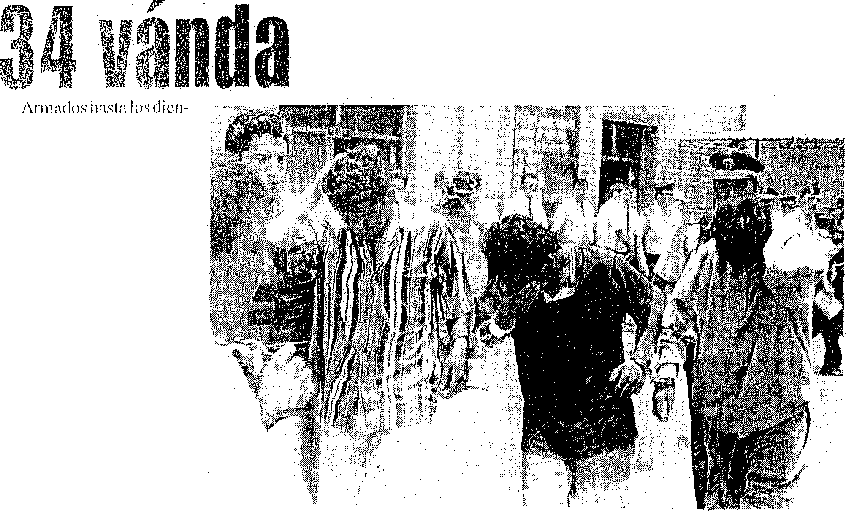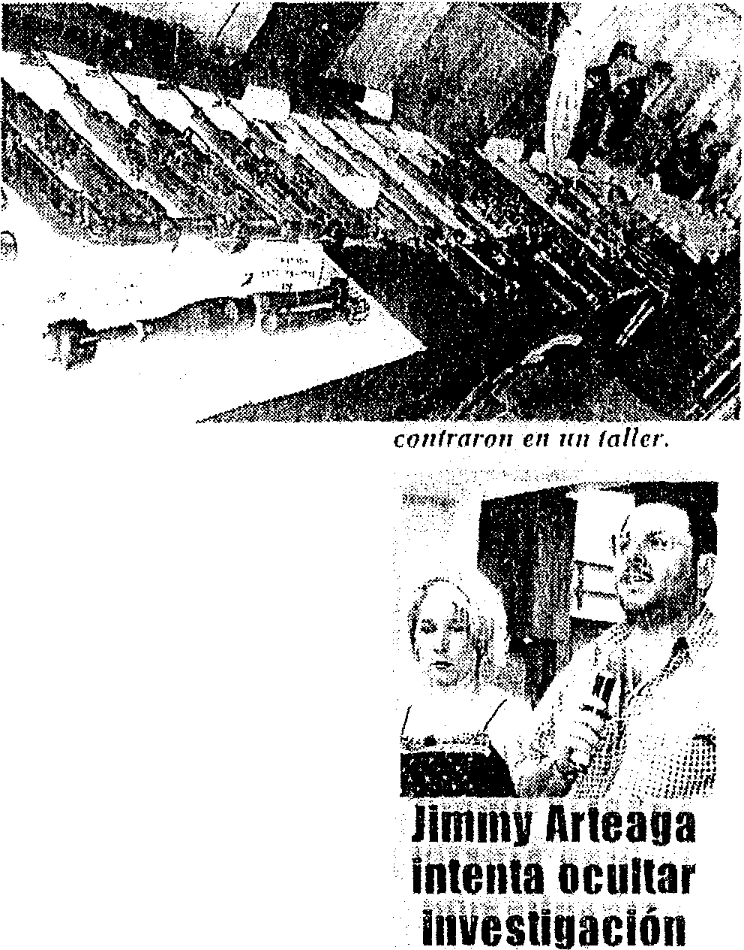tos iban a asaltar mina de oro

''-'' T"do un ;1r enal de !!,Ue­ II<Jil\c inc;JU!ndopnrl< po­ licí;¡ tk N:¡sc1 cnun;1 intcr­
\TJKÍ\,lll que rrusl¡(¡el as;d­
lo y rnho <1 UlllllllÍll:\ de oro.
/\1 111enos 3LI personas pre­ tendían apoder[lrse de In mina y s;H¡uearla. E:-to sólo
;¡ 11\CilOS de 41\ hor:JS del secuestro de 7 l trnbajmlo- res en 1\yncucho. .
!\ 1 rededor de )(í arm<ls de rw:-g.o artesanales, dos re­ v(,Jvcrc.<; calibre38 y dos pis­ tolns de fogueo fueron recu­ perados por efectivos polí­ cinlcs de Nnsca en un opera­ tivo rcnlizaclo en el ·a enta­ llliento humano Vista Ale­ gre. 1\dem:ís se logní la cap­ tura de seis delincuentes.
SeglÍn informe poli­ cial, el a1'senal fue nbica­ do en el interior de un tn­ licr de propiedad de .José v.uis /\storga y Guido Roy S;1kcdo. El arman1e,nto iba

'-· '"'....V
[_,os delincr11.mles fueron capturados por la policía de Nasea.
a ser utiliznclo por 34 suje- la sierra de Arequi¡?a. . Apolinario (a) "Chileno". tos que habían sido recluc Los cabecillas de la Los delincuentes, entre lados días antes para asa!e bnnda fueron identificados los que se encuentran dos tar la mina Cuatro Horus' corno Alberto Calle Quis- menores de edad, preten- en Chapana, Caravelí en pe (a) "Mura'' y Santiago dían npoderarse de varios

56 armas artesanales se encontramn en
kilos del costoso metal a los más de 400 mineros infor­ males del lugar. Moradores del distrito de Chala de­ r1unciaron a la policía el inusual movimiento rei­ nante en la zona.
Fuentes policiales in­
dican que el grupo de frus­ trados asaltantes habían planeado el robo por haber sido despedidos ele la mina lo que iba n generar una mas:icre.

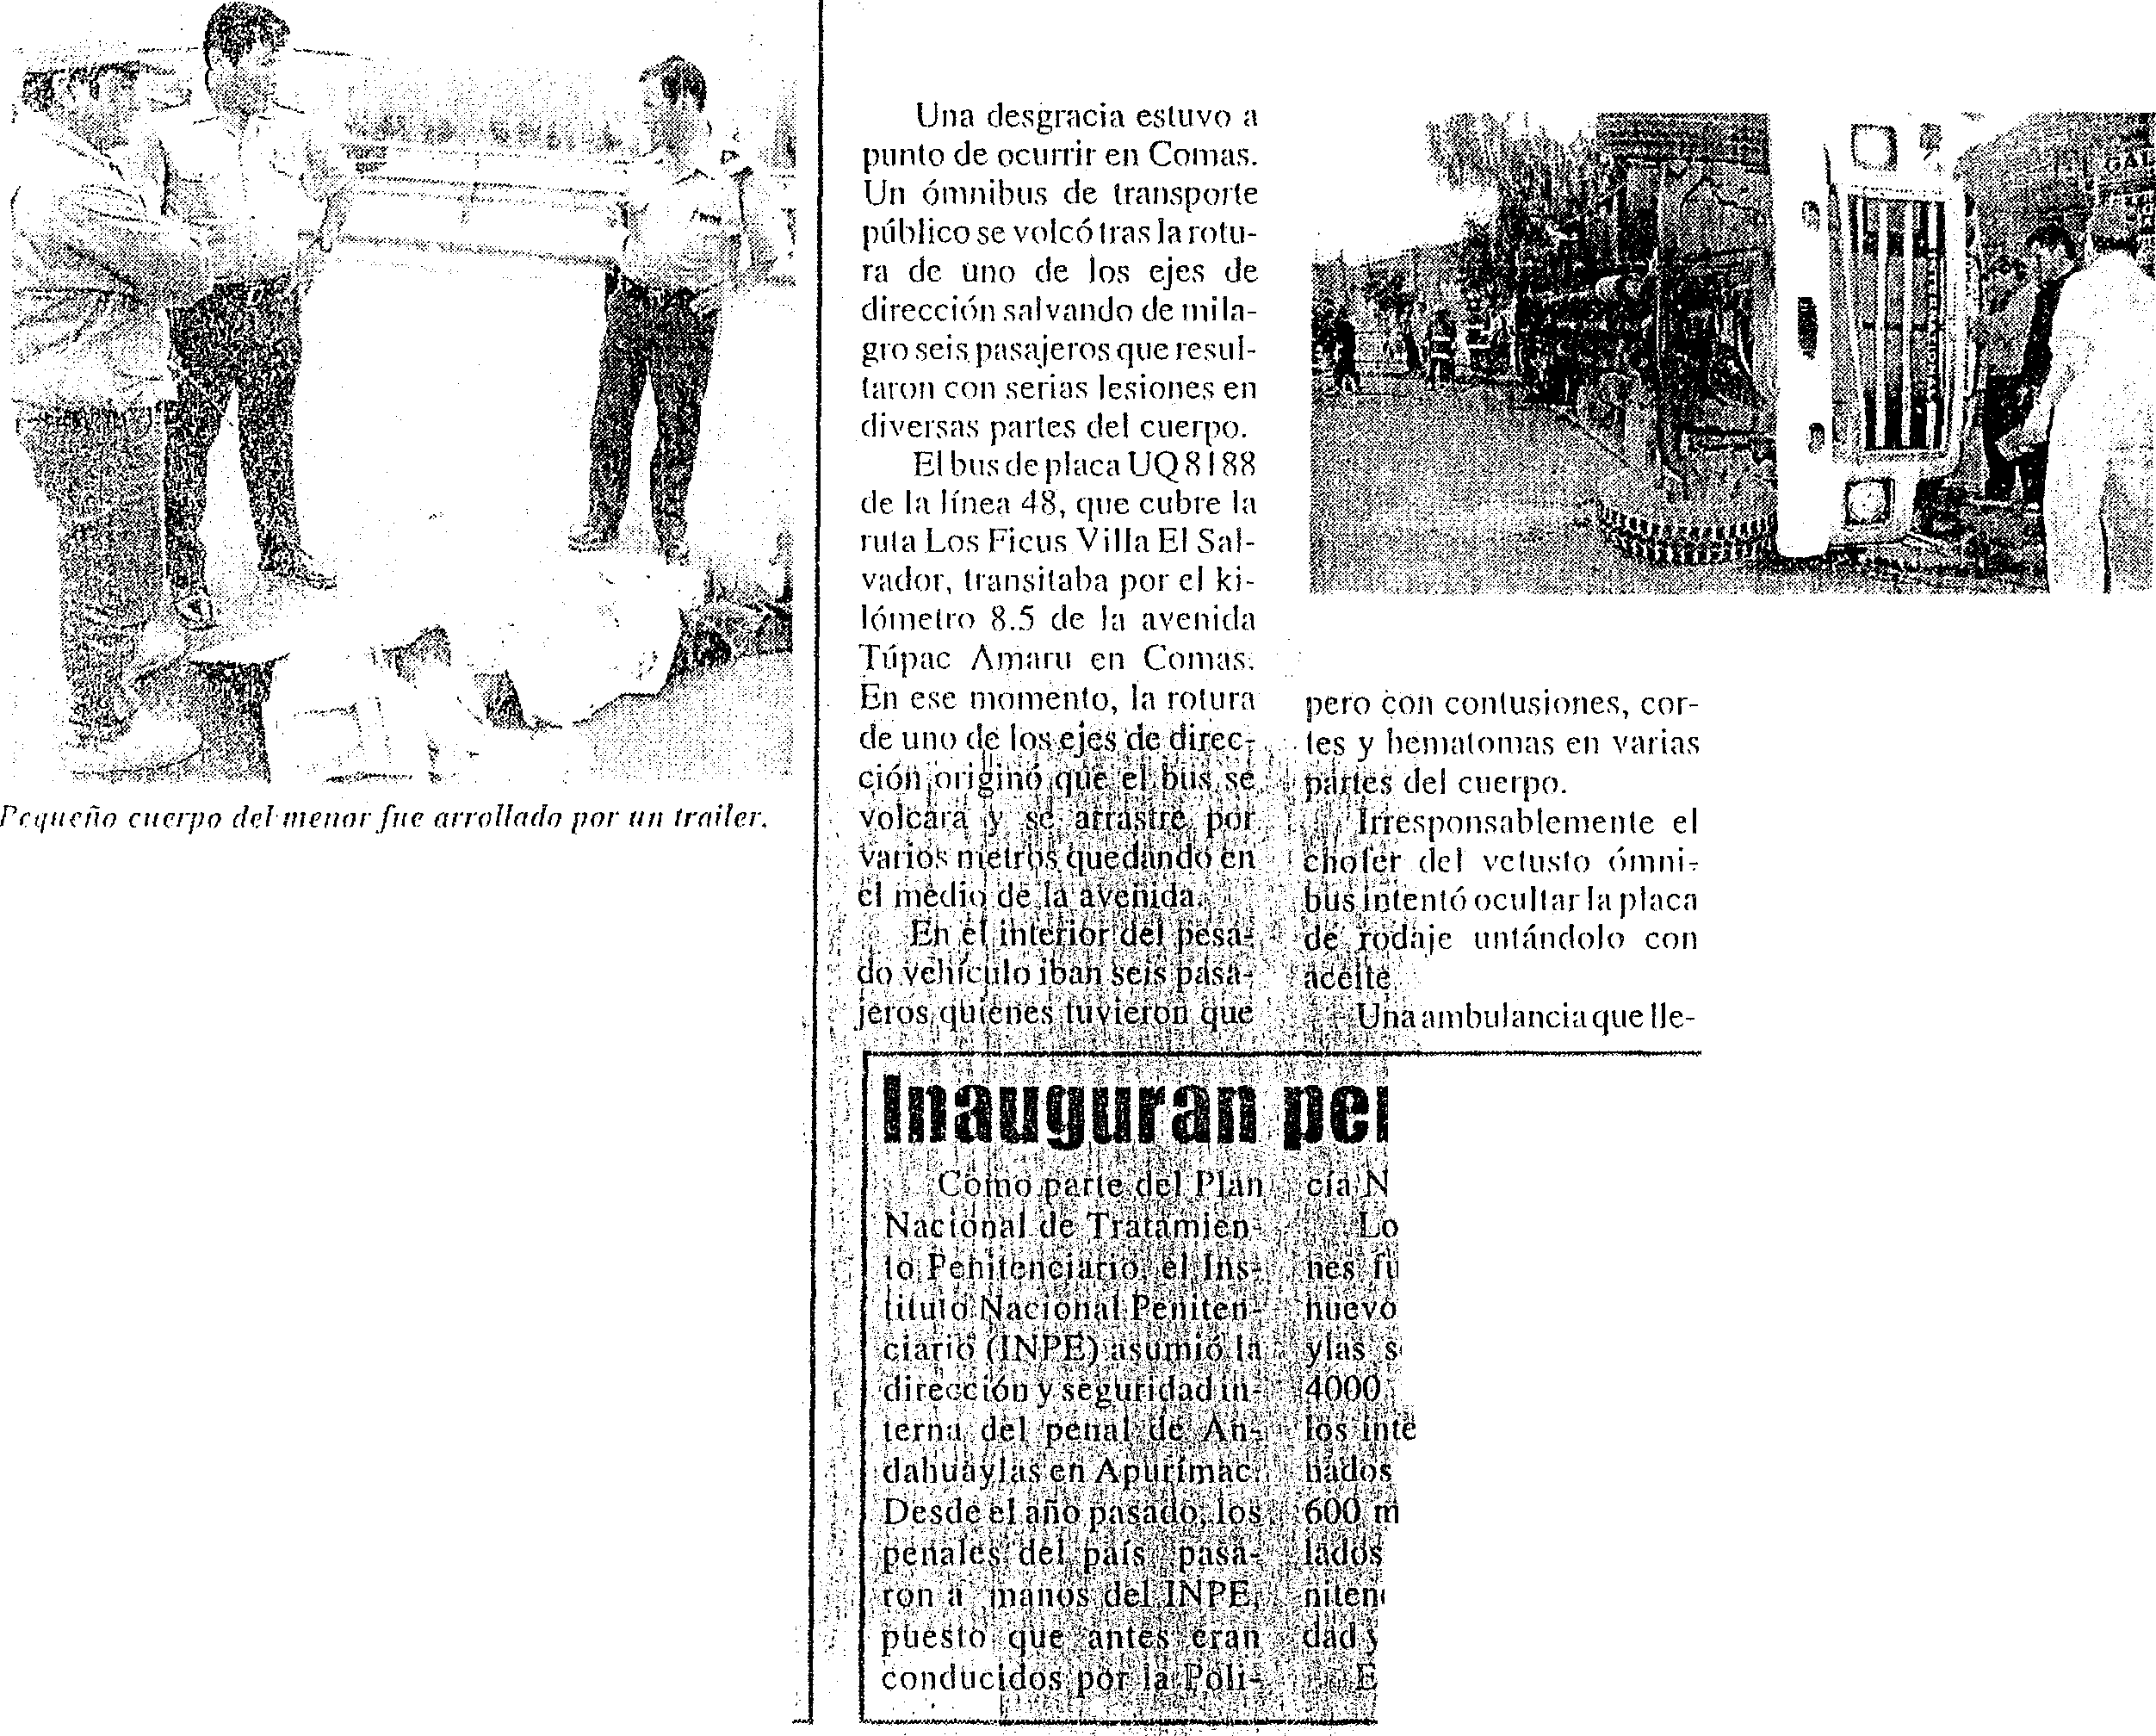-----
Se salvaron de milagro

Füeittesjuciiciaks afir­
ínárt que el J'lroductor televi­

sh o
íi11111t
Arteag
a intenta

1

1

1
l

1
1¡

¡
1
1 Trailer destroza a niño de 1
llorrible muerteench\itrr'iun niño de sólo siete aiios
de t·d:JtL cu;uJdP inlcntabcruvr la autopista a !:1 altura: ·¡
dt.:l kJitiJnclro 497.5 Pnn:unenc;1na Norte en Clwo,
¡ Vi¡ ü .e11 Trujillo.. Elmer;or iiltc_nt6 ganarle. al, trailer.
¡ (e ;¡¡¡- /\11101110 rvlart!llez V;Jsqucz tcnlllllO su cort;l
! \'iri:Jila¡,, los neum<íticos dei trailerdc placa YG 24g4,
i r:ond11cídu por \Vil;,on 1\ llncil'lll t;lores Le0n (42).
1 El chofer del pcsm!()vehículo que circulaba de
¡ IHlllc ;1 snr no pudo fwcéi' ;1adn :111te el intempestivo
cr\lc.c_ dclniiio. Ellüerte. (ínpacto d_estrozó alniii' qne
1 1111\J'In en el acto. El traUer, aclemas, era conclnc1do a

Omnifms wfrió la rotura de 1111 eJe de direcció11.
escapar por las ventanas, gó al lugar atendió a algu­ nos de los heridos mientms que efectivos policiales, utilizando una grúa estabi­ lizaban el bus.
Miembros de fa policía dijeron que el accidente pudo traer consecuencias fatales si es que el vehículo iba a toda velocidad.
\ ,,'pal en Andahuavlas
>,,';.!.··.•
;', .ácio1íal. han considerado nmhien-
\; j 06 internos comu- tes para talleres y recrea-
, eron trasladados al ción de los internos quie-
';· \·iJ'\f6·'penal ele i\nclahua- nes me_joraráJ1 sus condi-
. bre un terreno de ciones de vida. La inver-
.''íi2. i\nlerionnente sión total asciende <l 406
evítár c?íi :iyuda de sw1 abo­
gados, quéla denuncia en su
cbtítn16o{lh)spere. Como se i'((cuet' lteaga fue denun·
!hd6ij(ji:fnlsificación de do­ (:Uiliéhi8; .fraude en la nd­ rnh S f ci ri y apropiación iiídhi.ell gravio de Frecuen­ cia L,.'ltiná.
L Juehie . señaló que
Ar!eagil hahí-ía inventado en
la Quiliití Fiscalía Pi·ovincial
de Li1úa üná denuncia con­ tra sü pi·üdüdora Alomi Pro­ ducciones con el fin de evi­ tnr qtie lá Sexta Fiscalía, la encargada de rea!i zar la acu·
sátión, lleve pnralclamente
el biso.
Coii está acci6n, lore­
presentát11csde Arteaga bus­ cánel piununciamicntodc la Quinhl Fiscalía que vería el casn s1n tener en cuenta el í·epofte policial de la Divi­
sióii de Estafas de Dirincri. La idea e:; confundir y des­ viarla acüsación,sciíalanlas fuente .
. Se Stipo que la supuesta
demií1cia esta heclw por una
compañín denominada
Compaíiía Penwna de Ra­
diodifnsi6h S.A., empresa
que no tieile conocimientn
sobre Íos procews que e le

lod;¡ VclPcidad lo q11e JÜlpbsibiiÍt(Í que f'renara a IÍe'TfF.
.·' !le aplastar el pequefío cllerpo de César.
'¡,".;•:·
/\!lugar llegaron pers6i1al de la Policía de Carrete­
ro sólo pudieror\ Cbrtificar el deceso del menor..
·nos estaban haci­
,;eh un <!lllbiente de
l; Estos serán vigi­
J?9,1' 20 . ervidores pe­
rníl nuevos soles .
En el proceso de trans­
ferencia participaron el presidenie del INPE, Ja­
sigue á Arteaga. Se intenta
q 1e laS alttoriclades crean i.jlie la fálsacusación tam­
pi lís dtkla l)or Compaiíía
Latinoiuliericána de Rádio­

¡:_¡
f'io;;cn
l de turno ordeJliÍ, ellcvanlarnie 1to y traslaclr;¡,
lp.lrios, 14 de seguri­
'
vier Bustamante, y repre­
díi'tisióti¡íJüeses imilar a la

del malogr;1do cuerpo del menor hacw la Morgue
t C:entr<ll ele Trujillo.
@ de administración.
ri elrnievo recinto se
sentantes del Ministerio
de Jt1:;ticia.
: d í oi!Fh ción de In empre­
sa acusadonL

---·---A......,...,..,.
.,.
·-·H ---......--...............-----------·
.r:;:·f_; ._;-- --·------------

h'RulitosH·sacará al fresco a maquillador en u ptograma y él advierte-lo t ate boni»""c

El se( de "La alegría del me­ diodía" será hoy una ''bornha" de tiempo durnntc el encuentro
entre Jem1et Barboza y su archicnemi­
go Carlos Cacho. pues. ambos prome­ tieron sacarse al "fresco" y poner los puntos sobre las "fes''. , , • ...
En el caso del ex conductor Jc ''Mil disculpas", dejó en claro que además ele resultar favorable para Rmhas pmtes, pues ·"nuestro encuentro
provoca", este diálogo servirá para con versar coJÍJo personas adultas siempre y cuando "la aniiJiadora se porte ala altura, de lo contrhrió y,si se irata ele una trampa, que se ·abstenga
11 las consecuencias".
Por su pmic, la animado­
ra, quien denunció alma­

rim; pcrsonas_me llamaron d ¡ihrlede él ú il l odio desmedido de su parte. No hu- mn, pero con 13eto fue tntaltnentc dí k- y como mediando para un encuentro... no bo razón parn que sucedll todo C$lo. rente porque viaj!Í lwstn donde vi\'!' 111i voy a vivir de odios, pero le voy a pre- , -;,D:- plléS de ese cncuculm se hn- padre e intentó pngm a la gente para 'íl"' guntar muchas cosas y por qué las dijo. ran anugos? ' · hablara cnchinadns y porquc1 fa•; y IW'-
·Ahorn, tendrá la oportunidad paro clecfr- -No puedo hablar de una amistad por- clia..;
mela.<; de frente. Cjtle los juicioS siguen Sll CUJ'SO. imple• -JV!ng: Jy cJ\jo 'JIIC 110 (Í('Il('S "dígni-
-¡,AcaSO esjJcras que.e pida perdón mente, no soy una persona rencorosa y el ciad'' por accpt:u· una retmiún con (·a- a pesar que ofendió a tu madre? mundo da vueltas. · cho.
-Es uno de los puntos que voy a acla- ._-¿Te reunirías con Gíscln y ficto -llahda que reconlwlc n cu:ínt;p; pn
rar mañana (hóy). No espero que me pida Ortiz? '. sonas hu invitado después de todo lo q1w
perdón, pe10 estoy buscando explicación ·-Con GÍscla ito tengo ningún problc- lw ¡x1sndo. (l\1. Al m)
l ·. .·: \'¡ _,,r . · f. ' .'!·.¡ 1 j ' < ,.' j ' .• 1 i ! , . ';.. ' .; '• ;
· ········ ·.. ·e eia: 1
Jurit (1 AliCiDe,lgad,o piden respéten su honor y niegan ser pareja
.JI · ·

f•¡i

quillador.Jvligucl Angel Pércz por abandono de trabajo y deberle 4,500 dólares, dUo llliC motiva­
' 1 AAbencib Me7.a cxpres6 su in­
.< tJdignncióii por los su¡1ue$!OS ca-
. · liOcativos de los que asgura ha
venido siendo ol jeto por un
mm;ciÍh;cla con inventos y calil)c d_/
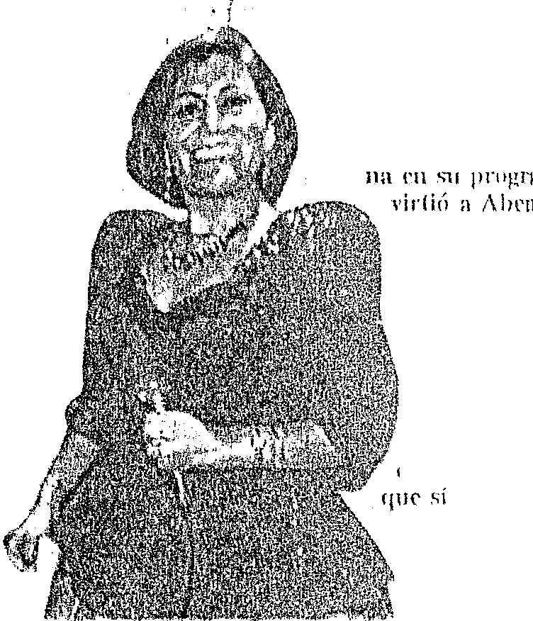vos, scgtín rccnlcó, que no se'
ajustan a In verdad de los hec chos. · · ·
Mt·za y Alici':1\.. .' ¡:ad respetan l:i :l)lit dad d, prensa, !iC¡(ún: su ca rl No obst:mtd llahda 'l'

da por su equipo de pro­
Rector de la prensa referentes , ' ·: ;Asimismo, subrayó que
rcconlnr!P.'i IJUC In<;¡¡

ducción, se animó a af'rontar este pri­
mer encuentro . con el "Ma­ cho" y a quien enjuici6 por "Difa­ mación, calumnia
e Íl\juria grave",
luego de agra­ viar a su ma­ dre e hija.
-¿l'm: qué
invitar a Cacho des­ pués de tan-
tos insuHos'!
-Porque. va-
a su opción sexual y
.· , aclai·ó que jamás habla ,
· señalado ser b;hiana.
· Mediante caria , notarinl lu cantante folcló­ ricá remarcó que lo único
que la une a su colega nrtis- ta, Alicia Delgado es una amistad sinq:ra, la misn1a que sé ha cirnentado n raíz de la labor que mll­ bas cumplen e11 el am­
biente del foklor -.
Indicó que ella con 10 años en la música
y su compnfiem con 28 go-
7-illl Jc. una trayectoria m1ísti­
ca limpia que nunca debió ser
como madrTs de familiii; merecen re petrí, puesto que su rcpulnción, intimi­
dad personal y familiar estuvieron en el jo d
la lonncntn en los úlli"
mos días a raf7- de las
publicaciones que sa­
lieron en diversos me­
dios, tms el reportaje que ambas rcali7. -­
ron en el progmma
"MagalyTV".
Nota dl' He­ dncción.- Es bueno anotar que lns scíío­
ras Ahcncia
rcs¡wns;¡lJks dr las
din·n insin(¡;m. i\ la;

p1nlía <KH';inn
\'XplosiYas d·
rw.y {-,;ta ar!J
1<• i;npol'1:1fln
ddll' ;1\'\'jiÜIÍ
¡nwdP tirar
Y •·- condrr
i\_¡(J no inn
fliCÍOII\"i
¡-¡¡lifÍ(-¡Í d!'

on opinioll( tns r<'laciol su opción se;

Afirn1a regresará con visa
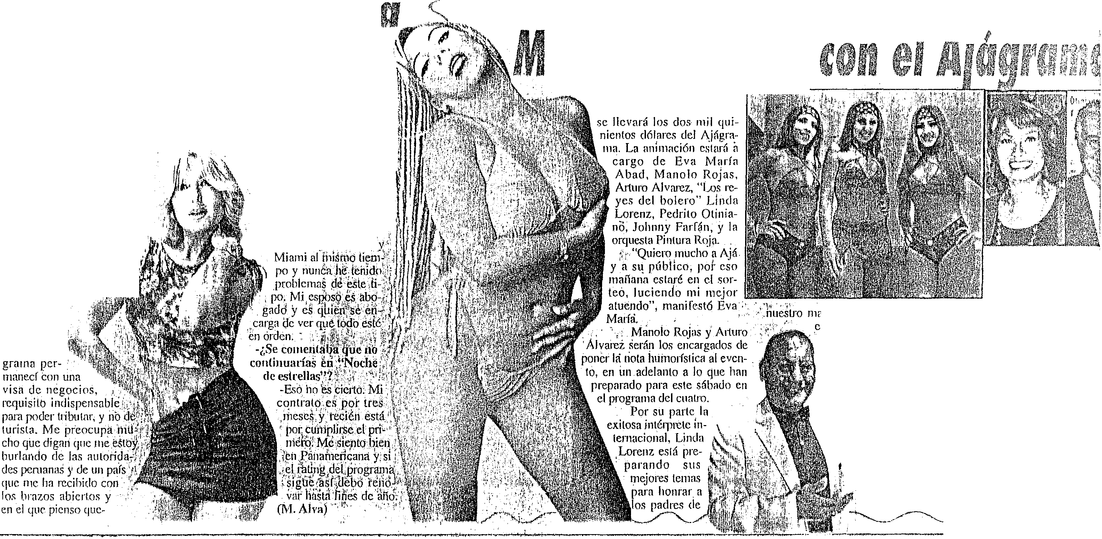akei_ na a COMJ fra

-......,_.,......,.. '""'........................................,.,....•..,..u--,....,.....---...........•.•• ......""'" .---·--., ....- ..........-"'"
Eva María, Manolo, Arturo, ulos reyes del bolero", Pedrito OC·
Linda Lorenz y Jol1nny Farfán entregan 2 rníl 500 dólares
anN ona a gozar

A l\JJAJ\H (Comunicadón tclcfó­
--9.1.1 nka).- A pocos díaq rJe regresar
a Lima. la gaucha Nanci Guerrero conf'esó sentirse "m011ilicada'' pür los
comentarios en torno al trabajo "ile­ gal" que ejercería en nuesli'o país, ver­ si6n que negó tajrtntemcnte.
La rubia figura de "Nóche de estJellas'', a. eguró queja más se le ctu7-ó por la mente "burlarse" de los pcruanos.y :( mucho menos de las autoli :-o dadcs que se pusieron aleiL las por su visa de trabajo; : pue.-; "tengo todos mis·, .1i ·. ·
papeles en regl,··, ·. _-'"'
gracias al contrato ... , ·
que le une a Pa-
namericann Te- . lcvisión. · ·. ·
darme porqnc el progranm es una gran inversión y cumple COJI mis expectativas como pmlcsiomil'', re- marcó b Guerrero. .
-Pero la via de negodyase:.:·
vendó... . i:¿\\' i ·''
-Así es, e.'< a visa la ságtté. el b9 ;•:
ele mayo y caducó el 09 ile juní<\ .
e.<; decir el lunes: Pef'6;·1m'evlbé i:
a Mi ami hácé Jmis' dé: iid sh..... ,,.,_,, ..,. ·-··
mana. Deb6:repi-ésáf!á' c
:y
ii]ana qne viene pai·a es i:
fecha, PanamcricuJia va de
be haber tr:unítadÓ fui visa':
· de trabajo. Nó ·'llueva::
en esto.' · Chile
Mí

Maíímm un lechero lec- r-:-=:co-=c::c:-----,.-,---.,---,.....,. -""-
\f,Jtor de nue,<;tro nmtutino

¡ro rcndir:í un homcnl los padres riel l'rní. i restaunml "Don 1< ica<
en LVictoria., j

"Duran­
te el tiempo
·.-:J1u -o matutino y hy estará en
·' el Roscclal de Surco,
Johnny J-·arfán hnra In 1' con sus temas ''Sccr('IIJ de niJ1

que grabé
· mañana en el 13oule­ · "Señor ahogado'' v "[1 oro d

para el pro-
vnrd ele Comm y el 27
en San Andrés, en Pis-
pelo", y el dh;1cÍo ('SI :11 :í
Club Atlético Pisquciin. juri

co.
'
De otro lado, Pcdti­
grandes m1islas. j
La ag111paci1'ín l'intllra Rd

to Otiniano adenr:ís
de premiar
nuestros lectores con sus éxitos
musicalc.'<, obse­
quiará discos y
:casetes y el sá-
las chicas manl\'illa. l' ' 'll 'te[ lumbar con sus tcm;¡s en d e Comercial "Cen!mlima'', J
compositor y direcilll, 1\ldJt Z:íratc, prc,<;cnt:lrlí en c clusiv libro "No cuenten a 11:1dic mi'
toria", y el s;íhado ¡,¡ csl rá1

bado y domin- Batranca. fS, Dd t\.) ;

Pág. 8 + ajá - Lima, miércoles 11 de junio del 2003
- -- ,, / /

L,' .

. ··lupelllí ,:anda@ cpensa.corn.pe

ifc- mi

Ya llegué, ya C"$toy m:anga y con
la sin hueso reconlra bien afllndita
¡mm darle curso con los ricos chls­ mcntos... ¡Aaamlssssmlulm!... Asf r¡ue pongo p1imern p;¡ra no h< ccr­ ln lnrga1 ,:; ¡Allá voy si non w cai­ go!... Din1uc la ¡x:chugom 1\1/\­ HJCARMEN y otros flgurct­
tis llláS de esta f'arándula cho­

Serán p;:¡ra las nietas porqur: l:s cr l mnrlres yacsl(ln bien Cnch:m:: :, Jrl­ sé. Leal p:1.ra lucir 1;sm mndciil•"
¡Y no va ser' .. ¡(_)¡ré l··rliiiiií­ nan;w;¡aL.. Y rsta I<Hdl', r11i tf:1 .lV- SUS VAS()U El, jHI'Si'lrl;i! (¡
el disco que gr;¡\J;'l c.-.n sr; lli ja y que ¡wnmcir· hacer j;¡. rnnc.ar a los rnllcil:wlril< >S

guc
la atracaron con J¡¡ tfa GISE
del :1ycr y dr. hov.. ¡ ;\ll:í

ne-
y le dieron el sf para cncc­
\'P)' ¡no lllf' c liFo' .. Nn

•!li- , ·
mu1iCcnsujnto ylwcerpa­
es por nmln.l'''"' ,.¡ lrn

c <l
yadn y medi... Con fa!
POLO CAl\ll'OS y

nomás que ilo se vea
VIOJELETA de-

:>er-
harto dmpe y chu­

que
culún... ¡Y no va

ser!... Y ya que
chisiÍJcamos de la
: tégen del enal de
UARUCH Jilc t -
, nicnqtielacmditai'AME­
. LA VEIUlZ csi<Í n.'C<Hllra
japy y luto j)im¡uc la repetí:, ción de su pmgramila n la.' medianoche tiene sutcgcn ..'Í que la luquea... ¡Ammss· suuuu!..:Con tal que
··no sen más de In -

del cn•IÍI'l TRI Bl­ UN que más csl!i
con un p<ls• l al
más nll:í y ni siquie-. ra puclk ildcndcr-.­ sc... ¡Uy. Xu.\a!..
.Lagnucilai'AULA
MAHl.l!!A:"l di!­
t¡uese pusPCilJ'III·

su carla.

abiÍa que
""los mtistas sow·''
. las cosas que' 1 '·

PdrDfa.del Padre llevará víveres y hará·show
que te luquea e11 el
• dfa... ¡Qué bufiii-
naaáa! ... Me
chisrncnn que
dingacu:mdosc rcc11 cnntró c<Jil SIIJ'IÍilll'I bobo ele chiquifilud...,
¡Nooonunol .. /\y;

.. Magaly 1\'fcdi' '' programa le mi- :·
a Ahcncia lo qtié • ' urasionar ron su.5 sivus dcdaracio­
e'· hefl se1
p1 ·.'t·' 111 n' ( B.

pf ff·teil '}j} J. O:® JO
EHNESTO
J>lMENTEI,

reemplnw del dum
mamita,dchnr.;¡s :J¡ncn­ clcr de cslc ¡xYhil" que cunndn tcrmin;¡ con 1111 patín le cd}iiÍtTIII;¡) In

ésta uclaró que no ·
I'AlJI,MAfUIN
nmnda;¡Jm:í:;;rll:í... ¡Y

portnba. Entonces
ncrptar que no se

#lll:l La esculiüral Anelh(, quien fue

chicas pon·istas, porque se.r(l una

-Me llamaron
y de la ear'c plato PATTY
WONG... ¡Sipi!... Su prn­
no Vil ser!... No C$ pnr n:1d:r. pero d
clmtmri J>:llWIN Sli H[{,\ \'ella!

tic tirar la piedra
.J!entada para actuar, promete
buena oportunidad para pasnr un ra­
del progmma "Zona
gmmítn luvo rating y logró
CEBICIJITO ANCI·:LO cst(m

conder la mano.
no inventa dccla­
annár un "111olín:• en el penal "Snrita
Colonia", pues hará un alto en sus
lo agradable y .compartir con es la gente que no podrá abm7.ar a :;us hi­
de impacto'para grnbar un videoclip
meterlo entre los 1 O m:ís lu- quewlosdc la caja lil>ba...¡V n­
JKls:rnclo bs de Cnín \' fllltt ll''llJIW
esle rlnlllingo no p<•dr:ín luqui;¡r a

oms y j:hmís las
labores para visitar a los iillemos y
jos en su dla.
en la Plaza Mayor y
le!... Una iiorsa de :lCanga sega­
sus ciíos rc;;pcctivns... ¡Bllll\111111¡1.

ó de k bianas, lo
hemos puhlicado
piniones de artis­
celebrar cot] ellos el "Día del Pa­ dre", llevándoles vfvcrcs y un poco de alegrfá y distnicción.
-¿,No le han llmnarlo pan• ha­
cer algo en televisión'!
-Sí, justamente estoy viemlo una
luego lwcer lomas en - una playa luciendo los colores del Boys, pero
nó con el ex burhujilollEJNGC ). LEA arrasamlo cn;1 s11 chibolo en un conocido almacén que estuvo
¡Qué pcnita'... Ya mccnlli:Irnn, )':I me cqnlaronr¡uc 1:pc¡dc"''" iH!S LOZA ni bien dcposil(, su CIIClfXl

J·elacinlladas con
Según contó, c.l sábado y antes
oferta para adüar en una mini serie o
.Javier (Meneses) no me
de rcb'\ja el pasadn fin de S\'·
en los yun: ilcs. al toqur·¡•;r!;, se

pdón scxnal.
del mediodf. llegará ha3,ta dicho pe­
una telenovela. Mniinna (hoy), tengo
ha hablado nrida más,_..
mana... ¡Noooooo!... O sea
npuntrí en l;1 jaln de YLCUt\111•>

nal chalaeo ¡mi·a reunirse con los re­ clusos y que por diversas mzones no podrán festejar con sus hijos esta fe-
que presentarme a un casting. asf qne vamos a ver qué tal me va.
-¿Alguna vez has actuado'!
por mí, encantada. (M.
Alva)
que sólo aprovecha los des­
cuentos pnrn meter más nm­
LLA quicnlé dio 1nor:HI:1 h:1st;¡qllc d!I!e su pascflo ¡xw esos j;¡¡cdu.'.

cha tan especial. . .
-No, nunca, pero por· eso mismo
noplascn el bolsillo... ¡Tmn­
¡El r¡uc puede.. ptll:ck 1
N:Hh nr(ls

-;,l-Iarás im shuw especial p: ra
lus intcrnus7
-Algo asf, pero sobre tocio, quie­
iu llevarles algo de ayuda social, no
es mucho, jJero" al menos intentaré
. aliviar nccC. Idades primordiales que
tienen. Ojalá)' pueda ir con lns otras
rne gustaría prepararme bien y hacer un buen trabajo. No he estudiado ac­ tuación, pero de resullñr favorable alguno de estos llamados. pues en­ tonces me prepararé a coJiciencia.
-;,Y la muda'de los taleudarios
no está
poeo, tampoco!... ¡Así no
jucgü Perú!... Y olrn que también cstnvo por esos
laredos l"ue In t.fn lady FHL­
DA IIOT,Lim quien junto a
una yuntn compmron hili"IIIS chom­
pas pam chiholn... ¡1 lwmnmin!...
por hoy mis fieles kci<Hn:dc i'l'III­
nwl!l::i y balnearios... F"t" l.ilpcci­
ta se sacude porque JllC" <:.-'Jl<.T\1 1111
n:corrído cnlctn parn sc¡.:uil-l'l ¡:¡,;.
lro a C$OS desuhicaclil"s de Clilllly­ wpod... Asf fJliC hnsln ac:mga llcg(, mi cmiiiitn... ¡Chauf'illas!.

. ··,..
hf'ocmrúe.neanJeeal - .--··:_:•·'
Pídela en su nueva presentación con sello en

on Ricnrdo"' · · ,j
. . i.
ní lo propio J
o ele amor", ' t .
oro de tu · 1:'•
El
stará en el ' ;. :'
T :'
iio. junto a -

lura Roja y• ' '\':''
mmeteri re- · .. :0'_· · '
Ahora con
mayor calídad

en el Cen!m · · , >. •
y duración.

ima··. y sll: J:.,

Represent:1nle autorizndo:

, Alejandro·{:: ¡

ex lusi a u "'! ;
SOCOPUH

Vnnlas al por mnynr
athe 1111 lus- · } · .

eslarn1i en (,!
/""· , -)
A: San Borja Norte '165, San Bo1jn, LimA
()1 225-68051 22!5-3268 F11x: ?24 47G 1

'¡ -· L ,-, ,

Urna, miércoles 11 de junio de/2003

l( Sería para confundir a las autoridades en el proceso que se le sigue \
u n Jimmy Art a
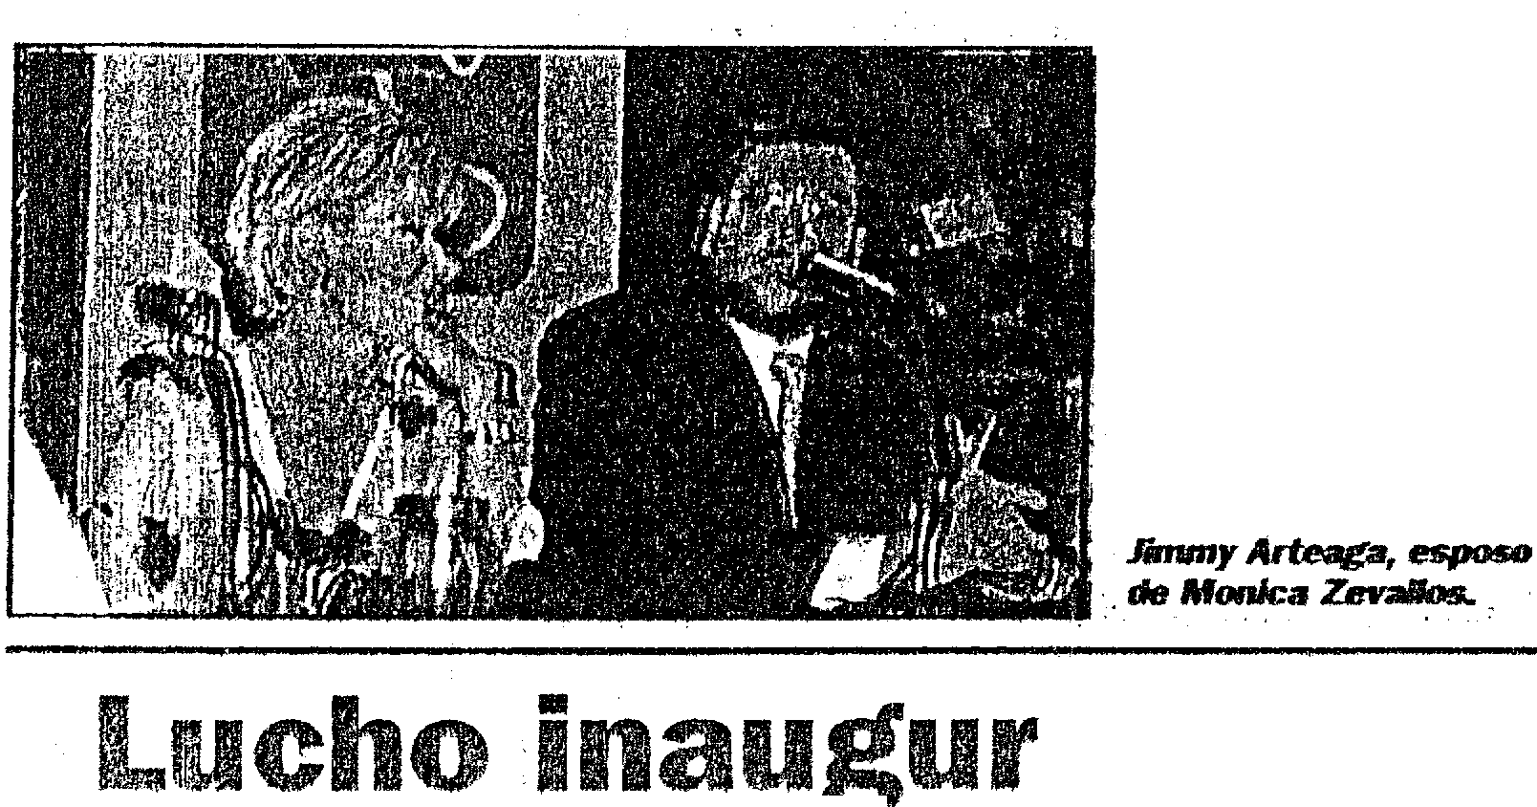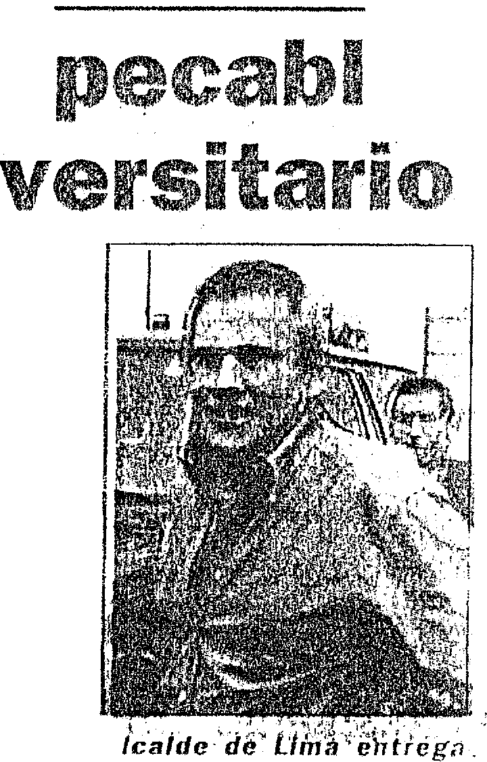 1 nuncia en u ntr

De un tiempo a esta parte las cosas no le están saliendo bien a Jimmy Arteaga, pues tras la demanda que le hiciera B.aruch fvcher, ahora se le ha abierto un proceso por falsifi- · cación de una denuncia para confundir a las autoridades en el proceso que se le sigue a pedido del men de Frecuencia Latina.
Elempresario televisivo hito
público. días atrás, la denun­ cia donde acusaba a .-;rteaga y su compañía -AiomiProducci<>­ oes- de haber fraguado lm con­ trato entre ambos, con inten­ ción de apropiarse de un mi­ llón de dólares.
Al parecer, esta denuncia habría pertt.rfbado alesposo de La Suavecita·que en unges

u
rm so p
que laotra.la fabñeada" fue
·presentada eo la Quint.a Rsca lía, por la "Compañia Penwrk de Radiodifusión; que no e , otra, que la manejada por Am<' rica Televisión.quienes enter <r dos del hecho negaron algunr'
· vinculaclOn eo elcaso.
Obsefvadores del Ministerio
Público señalaron que alpare-

ho im
rq Oni
ce1 sP. pretendió el prommci::
1ni>onlo de la Quinta Fisc:cJiio
•;:1bre la segunda denunr:iil (]tlf'
cmecería de pruelJas y lm\il,
•nJe suceda Jo mismo r:nn In ntm que sí cuenta con u}, infor m ?- Además de crear confllsió,,'
con la semejanza ele los no1n
bres.
De comprobarse el hecho. ll.rteaga sería acusado de tal­ sificactón de documentos. fmu·
de a la administración ele pcr j
sanas y apropiación ilícita. 11

to desesperado nabría ideado,
junto a su abogado,la elabora- Tras dos meses de intensos mil dólares de inversión,el nue- explanada :..-reada frente a l<i
ción de una falsa denuncia con- trabajos de remodelación, to- vo Parque Universitario se con casona que ha recuperado s;•
lra su compañía para confun- dos los limeños podrán visitar vertirá en un permanente s- fachada de antaño.
dir a las autoridades e invali- desde hoy el remozado Parque cenario destinado al esparcí- Asimismo la conocida tm;· dar el proceso. Universitario que será inaugu- miento y la cultura, razón por del rel . escondite <} La primera denuncia presen- , rado en una ceremonia espe- la cual lucirá completamente piraiias;. ha sido pintáda ron
nliguo
tada por -La compañía Latino& cial presidida por el alcalde de enrejado. De esta· manera se colores VM>S que la resallan:
rnerícana de Radiodifusiónse Urna Luis Cástañeda Lossio. evitará la presencia de rr,alos frente a ella se encontrará uw
encuentra en la sexta Rscalía .} Con casi el 100 por ciento elementos dentro y fuera de éL pequeña. pileta ornamem:
que
'\.. Provincial de lim<).; mientras de las obras terminadas y 300 "Los limeños podrán corn- pero ló. ha prorhel!r.V
la
"'-.. _ probar que el dinero inwrUdo como pñocipal atracción P ·.
· · - · ·-·, · -,- --- --·-··;-,·-·-·- -·- ---..· ---···-;- le ha representado a la Munici- la Pérgola que rodea al mor•
¡ dEn Congrde's. o,Hector Taco Tamo g i - i;:; 'i meo: : a ; ; ;

f . '()- ,
¡ , . ,e ; ,:·.- ,t rp. . [, : ·ret- univernidadNédonal . ¡: ¡··.
'·:.:•,f.:'>; " . ;. da tras observar los ú timos aprovechÓ, la ocasión para in-

1 0
i ,, Todó indica qúe.el presidénl '1 Canseco¡. iiif'ni'li'rlñi?.'::int•:irll'lrc''!i':Jj Mayor de Sm Ma.rco's r:>t>hdrá ''díh bid por él ;ried'IÓ ibien' .. 'A
lte de Petro Perú•.HéC?lorTaoo·· fuei"¡te sobre su granito de arena y mc•strará. tecuyo objeHvo esel manle- 11oy remoz do parque Uni-
Íl :uno muestra .uíl grM:iérnó( ?s éldos1rilue, coloridos pa.sacalles en una nimiénto de.las ciclovías. versítarioY .;·,, :} ';!; :.; : ·
:ante lá promulgáci6f1 del pro:;:)" 'fvh ionarios
i t.6r 'aeq!:rli ;; ;J i e : ·.· - Obrero piña cae en máquina y muere horriblemente triturado
1 teridad para 42;organism,os. .y:,•ll s:.de so,!eer)¡ üesth n· ·:,;,;;¡;¡
':' ?J:L : gl;?"h. l·:G J
;públicos. entre 1 $ _que hgur<Í:!!;blen' Un infortunado obrero encon: varlo pero en vaoo Ltetun sus es· el kilómetro 40 de la Pannmeri
:la estatal empresa petrolera).>{:;_ . :tró ayerhorriblémuerte luego de fuerzos mientras escuchaban cana Sur en el t1istrilo de Lurin.
: Taco Tamo; s presentó} · ·caer á una máquina triluradora susdesgarradoresgritosdeauxí- El pasado Lunes al promedi<n
:ante una de las ,comisione''i de' papeles cuano realizaba su lío dando aviso a las ,;;,¡Jforidades las 10 de la noche se encontra del Congreso de.l;iRepúblicá:c.; . trabajo tras haber sido transfeñ- policiales_ ba en el área moledora de tar
:A su salida consi<:Jer() .insuli · .·do a dicha área '1 no contar con MiguelUgarte Chavez (27) se tones a donde había sido tr<'.llls-
!ciente los S/:200 n1illo la experiencia Of!CeSaria para ma- desempeñaba como obrero de ferido desde hacía 15 clias no
:que gasta.la.ernprésa eh · . htpiJiar este tipo de maquinaria. la empresa papelera )'fábrica de teniendo aün la experienciEJ no
:nillas; j)ero al ser · Sus col11pañeros trataron de sal- cartones Amérir.aubicada en cesaría para manipular ese tipo do por Jos S/ '<'! • ';. · · ' ::<¡i' :·.·,- .· " · de máquinas siendo arrastrAdo
;les qué. ' 'Ultinln a músico peruano .en ' pr la faja de yn.a de ellns In
.. '::.. :,,:·:.;.,,.. :··+·· :· . . ·· .·'· m1sma que raptdamente lo
: i':Arg-entina·de balazo en etpjo " .ar stró hacia el interior de 1,1
.. :: .: , . : '... • . .r· . '1, '· .• L. Jllfsma en donde fue tnluraclo

f . S M.:
UnsoldadOrderadiadoresymúsico aouesbufueiliSICSilatbi : ÍJor las wcl1íllas a pesar ele los
uni:ooocido barrio argentino cuando se eooonlrab.1balliendola t.tde,su,cas;JJocgO /denodados esfuerzos de sus
de Se!' ataCado por unos bandoleros QIIM!nesledi ooladJ!a¡ JriHrkgódatsea ·. compañeros por salvarle la vida

_fugaabordodeunvehictilosinplacasyoonlmaspola¡'ímdas. tras apagar la máquina. Efecli
<;',CristobaiMamaniPOI)lacosi{45)seent'Oil1.fab.adesdehaoíiJ8aiiostJ<bajiJ1ldowmo vos de Homicidios de la Oirincri
!i(Jidad{)(. de .radiadores en el.vecino p;is de Argentina ha>ta doode llegó o:m la da<J se hicieron presentes en el !u
Ilusiói'i de. tet;eyn,M ,a . deY .,Es, ··' · ·»,gar.de los hechos constatando
:durante vano f$?il. ro enJ opel,a¡ilOm ile.í.isil..-,a..;-¡Jpst!cedido y por disposición de
. su esposa .DOlores éO .RojaS {30) Y sus h§Os U<!nt(Lil), Emilr'lldfY. (09l ·;]a fiscal de turno trasladaron los en Sú domiciliO dé'la,ll}anz¡m,·K,·lote 6 . ra18.ctl!f lá$ .!!lilA; destos de la víclima hacia la
. VIctOria quedáódose düralíte treS nieses.ll.iegO remroo alba!iio,Je Juros · .1 M. · · e 1 L . • · . d ·

; r•r:s·.Vi·. ·.· . ·•·"'--'" · ·,..... •....:;;.:_,r .......... ......_.... · ...;.!;, • .,... ,;,¡ ld·...
07 de : ·. orgue en1ra. a vtclima. eJa

m32 ""::1flhí?SUuvn t . IOYUIII"""t"'"'"'100 P6•wu"" 11
'
JUOIOiuego. .eunosd¡;l esloa cuandose .
'; la ·enJolal abandono a suesposa
paer , Flor 1\lvilez Huaroto (27) y sus

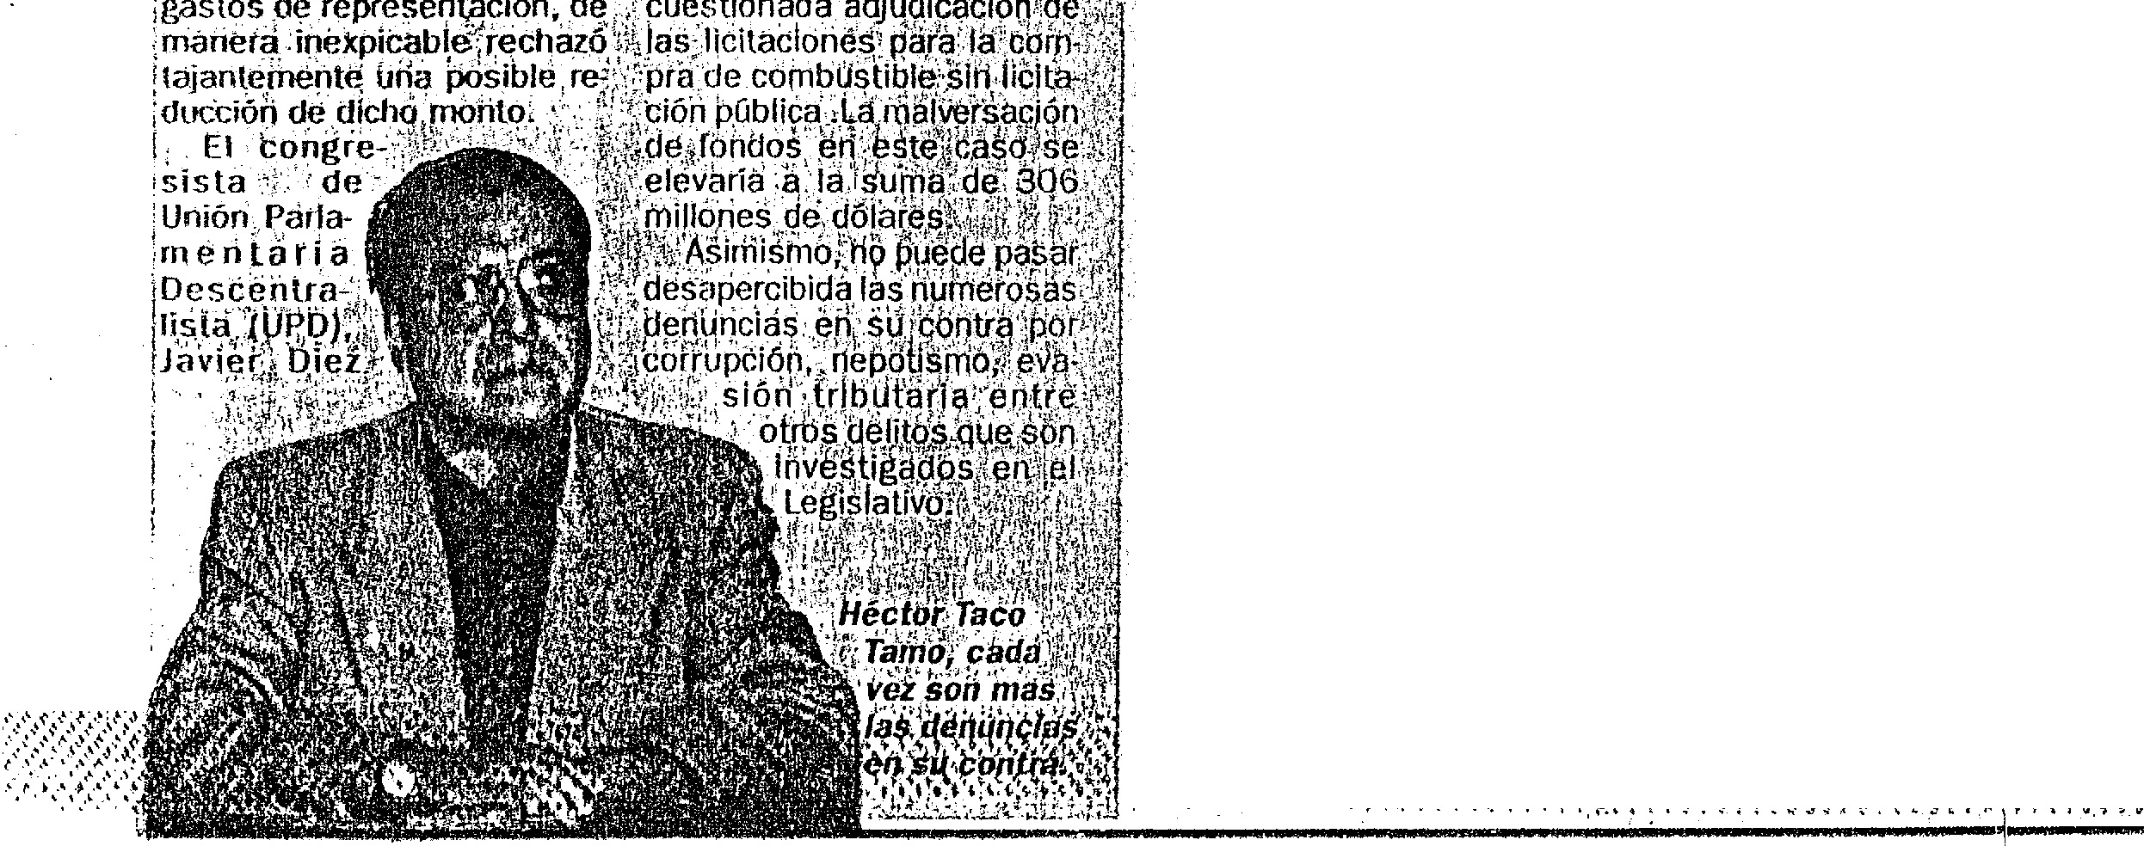: tle su domtaltd oomo 1oOOS los días disparándole en ef qo derechO.&qtaed1 Mamani . .. -. ·
Pomátbsi(35) hiirm lb-la víctima mooifest.óa .a mJeStro medio haber W!la de, ... dos htJs de 6 y 3 a.nos de edali
. parte de tiil medio televisivo que ¡gando ooó sudolÓr le 8 y sus , respecttvamenle m1entrtas que
'familiares con el fin <Je. uir 1111 exctusiy¡J Para lii• gorda' us estos fueron dos .en el
se
hegandotodpromEiSa aducicodo que este IOl nor de SU cJOnliCIIiO UbiCado

· !· · · · · · je n e naM. , piax : r,l a; a .r . ql,l íl.oi'rie' ::::>. ):::·::::::::
>>>:
. r . ·?,q "l .gá,(! f'!l. q :ma. r;.;·>>:.;- ··1
• >.U.«''· •,' • 1 , ': •. _ . , • ·, '· •.· , • • e •,, ,

1

\.. 1 '

Habría cornet;ido fraude·f.!ll agregar claúsula de un 1níl/ón de dólares por ruptura de contrato
ti o or adulterar
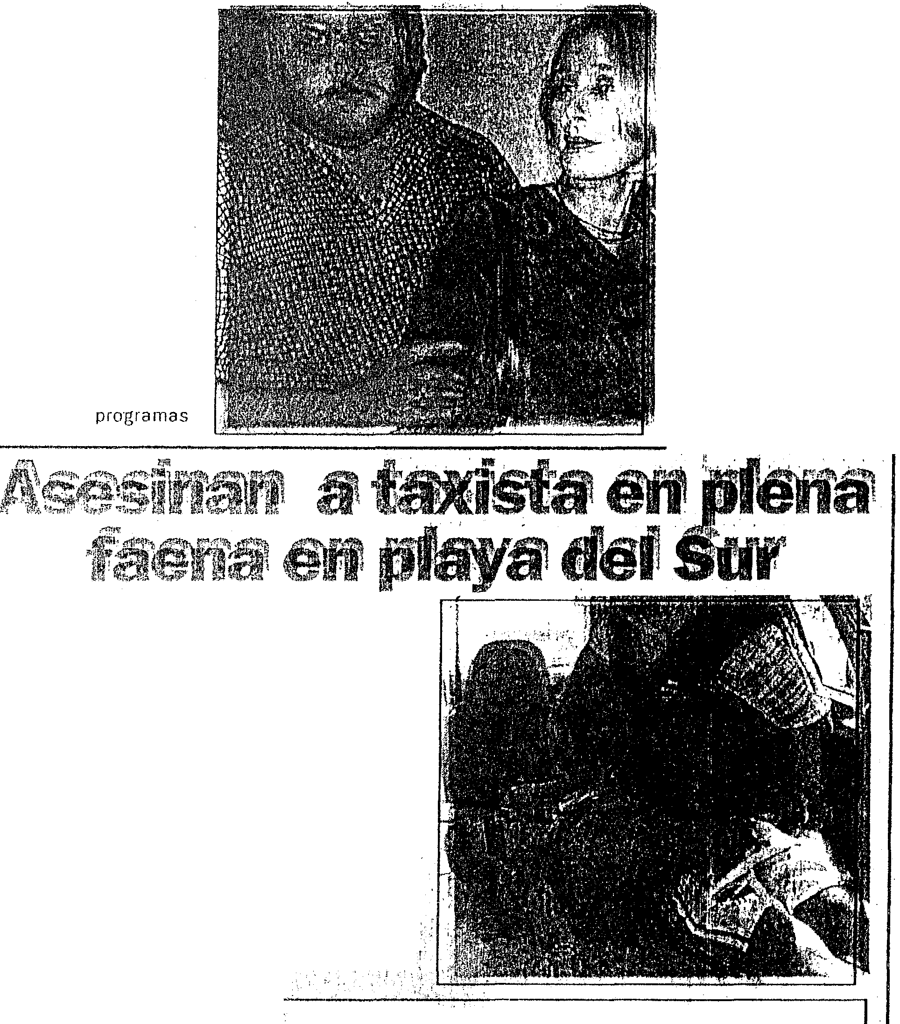ncia Latina

Según el reporte po­ licial 725 de la Divisón de Eslafas rfe la Dirin­ cri, el productor Jimmy
/\rteaga ilabría adulte­
rado un contrato cele­ brado entre Frecuencia Latina y Aiomi Produccior.es,(dirigid a por él) que producía los programas "Mónica" y "Vale la pena soñar", adicionando une cláu­ sula que no exi$tía en un convenio que en los mismos términos fue firmado entre él y Ga­ ruch lvcher.
El contrato adultera­
do establecía una pena­
lidad no pactada en
blecer que el ex geren­ te general de Frecuen­ cia Latina sorprendió a Barud1 lvcher al 11acer­ le firmar este segúndo documento, que estaba escandalosamente adulterado
Según la DIVIED (Di­ visión de Estafas de la Dirincri), /\rteaga está incurso en el delito con­ tra el patrimonio, en la modalidad de fraude en la administración de personas jurídicas, aprovechando su cargo en el canal para· adul­ terar los informes fi­ nancieros de rentabili­
dad de los
"MÓnicay ·vare la pena soñar", que con­ ducía su esposa. Móni­
ca Zevallos, durante
todo el año 2001. Esto
le permitió, no incluir
los costos indirectos de dichos programas televisivos, omitiendo así comunicar a Barucll ivcher y al directorio de Canal 2 que los rereri­ dos programas repre­
sentaban para la em­
presa una pérdida de
31'10 mil dólares.

Jlmmy Arteaga es inves­
tigado por fraude encon­
trato celebrado con Fre-

Evangélico paralítico chupó basta las últimas consecuencias y murió
Un !.. t9eto pertencien·
te a la iglesia Adventista
delSétimo Día, fue halla· do muer lo por su herma­ na en elinterior de su vi­ vierlda en el distrito de San Martin de Porres.La víctima, quien sufría de invafldez se había dedica­ do últimamente al exce­
sM:> consmno de alcohol

contra de Frecuencia
Latina del orden del millón de dólares, en caso el contrato finali­ zara abruptamente. La

/1
Polic _r1a logrado es a-
cuencia L.atina f1 lo que terminó JX.II produ­
cirle una fuerte infección
Que terminó con su vida.
_ Juan José Villaverde
Zuliga (54) fue hallado en el interior de su dormito­ rio por su hermana Vilma

Asesinan a l

Un taxista que se en­

la Morgue Central de
Villaverde Zuñiga (45)
quien manifestó que su hermano se había dedi­

drogadicto que 1
se ganó con
atraco en Bnu1a
Un asiduo consunli>Jor de drogas fue asesin;:¡do a Siln· gre fría por una banda de osal­ lantes en el distrito ()e Gre­ ña. La víctima según las pri­
meras invesligociones habría sido testigo presencial de un hecho doloso ocurrido estos últimos l.lías lo que originó
1 que fuera eliminado por los
hampones temerosos que los dP.!atase con la poiicía.
En1ique Camilo Celeques Soto (51) se encontraba en el cruce del jirón Centena1io y Jorge Chavez 'en el citado distrito al promediar la 1.:40 de la madrugada .consumien­ do pasta básica de cocaína
,cuar.do fue interceptado por
cuatro sujetos qiJienes a bor­
contraba haciendo de las suyas fue asesina­ do por una banda de matataxistas cuando se prodigaba caricias con una "amiga" en el interior de su vehículo en una playa eJe! sur. La víctima deja esposa y tres hijos mientras que su acompafiarúe fue trasladada la comisaría del seclor para las in­ vestigaciones corres­ ponclienles.
Víctor Nuñez Cancino í30) se encontraba en el interior del vehículo station wagon de placa·
BGH-8tJ.5 junto a liutil·
Viilegas (23) con quien sostenía un encuentro rJmoroso en la playa Ve­ nesia nltura del l ilóme­ tro HJ.4 de la Paname­
Lima para la Necropsia ele Ley. Las invetigacio­ nes quedaron a cargo de la Dirincri. Cabe destacm que el sujeto clej¡;¡ en total orfandad a su esposa y tres hi­ jos quienes no tenían conociemto de las an­ dFJdas ele su familiar.

Taxista ·fiJe haihiio mriofto por efectivos po-. lfcíales cuando sostenía · · encuentro amoroso con tramposa

.··serenos:capturan tarjetero_& a
·d. ef'dia en Plaza San Miguel
' ' ,:.·'
cado últimamente al con­ sUmo excesivo de bebi· das alcoholicas lo que
tenninó por ocasionarle la muerte siendo hallado eri el interior de su vivien­
tla ubicada en la calle
Charies Sutlon 290 de la
Urbanización Ingeniería
"t!ri elCitado distrito.
,.. l.a víctimá sufría de
·¡ validez motivo por el éuaí recibía una pensión la cual uHlizaba íntegra­ mente pai"á consumir al­ cohol en compáñía de
sujetos de malvivir.Efec­
tivos de la Jeincri Norte
5e hicie,ronpresentes en
' lugar y manifestaron qt..ie el cuerpo se encon­ traba putrefacto ya que ilevaba muerto desde el
a1
dende.l presente.
B cadaver fue traslada­
do a. la Morgue Central
j}ara la Necropsia de ley.

do de un vehículo con lunas
polarizadas lo atacaron sin
ricana Sur. Al prome­
diar las dos de la ma­
Mientias intentaban darse -. dad vehicular, con su licencia de
a la fuga, tres delincuentes :- conducir, éste trató de darse a
domicillado en jirón Pacifico #
616, UrbanilOCión San Felipe,

darle explicación alguna hi· riéndolo mortalmente en la cat:Jeza para luego darse a la ruga.
Efectivos de la Cornisaríi"l de Breña se hicieron presen­ tes en ellugor de los hechos encontrando varios envollo· ríos ele pasta básica q1.1e el sujeto se encontraba consu· miendo al momento del ase­ sinato.Según las primeras il1- vesligaciones efectivos poli­ ciales manifestaron que la víc­ tima habl1a siC:.; testigo o ma­ nejaba información (l(X!rca de
los autores del asalto a la
casa de cambistas "Inversio­ nes l ike" ubicada en la cua­ óról 1.1 de la venidaVenezue·
·la lo que. habría originado la
drugada fue abordado por cuatro sujetos qui­ nes premunidos de ar­ mas de ruego lo conmi­ naron a entregar su di­ nero y herramienta de •
trabajo. ·
Ante su negativa fue acribillado sin piedad mientras que su acom­ pañante resultó ilesa. Efectivos ele la comisa ría del sector se hicie­ ron presentes en el lu­ gar de los l1ecllos y trasladaron a la mujer hacia la delegación po­ licia! pnra las investiga­
ciones correspondien-
·.·tes mientras· que el
que iJespojaron de dinero y tar- la fuga, motivando que los se­
jetas de crédito a un ciudada- ···•' .renos pidan apoyo policial.
no aleníán fueron capturados :· :.'/·'Así fue posible capturar a por personal del Ser nazgci dé · ·,wunarri Raymundo Huaman! San Miguel en inmediaciones .} (28); y a sus acompañantes U­
dei rereridocentro comerciaL·'¡.· ia Jesús Merino Palomino (27) Los delincuentes tenían en su<·\ y Marta Segura Dupeyratt (33), posesión el dinero. eh efecti;. :;quienes portaban. dinero. en VO, VélfiilS ta1etas de Crédito y:·· .·,:efectivo,hasta Siete tatletaS de , ,,
un carne!de extranjerfa a nom: ,, ·.Crédito y e_l éarnet de extranj· ;i..
bre del agraviado•.· : ' · ·.·:: óa a nombre delciúdadano ale-,::.
a
El hecho ocurrió. las "nián Horst Helmut WalterRattay
14:25 horas del5 dejunió en:' Or!ofskL Este agraViooofúe,
la playa de estacionamiento. ,:_.¡prontamente ubicado y se aper­ de la Plaza San Miguel, cua·· .. sonó a la Comisaña de Marah- ' · do la unidad móvil i13 del ,,ga, ac,usando a los detenidos Sérenazgo intervino elvéhíci.l· •r de haberle robado horas antes :
lo Dacwoo Tico placa AQK : en ia avenida ColoniaL . ·
586, ocupado por un conduc:·''''(,,Hay- que agregar además tor y dos mujeres, tuya placa::;, 'que la tarjeta de propiedad y Ja delantera difal)a de.lá póste- .· ·. licenciadeconducirdeiDaewoo
rior. i\1 soliCitarse al conductor · · Tico·.intervenido pertenecen. a
Comas, Por lo Que no se des­ carta que los detenidos se ha­ yaÍll.ambién apropiado ilícita­ mente del vehículo.
r[.
f:uetPo fue ÍTasladado ha­
cia la Morgue Central tras
ser hallado mUerto en el
su
interior de domJitorio

yengá·?'.o,s han1P?(i s.:: -: ·.8tíerpó fué cte ivadÜ a
del·1ko la UJrjeta:de propíe:.··, ·)os' 'earios 'felles Gonzales,
,' ' · ' '
.. .. .' ..

• L- • \\ .. o\ •

¡,,,,
:( : '

. '
: :):,El rockero Pedro Suárez Vértiz señaló que el estado eJe
em$rgencía que se viveen nuestro país perjudicaba el trab<1jo de muchos artistas nacionales. En su caso se vio obligado a
cancelar el 1 00 por ciento de sus conciertos en Lima y a nivel nacio­ naL Así que pidió al presidente Alejandro ,Toledo· recapacitm con
esa decisión, porque todos los pe­ ruanos necesitrrn paz para desarro­ llar el pals.
"El estado de emergencia tiene que·ser jevantado cuanto antes. Quiero lócar y llegar de mi:lclrugada á rni ca,sa, deseo grabar y llegar de madrugada sin pensar que puedo
la calle, porque no existen las gar<Jnlías os", respondió:.,,
no dejó de reconocer que el prirner mand'l­
pues desde su humilde punto de vista no
r¡q;CQQSí9.13rá!Jf:iLíri !Tl.3. 1 gobierno, slo ernbargo,lo que se vivía era
pr·omesá(que no se había cumplido. estaba cansado de ofrecimientos de tres
lbeUattoCiObíerhóS anteriores y comó había perdido el miedo, no
a. las calles y protestar. (M.P)

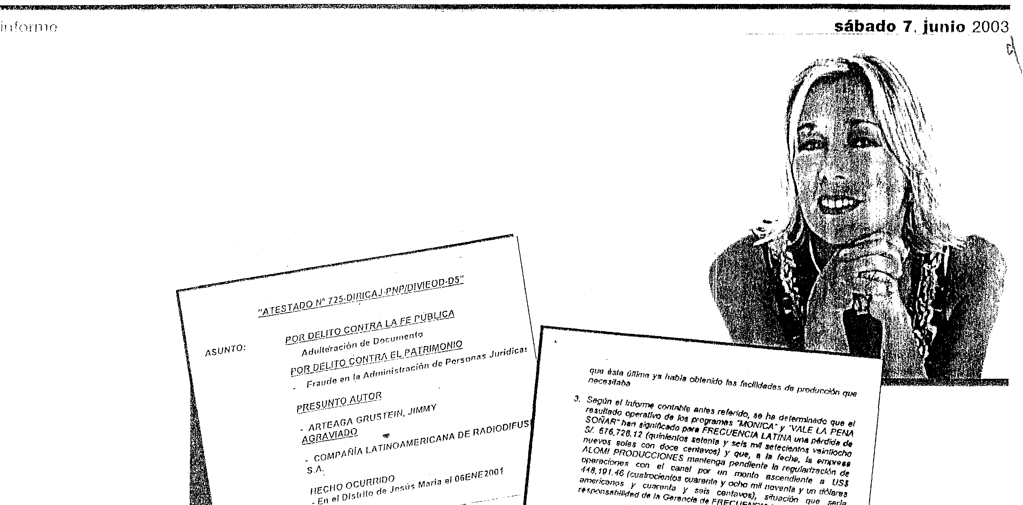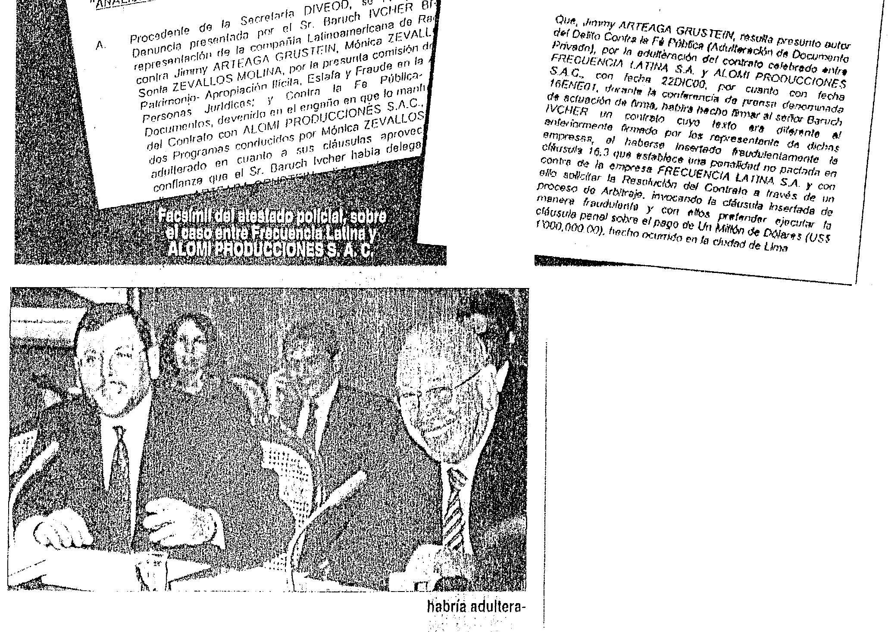6 diariocle_lpaís
f lllnsertó irregularmente cláusula por un millón de dólares

lvc r i y Arteaga
r adull r r e su esposa

'll presidente del directorio ele frecuencia Latina, llaruch
E
-' lvr:her, denunció ilnlc el Minis­ terio IYdJlico a )immy t\rtc;¡gcJ Crus­ lein, esposo de I<J conductor<J dr-trie­ visión Mónica Zcvalln\ y gcrr:ntc gc­ ner·JI de Alomi Producciones, por 1<1 presunta adulter< ción ele un conlrJio en ;¡gr;wio de ese canal.
La Policía 1\lacional dell'ení WNP)
sostiene, por medio del informe poli­ ci;:l de l;:División de Estafas, que el contr<Jto <Jdulterado por Arteaga estil­ l,leda una penalidad no pactada en
\1tra de Frecuencia Latina del orden
,,el millón de dólares, en caso el con­
fr;¡fn finélliz;-¡ra ilbruptamenfe_

conferencia de prensa del 16 de enero del 2001, fe­
cha en que se firrmí )
el segundo contrato
de prestación de ser­
vicios.

LA HISTORIA
jirnmy Arteaga es el Francisco
l1f'i;¡unde del siglo XXI. Al igual que
Pi difunto cx presidente de la Repú­ blica r.n el caso de la lntemation.1l f'etrolcum Comp.1ny (IPC:), el espo­ so de l;¡ conductora de televisión Mónica Zevallos, le hizo firmar al dueño de Ft-rcuencia Lalin<1, l3i1ruch lvclwr, un conlrato cuyo texto er<1 difcrenlro ;;l firrn0do C nleriormenfe por los rcpresenlanles dr sus rcs¡wc­
livils Prnpn sas.
L;¡ diferenciil entre el pri111cr y el
'f'gtrndo documenlo rJdic;¡ en la in­ ser-ción fraudulenta, seg(rn el <l{esfa­ lh N" 725-[JIRICAJ-PNP/DIViEOD­ D5, ele J;¡ "cláusuh 1 (d que estable­ cr: un;¡ pr:nalicJ;¡cf no pac!arlJ r.r1con­ tra dr l;¡ empresa fn?cucnci;¡ Lalin;¡ S A".
En el primer contrato firmado el
22 de diciembre del 2000 se esl;¡ble­
cía r:r1 la misma cláusul<1 un(l penali­ dad por incumplimienlo de oblig;;JCio­ "'"S en la cual ALOMI PRODUCCIO-
;, SAC se compromete a pag;u a
uimpJriÍ.lLatinoamericJna ele Radio­ difusión la sumil de un millón de dó­ laws. En el segundo es lot;dmenle con­ trario, es IJ rmprrsil de lvcher la que debe pagar a la del esposo de Móni­ r;¡ Zcv.1llos.
De acuerdo a la conclusión del ciiJdo atest;-¡cfo, !<1 cláusul.1 permite
"snlici{;¡r la Resolución del Conlrato
" trJvt's ele un proceso ele ArbilrJjc, invnc;1ndo la cláusulirw!rlilda de
11r;,npr;¡ fraurlulentil y con rilo prelcn­
dt>r r.iecut;¡r la cláusul;¡ pen;1l sobre
PI pago de un 111illnn de dólaws (US$
1 '000,000.00)".
-----------

11 ,Jimrny Arlear¡a. Seg!Ín el propietario de Canal2, Ba uch i\icher, do documentos perjudicándolo económicamente. ·

A,

rAprovechando su cargo de gerente
general de Frecuencia Latina, dispuso de la compañía para
facilitar el cumplimiento de pago prioritario a la Empresa Alomi
S.A:.J
Producciones
En fa cinta se apre­ cia que lvcher Brons­ tein pregunta si <11- guien había leído el documento que estaba firmando. El atestildo establece que Emilio
Rodríguez Larraín seña­
ló que él no lo había leí­ do. Por el contrario Ji­ mmy Arteaga, sentado al
lado izquierdo de fvcher, indicó que él lo habfa leí­ do, lo cual confirma que él lo había leído, y por lo mismo, tuvo perfecto co­ nocimiento que existían
dos contratos con textos distintos.
Un segundo punto es
que aprovechando su -car­ go de gerente general de Frecuencia Latina, dispuso
de la cornpai'iía para facilit;:¡r el cum­ plimiento de pago prioritario al;:¡ Em­ presa Alomi Producciones S.A.C ocult.1ndo su relación de director-ac­ cionista de la misma, sol<1mente men­ cionando el nombre de Sonia Zeva­ llos Molina, e inclusive presionando
a Ejecutivos del área de conl< bilid;:¡d
para la priorizélción del pago <1 dich<
empresa.
Por esto, Arteagéi Grustein incu­ nió en el delito contra el p.1trirnonio en la rnodalicJ;:¡cJ de fraude en l;:¡ ild­ ministradón de personas jurídicas,"si se tiene en cuenta que ocult<1ndo su
relación con dicha empresa favore­
ció disponiendo del patrimonio de
Frecuencia Latina a favor de Alomi.
A lo que se suma, la adulteración

En otras pillabras, ArleJga Grus­ lcin h;,hríadulterado el conlrafo stJS­ crito entre Frecuencia L<1tina y Alomi f'roclucciones (compañía qur lllilnr­ jaha l' rroducílos progr;-unas televi­ ivos "Mónica" y "Vale li! pen;¡ sori<1r", al agrr gar una cláusula inexistt'rlle ;:¡n­ teriorrnente en el convenio que h<1jo ln.s rni<;mos términos h<1bían firrnado el P5posn de Mónici1levilllos y el rrn­ preqrio tdrvisivo fJ;¡ruch lvclwr.

LA VERSIÓN DE LA PNP
la polidil rsl;-¡bfcció que el ex gr­
rcnlp gcner;1l de FrccuenciJ Lrrlitl;J '>or­
prcnclió a fJ;¡ruch lvchcr 0l hacerlr fir­
mar Psle segundo docurncnto ,Jrlullr>
r;-rdo.
Drlmismo modo, l<1 División ele fslaf.1s cst;tiJicció que jirnrn)';\rle<1g:1 csl;í innw;o en el delilo conlr;¡ el Jlél­ trimn!lio. en IJ rnodillid;ld riP fr; ude
en l;¡ administt·ación de p sonas ju­ rídic;:¡s, al htiberse apmvechado de su cilrgo gerencial en Id eh1pn:isa televi­ siva pilra trdul.lerar los inforn1es finan­
cieros de. h;ntabilidad •de los progr;:¡­
rnils "M6nicn" y "Vale la pena soñar",
que conducía su esposa Mónica Ze­
vJII05, durante todo. el. ario 2001.
El infoime seriala que dicho fal-
5r>ilnlicnto le permilió a Arte<1ga no ir1cluir los costos indirectos de di-
chos programas televisivos, omitien­
do así comunicar a Baruch lvcher y
al directorio ele Canal 2 que los re­ feridos programas representaban para la empresa tlna pérdida de 340 mil dólares.

LAS PRUEBAS DEL FRAUDE
Una de las pruebas presentadas
por Compañía LatinciJm;ricana rle
Radioclifpsión S.A. es el video de la
del informe financiero de rentabilidéld de los programas "Mónica" y "V<lle l.1 pena soñar" del2001, al ni incluir los costos indir-ectos de dichos pro­ gramas soslayando en comunicar que los referidos programas dejaban pér­ didas por 340 mil dólares. Esto últi­ mo se encuentra en la conclusión B. del atestado. La historia recién em­ pieza, y sabemos también como <lCa­ bó ellfder l.1 lampil.

7 JUNIO 2003 1 ·r \;:-.i·I"0.ll.as·119
Liberación
- ...:...;..') ). \;3....( ' •..
, '
Acusan a Jimm rt
de adulterar docu t
.._Esposo de Mónica ru1te la Fiscalía

Lima 1 LIBEflACIÓN
Según un informe de la División de Est.afas de la Po­ licía Nacionai,Jimmy Artea­ ga Grustein, ex gerente ge­ neral de Frecuencia Latí­

Co"firman que Jacl<son
fue hospitalizado

na y esposo de la animado­
ra de televisión Mónica Ze­ vallos, seria culpable del de­ lito contra el patrimonio y la fe pública por la adulte­ mción de documentos.
El reporte policial nú­
mero 725, fechado en mayo de es1.e año, indica que Ar­ leaga adulteró un contrato celebrHdo entre Frecuen­ cia LHtina y Alomí Produc­ ciones, la empresa que él manqjaba y que producía los programas Mónica y Vale la pcnsoiiar, adicionando una cláUflula que al parecer no cx.istía en un convenio que
habían firmado ante el pro- .,.. Ar!eaga: denuncia contra el palrimonio y la fe pública.
pi o Arteaga y el empresario

libernción 1 AGENCIAS
Un médico que trat:ó a Míchael .Jackson cuando este wfrió un aparente at.uque de ansiedad duran­ te una visita ordenada por un juez a Lndianápolis con­ Hnnó r¡ue el cantante estn­ bn débil, mareado y deshi­ dratado.
El estndo de Jackson fue
descrit.o en una declara­ ción jurada emitida por el doctor Dallns Peak, del Ilospit.al Metüclisl.a, cuan­ dü un juez federal picüó prucbns de que el cantante de 44 años estaba ,rear­

En su declaración, r.l dod.or Peak indicó que Jackson recíbió un sedante y suem intravenoso para impedir que se desmayara. El médico personal de Jaclcson también emitió una declaración acerca de su estado de salud. Un eje­ cutivo del hospital St. Francis y ex eomisionado de snlud, Richard F'eld­ man, dijo que el cuadro clí­ nico presentado en sus de­ claraciones por loR médicoR correspondía a un ataque de ansiedad.
Agregó que no se aconse­

televisivo Baruch Ivcher. El Latina, por un monto de un parte correspondiente ha si- millón de dólares, en caso do trasladado a la Sext.a Fis- que el contrato llegara a su calía Provincial de Lima. fin abruptamente. La Poli- El contrato que Arteaga cía establece que Arteaga
tado adulterado.
Arteaga también ha sido denunciado por delito conb-a el patrimonio en la modali­ dad de fraude en la admínis-
los programaR Mónim y \ía­ le /.apena soií.ar, arnboR con­ ducidos por'Jviónica Zcvallos
y así no incluir Jo¡; informes de los cos(.Qs indireclos de di­
menl.e enfermo cuando no se presentó a declarar el 21 de mayo en una demandn por derechos de autor.
El cantante fue hospita­
ja que un paciente preste testimonio tras habérselo administrado un sedante_ El juez Philip Simon orde­ nó a ,Jackson que regrese a

h :hría adulterado estable- sorprendió a Ivcher al ha- tracíón depersonasjurfdicas, cía una penalidad no pacta- cerle firmar este segundo por adulterar los info nes fi-
chos progranws, que enton­
ces dejaban pérdidas de 3 110
li:tado brevemente tras
senl.irse inclispuest.o poco
Inclianápolis a más tardar
el 13 de junio para formu­

a en contra de Frecuencia doeumento, que habría es- na.ncicros de rentabilidad ele
mil dólares.
nntcs ele que pudiese co­
lar su dedaración, y Hdvir­

-- •Qllitil Pm!im • !il
menzar su declaración ju­ rndn. El "rey del pop" fue dado do ali.a unas dos ho­ rns después y regresó a su
tió que podría imponerle
una multa de 1,000 dólares por cada dia de retraso.
Simon desea una decla­

*El grupo MJINGJINZOIDES re­
gresa con furia a los esceüa­ rios limeños enjunio.Asimis­ rno, prepara nuevo material para grabar en los próicim(>s meses. El concierto "oficial" de reaparición será el viéJ:ries
20 de junio en La Noche dé ·
VIDlÍ\ICIILl'Wlf.S d qjmía las ca­ lles y los micrófonos de Pan­ te!para pasar a los seis y ves­ tir con más sobriedad en la
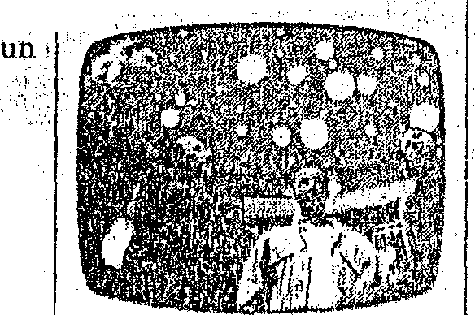conducción de Un Nuevo Dra.
Sus fans la wm a ex.trBii<Jr en
sus reportes matutinos.
su programa radial cuando esta mantiene con Guílle un pleil0 de dimes y clircLes. Anle ello, el produdor Gui­
llernio Guille expresó Iitcral­
menté:''J1J qüe hac!l fueta no
1c iiitm esa, in e drt)gtlÍH",
¿Seguro. Guille? . · ;<' ;
gar a extremos, pues luego
sé delmioro la imagen del ar­
tista.
'/1 Ln a c!.ri z fiORfllA RODfliGUEl
· E'-sl:á filmnndo ln comedin lbs­
ta.les de Oreria al mando de
Le01in rdo Torres, que se es­
residencia ele Los Angeles. El r,bogado de ,Jncluwn, Brinn Óxman, ha dicho que, ¡n muchns ocasiones, el cunt.nnte se siente ner­ vio5o .\' dqju ele comer cuan­ do d'Jbc prestar declni'a­
ción e11 un proceso legaL
ración de Jackson en el ea­ so de tina demanda pre­ sentada conl;ra los Jackson I ive por acusaciones de usar el nombre de otro gru­ po y doR de SUS CUnCÍones sin la licencia correspon­
diente. B

Linm.A partir de las 10 esf - *RULLI nmoo;recordado por
nín junto a César N,AtóirJic' sns populares discos De trx¡ue
e<i,él al HiloyLosFiats. Pei o a toque, El toque de Rulli y
antes, esta noche a las 10.$0 1bqucteando, ha vuelto al estarán en el nuevo pul Y'á medio artístico después de al­
cana (,Tr. de la Unión, esqui_c gunos ru1os.Ahora ha regre-:­ na con Plaza San Martín;se-, sado con los boleros y se en gundo piso) con el grupo.ín2 cuentra en la Eslación de lla
vitado Rabioso, yeljueves 12 naneo. Rullí declaró que los
a las 8.30 en el Bowling'dé artist.as que pretenden incur7 fl:[irallores, en el r.onciertci ilb ' sionar en la política son para presentación del en de bei· 'hacer papelones por entrar
¡ .'· :::::, ';:: ---_.· i i •';
''-ÁLh:esoféríca POr.ltiTA; al co-
mentar sobre la re.gresión de
'I'oriy I no eii Noche de es·
trella.s, d\io que entra en sus­
' picadas tJues para)legar o
tener uria regr sióÍi de ese
estilo tómó. mupho tiezúpo;
hastá porlo iherios dos ho ras, y q\Iemás:pareCÍahip · ilotismo. Y que alrealbli-lo
pOdía, haber llegadoá i.t:iJtoo
tTenaría en novipwbre próx:i­ l1lo,y comparte roles eon C¡¡¡-­ los Carlín y Gernnlo Znmo­ i·a. l\1ien1.rns tnnln Fiorella no quiere hablar de proyec­ tos de novelns o de la conduc­ ción de un programa aún
hasta que concrete uno de
ellos, y de ser así le enea o la­
rÍa tener de com¡ <'U'icro a M a­ tías BJivio, con quien dice llc­ váhie muy bien. Ya snbes,
IICI3
Las pol!culas delcablo

ta ltrluna do Cookle 1 Ctnemax /17.00
Humor negro del gran Robert Altman, sobre la inves­
!;igRción ele In misteriosa muerte de una excéntrica flnc.:ana. (Patricia Neal) que genera distint.as reac­ ciones en un peque11o pueblo sureño. Como es habitu­ al en J\Jt.man, tiene buen reparto_

Hdorqouio vertido de azul 1 Mundo /21.00

sarrne,jw1to a Jjesarme,I.kti". solo para figurar.'"Para ser · más im¡:¡brtahtes que el sexo
.Matías.
B11en ejercicio de cine negro de Carl Franklin, con

semia, DiosHastío, ManifuilJ • político se necesita ser sinver­
:MetriJ1101.PhbsÍs y Maridi-á@P' · güen7.a. para querer ganar di­
rn. Una bueriahoticia,enreB, . :,nero fácilmente", d jo a lirlad. ' · '\''<;:!{:,¡?·· medio locaL
'·que lo Ji1ás 1üitura11 iJi. iio-'
:· ·.:¡·;::'>' '; ¡.{!.;'" '·' .'''',
•;.
'-k:KÁflll U/\U\11. al referirse al
· comentHrío de Mngaly Medí­ na sobn) su participnciún en un :úoncurso de <:.lwn l.o, d\jo:
Denwl Washington como un mmino desempleado que se mc(e a detedive privado que es contmtado para seguir a la novia ele un candidato político (eUa es Jenniier Beals) en Los Angel es de 1 918.

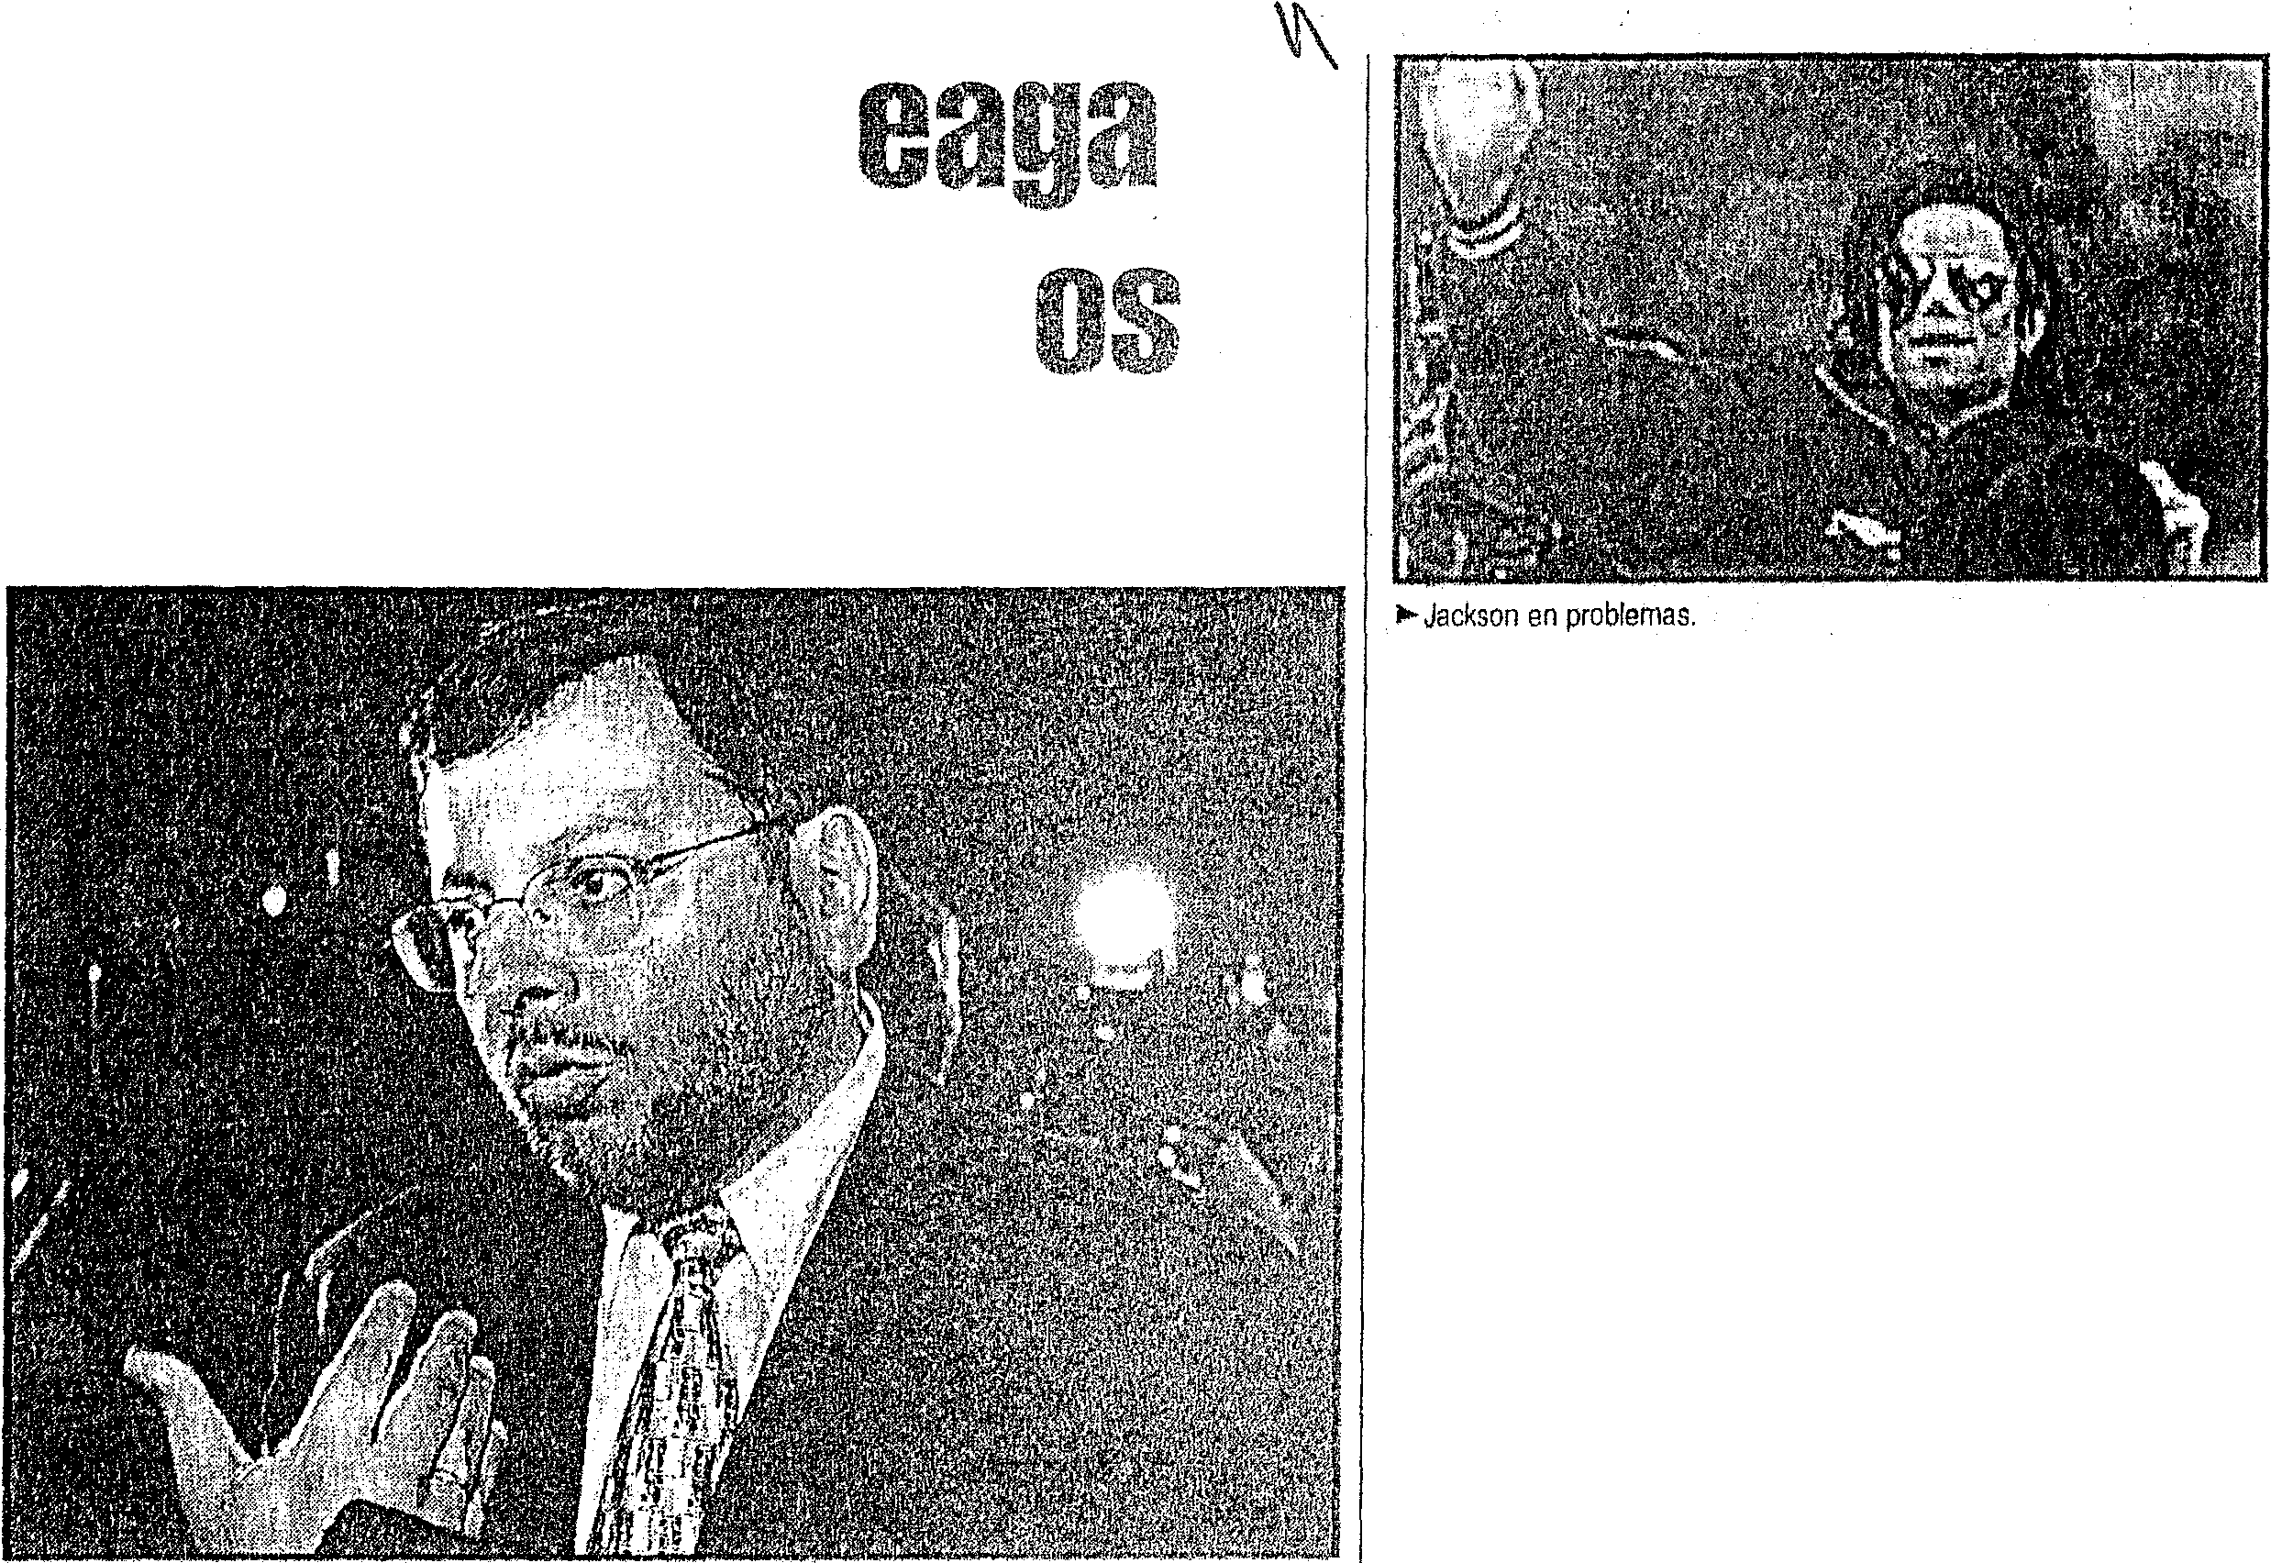*RIIÚtTOIJI en1 zó a cd ij darse junto a Claudia Cisne . ros en la silla d jacÍa por; Pa­
blo Cai.eriano en el 11oticíeró noclurno de América Televi­ sión, mientras In curvilíi1ca
HlllllffiMO GUILLE d\jo que la ausencia de Alfredo Benavi­ des en La alegr[a. d.elmecli.o­ día se debe a una severn co­
litis. Se sabe wre Alfredo COii­
vcrRÓ con Maf,;aly JV!odina en 1>- \tlmlven los Manganzoides.
"Qué snbc ella de esCiitores, cada uno es lihrc de pn;scn­ tarse en donde quien:{,y que para elln su cuento es "lindo y tierno" n pesar de nn lwber gn¡1mlo. Sin pillniJrns.
Secrclqs do hotel 1 Film & Arls 1 23.00 .
Tor.y Richardson dirige esla interesante ndnpt.ación de lu novela de .John Irving, sobre una bizarra familia (Beau Brídge9 es el pnpri. Rob Lowe y ;}odie Fost.er sus h jos) y su vida \ibern.l l.anto en el hot.el del título en New Hmnps­ hire r:mi1o en Ji uropa (allí aparr.cc Nast.nssin f<ins!ti).

r-)r r 1r:s G de -juni-O- eJ-e/-2-00

P O L I T I C A Correo 1 7

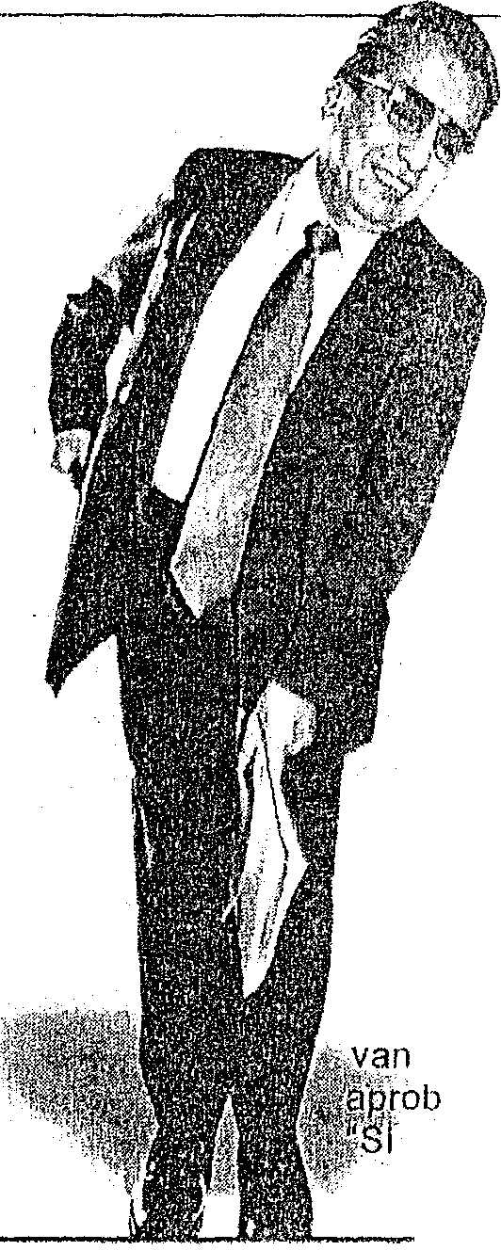Abtlgattás: Act1erdos co11

l SUTEP son u11 obstáculo ara la reforn1a edu_cativa
Ayaipoma:
Den1andas legislativas del magisterio son uiables·

Advierie que se ha retrocedido al otorgarle mayor protagonismo al gremio magisterial

El presidente de la Co­ misión de Educación del Congreso, Marcial Ayai­
poma, aclaró ayer que las

cías perjudicaríamos a todo el país. Los profesores deben enten­ der que los congresistas no apro­ baremos leyes por presión suya y

E1 ex viceministro de Educa­
realizar reformas sustanlivas
exigencias legislativas de
que representamos a toda la na­

ción Juan Abugattás advir­
ayer que la educación en el
en el sector.
Abugattás especificó que
los maestros, relacionadas
ción y no sólo a ellos", expresó el

aís no ha salido fortalecida
se "ha retrocedido en la refor­
con la libre desafiliación del
legislador.

n el resultado de las protes­ s magisteriales y que, por el ntrario, la firma de cuarenta uerdos entre el Ejecutivo y el
ma educacional del país al otorgar mayor participación al SUTEP en los programas de
capacitación¡y al fortalecer su
Sistema Privado de Pensio­
nes y la ampliación del margen de la cédula viva (Ley 20530), "de momento", no son viFJbler,.
Sin embargo, Ayaipoma recordó
que el Legislativo ya ha dado am­ plias rnueslr¡:¡s de colaboración con los docentes. "Hemos aprobado le­

UTEP será en el futuro un
presencia en-instancias de go­
En ese sentido, sei'íaló que es
yes que establecen el nombramien­

mplicado obstáculo legal pa­
otro ministro que pretenda

Juan Abugattás expresó su preocupación por el papel protagónico que ahora se le ha otorgado al SUTEP, encabezado por Patria Roja. "Esta institución
nunca se preocupó por
mejorar la educación
bierno intermedias relacionac das con el nombramiento de profesores. "Algunos puntos del acuerdo no incentivan la capacitación profesional ni el esfuerzo personal de los maestros", advirtió.
De otro lado, el especialis­ ta criticó la función negociado­ ra de los representantes del Ejecutivo. "Ha habido una in­ genuidad de parte de los fun­ cionarios del Estado y se l1a buscado una solución para
salvar la coyuntura sin pensar
"una intransigencia" que :1 SU­
TEP pretenda condicionar elle­
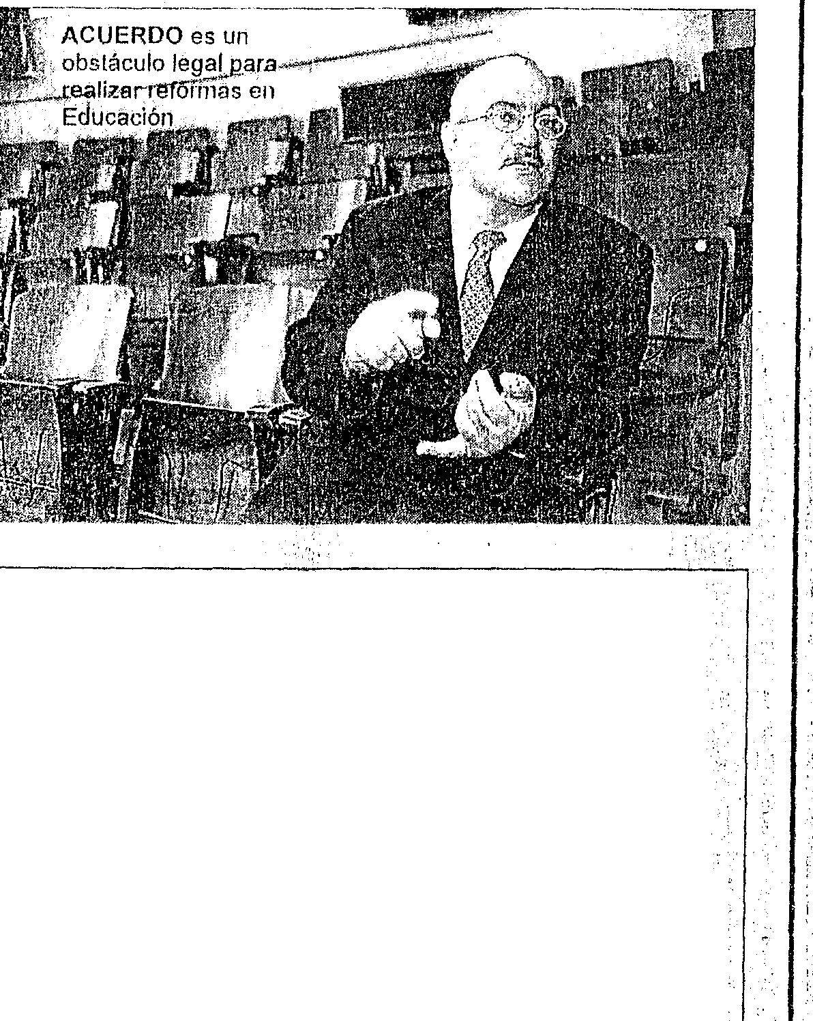tamien!o de su 11uelga a la ación de estos pedidos. aceptarnos estAs exigen-

REPÚBLICA DEL PERU
\ \c.._.¡,:. ·
\ )·
""""11'""'-'
@ Prolnversión
to de profesores r¡ue no lenlan pla­
za, bonificaciones extraordinarias
por rnér·ifos, entre otros irnporiantes puntos", dijo.

GOBIEF\NO HEGIONAL DEL

peruana, y más bien siempre fue parte del problema", concluyó.
en el futuro. No l1an distingui­
do entre las justas demandas y el juego político ele los diri­
Ms invPrsión. tn;ltr:: h,1¡o
DEPARTAMENTO DE LAMBAYEQUE

gentes", señaló.

Lynch: Acuerdos hácen peUgrar descentralización de la educación
CONCURSO DE PROYECTO!) INTEGRALES PAR!\ LA CONCESIÓN
DE LA CONSTRUCCIÓN, OPERACIÓN Y MANTENIMIENTO DE LAS OBRAS DE TRASVASE DEL PROYECTO OLMOS
Convocatoria y Venta de Bases

El Gobierno Regional del Depmtarnento de r_,unbayeque y el Comité df) PROINVERSIÓN en Proyectos de Infraestructura y de Servicios Públicos .muncian la Convoc;:¡toria y la puesta a disposición de los interesados de las Bases del Concurso de Proyectos lnlewalos para l;:¡ Concesión de la Construcción. Operación y Mantenimiento de las Obras ele Trasvase del Proyer;to 0/rnos. ubicadas en la Reqión Lambayeque. '
1
CARACTERÍSTICAS DE, LA CONCESIÓN
El esquema del proyecto prevé la derivación anual de 406 Hrn' cJ,aqu¡:¡s delr io HUélllCélbéllllbél llélCi<l tierras irrigables ubicadas en la costa del DepartanrP.nlo de l;:ln¡!)¡:¡yeque. La concGsión es por 20 años y el conce­ sionario se encargara de construir, operar y mAntener el TCrnel T ras<mdino y lil primer r1 elapil de la Pres¡:¡ Umón,pata lo cual tendrá a su disposición los estudios y obms o:islenles, i11cluyendo un avancr. de apro­ xim!:ldamente 6.2 km en la perforación del Tunel Tras¡:¡ndino. El coslo de las obr¡:¡s por ejecutar es del orden de US$ 112 millones,. sin incluir el IGV.

APORTES Y GARANTIAS DEL ESTADO DE LA REPÚBLICA DEL PERÚ
- Aporte de US$ 77 millones a ser deseP bolsado durante el periodo de I<J conslnrcción
- Garantía sobre los ingresos por la pres:ación del servicio ele lmsvase ele agun
. Garánlía por riesgo geológico arlicable a la construcción rlrl T(rnol Tras;mdino

INGRESOS DE LA CO,NCESIÓN

El ex ministro de Educadófi
Nicolás Lynch criticó ei atta
cador'', dijo.
Para Lynch resulta muy
Es la remuneración p_or el servicio de lras\.'JSe éllllfill de has/a 06 Hrn' de él[Jlfil do ilCUerdo COII la tarifa qlie propona el c?nc sionario

de acuerdo suscrita entré el
raro que el magisteriü haya

gobierno y fa dirigencia del

firmado un acuerdo en dón-.
VENTA DE BASES

SUTEP y sostuvo que mu­
de no se explica de manera . o

bancario de gerencia 0e un banco local, gira Jo a la orden de 1¡:¡ Agencia de Promoción de lil Inversión o me-

El precio dé venta df! las Bases es de US$ 1,000 (Mil y 00/100 dólare;, amonc¡:¡nos), pagadero con cheque

cho de los puntos finales
clara cómo se duplicarán
. diante una transferencia bancaria FJ la Cuent3 de Ahorros en Monedn Exlnnjera l'r 00 11-0661-GG-0200035113

pueden poner en peligro el
los haberes que recibirán.:.
en el Banco. Continental (SWIFT: BCONPE ?L,, ABA: UIDO 11 517). Las 8¡:¡ ;% eslán a disposición r.le los

proceso de descentralizá­
los maestros.
interesados e¡ila página web de PROINVEF(SION (wvwt.proinvr:rsion goh.fl'") rlnsde el 04 de junio ele 2003,

ción de la educación.
"Es gravísimo, hemos reJ
siendo necesario· adquirirlas para lener de echo de pnrlicipilción en el Concurso.

"Se ha vueltÓ a la antigu
ey del profesorado, que prio­
gresado a la antigua estruc­
tura. Es más, se restringe la

APERTURA DEL SOBRE N' 3 Y ADJUDIC/CIÓN DE LA BUEN/\ PRO

riza la antigüedad del profe­
participación ele los colegios
. Se realizara el viernes 28 de noviembre de 20')3

sor antes que la capacidad
y las asociaciones de padres

y su desempeño como edu-
de familia", agre(:Jó.
04 ele junio de 2003

''

La sitúaciórí jlJclicíal de Jimmy Arteaga se complica aún más, pues el ex gerente administrativo de Frecuencia Latina, Juan Toranzo Noriega, reconoció que el alto ejecutivó estuvo involucrado en los deli­
tos de aprop\áción ilícita y contra la fe
públic, ...·.··.·
Toranzo, quien trabajó en Frecu cia Lalíná a fines de 2000 y parte del año 2oo·1, aseguró que enrepelidas
ocasiones Arteaga logró bloquear
las ordenes de pago a favor de
. acreedores distintos. a Alomi
Próduccior,;· con la sola in­
;.i!eneión da qw.l ese dinero
·.;sirva para engrosar las
: cuentas rl(·! . . ompañía '
' qmél mat,'·. :;a ocu!:··
lamente.
Asimismo, adul..
\eraron loB informes
de rentabilidad de los programas "Vale la pena soña( y"Mó­ nica''.

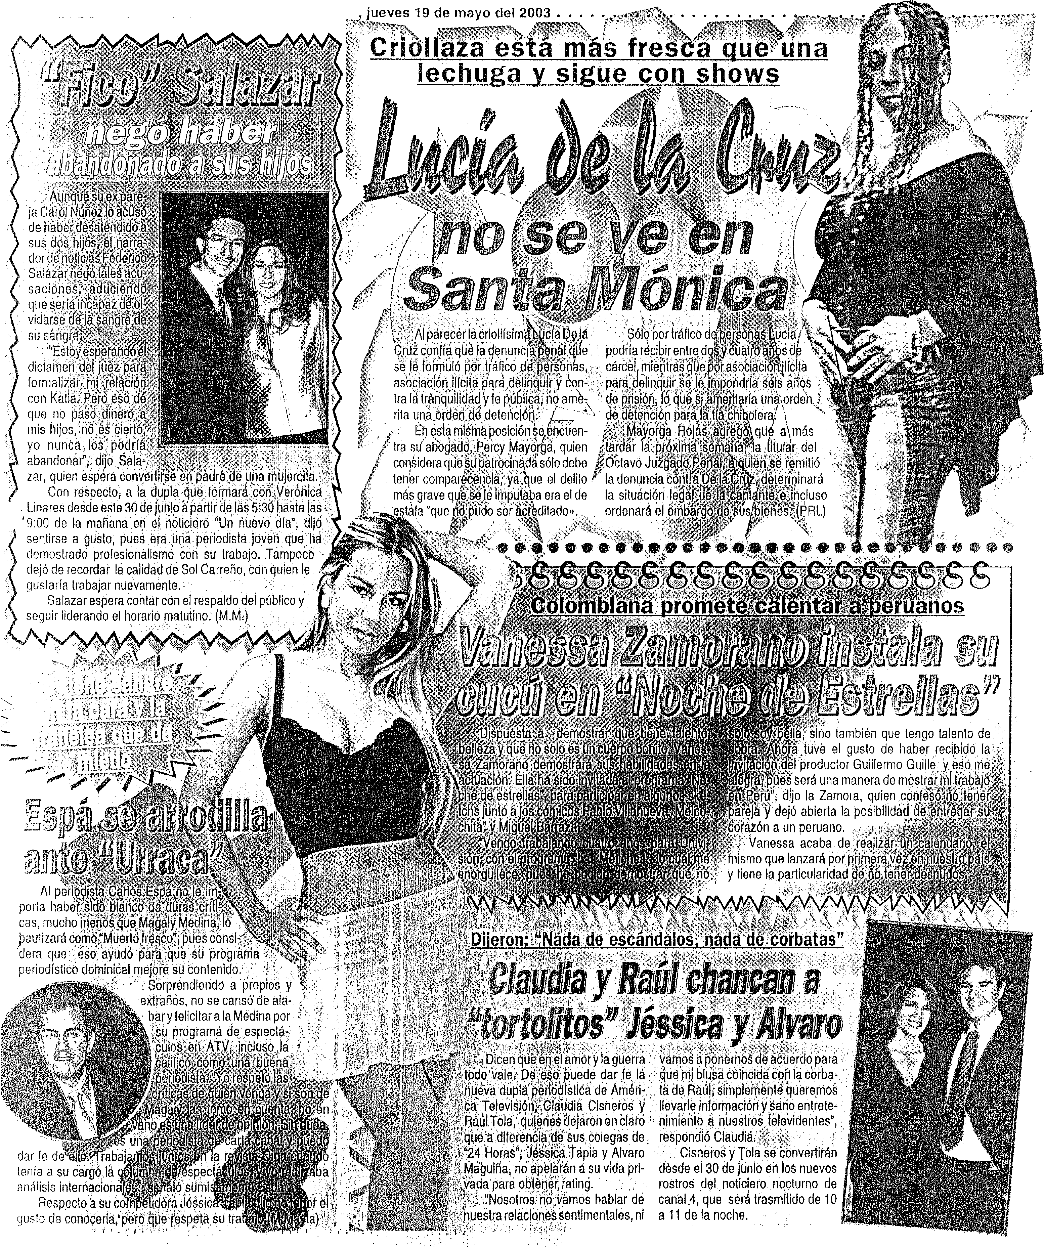ESPECTACULOS El Chino- Perú

;¡

:tr,

La
cios" Oiga zu
dverrseon"s,aCdlaeulad!i:aMOi?SrtiPze:l; rz itJj;i.fiíltl f l i& 1K 6i\rird liJ;
(Ji
vaHos ante lasduras
que recibió de Magaly Médl''.: belleza,::,>., .., . , .....· .
na desde que asumió su reí-.' Sobresllvoceadodeb
nado. Zumarán sostuvo que como conductora de televi- Ortiz de Zevallos es una jo- sión porcannl 5, dijo que por
ven que demostró cualída- ahora. permanece abocada des y madurez para répre a la telesorie "1000 Oficios'', sentar a la mujer peruana. Asimismo no descartó la "Deberían de felicitarla posibilidad de regr sar el
rsuéxi\o,consideroquees próximo año a la radio.

De no mediar inconvenientes; el periodista Beta Ortiz debe acudir hoy al Sexto Juzgádo 'Anticorrupción para testi­ ficar sobre la entrevista que le concediera la controvertida Laura Bozzo, donde además de hablar de su proceso legal, señala que Lucrecia Orozco,. madre
-i!..
de. láraf.
loloclo, habría recibido dinero del empresario

!F Ir;visi•to .José Fraw
1Crousíllat para reve"

lor lo paternidad dei, ''lr:es candidato presí- 111,.J!/6i ··Jtlll!'l"'-
. rlencinl J\lejandro 1 Olf:-:do.
El juez anticorrupr:íón Saül Peña Farfári
; tomará l;:¡ deGiaraciór.·'el hombre de prensa, a
... fin de determinm !'' r:lngreída de violó !1- · "! las re-
e ie impus<, para per­
con arresto domici­
de Sll f.lrOCe- así, 18 con­
el pHiigro corto

